A Körös-völgyi Környezettechnológiai Klaszter
Középtávú fejlesztési stratégiája
2012

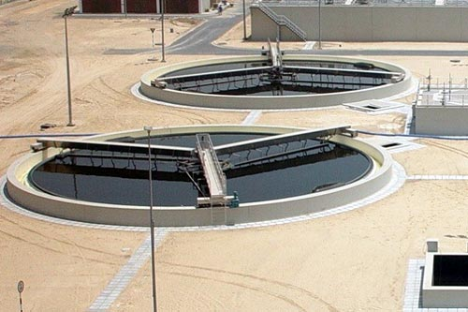

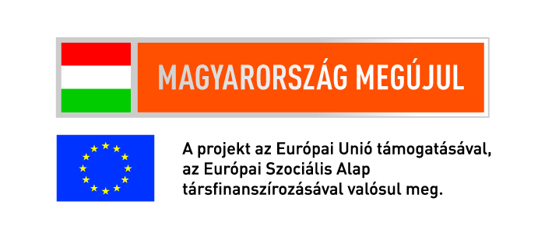

TARTALOM

Vezetői összefoglaló 3
1 Helyzetelemzés 5
1.1 A klaszter regionális és lokális gazdasági környezetének bemutatása 5
1.2 A klaszter által képviselt ágazat bemutatása 14
1.2.1 Az ágazatban tapasztalható megatrendek rövid bemutatása 14
1.2.2 Az ágazatban szereplő hazai helyzet bemutatása 15
1.2.3 Az ágazat szerepe az Európai Unió és Magyarország fejlesztési dokumentumaiban 22
1.3 Klaszter tagok bemutatása 23
2 Statisztikai alapú trendelemzés 25
2.1 Biodiverzitás 25
2.2 Környezetvédelmi kiadások Európában 26
2.3 Regionális környezeti statisztikák 28
2.4 Üvegházhatású gázok, légszennyezés 29
3 Klaszterfejlesztés Magyarországon 30
4 Klaszterfejlesztés a Dél-alföldi régióban 32
5 A kérdőíves elemzés eredményeinek bemutatása 34
5.1 A szervezet helyzetének bemutatása 34
5.2 A szervezet klaszterrel kapcsolatos elvárásai 40
5.3 Összegzés 42
6 SWOT elemzés 42
6.1 Módszertan bemutatása 44
6.2 SWOT külső és belső cellái 44
7 Klaszter stratégia 46
7.1 Stratégiai környezet bemutatása, illeszkedés az Európai Unió 2020 stratégiához 46
7.2 Az Európai Klaszter Memorandum 51
7.3 Klaszter küldetése, jövőképe 51
7.4 Klaszter célhierarchiája 52
7.5 Klaszter stratégiai céljai 53
7.5.1 Stratégiai cél 1: A Körös-völgyi Környezettechnológiai Klaszter belső kohéziójának erősítése, a fenntartható fejlődés kereteinek megteremtése 54
7.5.2 Stratégiai cél 2: A környezettechnológiai fejlesztések humán- és infrastrukturális feltételeinek hatékony biztosítása 55
7.5.3 Stratégiai cél 3: A klaszter innovációs potenciáljának megerősítése, a közös fejlesztési programok megvalósítása 57
7.6 A prioritások rövid összefoglalása 58
7.6.1 A Körös-völgyi Környezettechnológiai Klaszter működése infrastrukturális feltételeinek biztosítása 58
7.6.2 A fenntartható fejlődés és a klaszter továbbfejlesztésének soft elemei 59
7.6.3 A helyi térségi fejlesztési kapacitások feltérképezése, komplex gazdaságfejlesztési programok kialakítása 59
7.7 Beavatkozások rövid leírása 60
8 A Körös-völgyi Környezettechnológiai Klaszter stratégiai célpiramisa 64
9 Beavatkozás struktúra részletes bemutatása 66
9.1 Beavatkozások tartalma, célértékek 66
9.2 Közös projektek bemutatása 75
9.2.1 Az együttműködés és partnerség szerepe a közös projektekben 77
9.2.2 A közös projektek részletes szakmai tartalma 78
10 A megvalósítás keretei 84
10.1 A stratégia megvalósítása szempontjából meghatározó fejlesztési programok 85
10.1.1 A fejlesztési programok pénzügyi keretei 85
10.1.2 A fejlesztési programok szakmai tartalma 86
10.2 A klasztermenedzsment szervezet bemutatása: felelősségek, irányítási rendszerek, szakértők, tapasztalatok 89
10.3 Szervezeti és Működési Szabályzat 91
10.4 Kockázatelemzés 94
10.5 Cselekvési és ütemterv 98
11 Mellékletek 100

Vezetői összefoglaló

A Körös-völgyi Környezettechnológiai Klaszter megalakulásával a tagok szimbolikusan is demonstrálni kívánták, hogy együttműködésükkel a Dél-alföld, illetve ezen belül a békési térség meghatározó gazdasági, szektorális központjává legyen. Jelen dokumentum célja a klaszter középtávú, tehát 3-5 éves stratégiai célkitűzéseinek definiálása, a célok eléréséhez elengedhetetlen fejlesztési programok nagy vonalakban történő rögzítése.
A tagok döntése, hogy tevékenységük kapcsán felmerülő szinergiákat klaszter keretében erősítsék igen szerencsés időpontban született. A 2007-2013-as EU-s fejlesztési időszak a végéhez közeledik, az értékelés és az új fejlesztési periódus előkészítésének időszaka következik. A klaszter szintű célok megfogalmazása így összhangban lehet a 2014-2020-as pénzügyi periódus főbb céljaival, prioritásaival, megelőlegezve ezzel a klaszter sikeres működését.
A stratégia készítése két alaplépésre épül, az elemzési fázisra valamint az értékelési fázisra. Előbbi keretében átfogó helyzetelemzések készülnek statisztikai adatok idősoros elemzésével, majd a munkaszakaszt a SWOT elkészítése zárja. Az értékelési fázisban készül el az erősségek, gyengeségek, lehetőségek és veszélyek számbavételét követően a klaszter célstruktúrája illetve az a beavatkozási logika, mely a klaszter stratégia megvalósításának alapját képezi majd. Mindezek mellett a stratégia érinti a 2014-2020-as Európai Uniós fejlesztési időszakban várható fejlesztési-programozási keretekből adódó lehetőségeket is. A tervezett klaszter szintű fejlesztések bemutatására oly módon kerül sor, hogy ezekhez már konkrét mutatószámok, indikátorok hozzárendelése történik, összhangban az Európai Uniós direktívákkal. A stratégiai tevékenységek lebonyolításának ütemezését cselekvési és ütemtervben rögzítjük, melynek folyamatos aktualizálása, monitoringja a klaszter menedzsment szervezet operatív feladata lesz.

Stratégiánk elkészítése során kiemelten kezeltük a fenntarthatóság kérdéskörét, amennyiben a közös programok, projektek előzetes definiálása kapcsán ezek pénzügyi-, műszaki fenntarthatósága prioritást élvezett. E mellett külön célként rögzítettük a projekt eredmények továbbfejleszthetőségét is.
Kiemelt szempont volt továbbá a közös fejlesztési projektek előzetes beazonosítása során a magas innovációs potenciál, hiszen 2014-2020 között az Európai Unió kiemelt prioritásként kezeli a kutatás-fejlesztés témakörét. Az Európai Unió csak akkor tölthet be jelentős szerepet a nemzetközi színtéren, ha innovációs tevékenysége versenyképes. Az innováció és a kutatás terén azonban számottevő lemaradással küzd, s emiatt komoly feladatok hárulnak a klaszterekre a következő időszakban. E hátrány leküzdése érdekében a Bizottság a GDP 3%-ára kívánja növelni a kutatásra és fejlesztésre fordított beruházások mértékét. E célból a Bizottság 80 milliárd eurót irányoz elő a 2014–2020 közötti időszakra a kutatás és innováció közös stratégiai kutatási kerete számára, amelyet strukturális alapok egészítenek ki.

Természetesen a humán kapacitás fejlesztésére is hangsúlyt fektetünk, ennek megfelelően a klaszter belső kohéziójának erősítése, új innovatív partnerségi eszközök alkalmazása kiemelt szerepet játszik a Körös-völgyi Környezettechnológiai Klaszter középtávú stratégiájának megvalósítása során. Ahogyan arra már a klaszterfejlesztési koncepcióban is utalás történt, klaszterünk elképzelése ugyanis egy közös kommunikációs platform létrehozása, ahol a környezetipari-környezettechnológiai szektor és az építőipar szereplői hatékony együttműködést, és a szinergiahatásokon alapuló innovációs tevékenységet valósíthatnak meg.

Helyzetelemzés
A helyzetelemzés keretében megvizsgáltuk a Körös-völgyi Környezettechnológiai Klaszter gazdasági környezetét, különös tekintettel a Dél-alföldi régió, illetve Békés megye gazdasági állapotára. Ezt követően áttekintettük a szektor aktuális helyzetét, valamint megvizsgáltuk hogyan alakult a regionális gazdaságfejlesztési források felhasználása a Dél-alföldi régióban.

A klaszter regionális és lokális gazdasági környezetének bemutatása

Egy átfogó, stratégiai dokumentumban a statisztikai típusú adatok elemzése megfelelő elméleti keretet teremthet a téma specifikus fejezetek számára. A következőkben vizsgáljuk meg, hogyan alakultak hosszabb időtávban a Dél-alföldi régió, illetve a régió megyéinek gazdasági mutatói. Elemzésünkben alapvetően a Központi Statisztikai Hivatal nyilvánosan elérhető on-line adatbázisára támaszkodunk.

Bruttó hozzáadott érték (2002-2020, ezer millárd Ft)
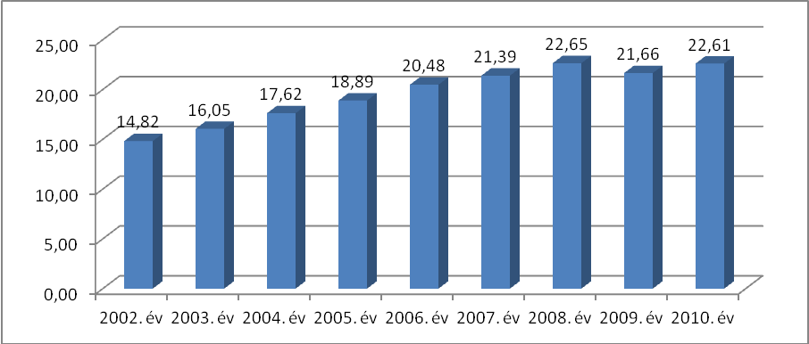
Forrás: KSH-TSTAR

A fenti ábra a bruttó hozzáadott érték alakulását mutatja országos viszonylatban. Látható, hogy a 2008-as év az ezredforduló óta tartó bővülés tendenciáját megtörte, ám az is érzékelhető hogy ez a tendencia – remélhetően nem átmeneti jelleggel – 2010-től folytatódik, hiszen ebben az évben ismét emelkedett a bruttó kibocsátás volumene és elérte a 22,60 ezer milliárd forintot.

Nyilvántartott álláskeresők száma összesen (2000-2010, fő)
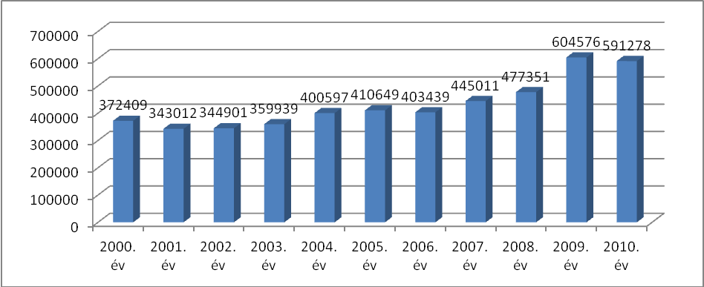
Forrás: KSH-TSTAR

Ha a nyilvántartott álláskeresők számát vizsgáljuk, látható hogy 2002-ben 344 901 fővel érte el a vizsgált időszak minimumát, míg – eddigi információin alapján – 2009-ben 604 576 fővel tetőzött a mutató értéke. 2010-ben már kismértékű csökkenést rögzítettek a Központi Statisztikai Hivatal adatbázisában.

Regisztrált és működő vállalkozások számának alakulása Magyarországon, db (2000-2009)
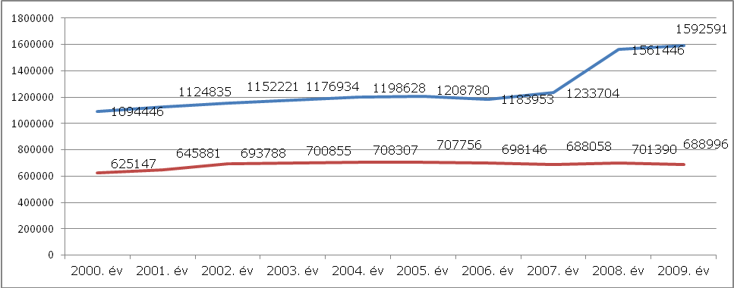
Forrás: KSH-TSTAR

A regisztrált vállalatok számának alakulása országos szinten folyamatos bővülést mutat. Az évezred első évtizedének elején 1 094 445 darab vállalkozást rögzítettek Magyarországon, míg ez a szám 2007-ben 1 233 734 darab volt. A 12,72%-os bővülés 2008-ban, az őstermelők APEH regisztrációjával emelkedik jelentősen.

A működő vállalkozások száma kapcsán kisebb mértékű emelkedő tendenciáról számolhatunk be országos viszonylatban. Amíg 2000-ben 625417 darab működő vállalkozás volt Magyarországon, addig 2009-ben már 688 996 darab. 2006-ban és 2008-ban láthatunk ugyan egy-egy köztes maximumot (707 756 db, illetve 701 390 db), de ezeket rendszer szerűen visszaesés követi.

Regisztrált és működő vállalkozások száma a Dél-alföldi régióban, db (2000-2009)
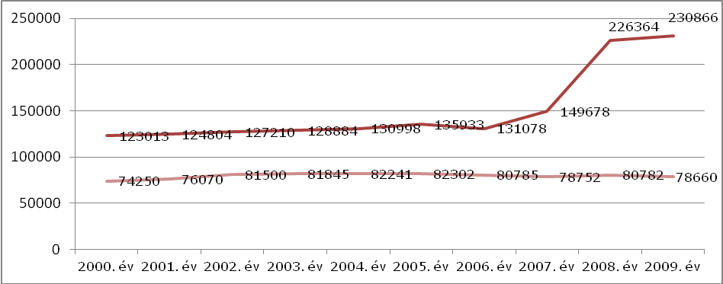
Forrás: KSH-TSTAR

Ha a regisztrált és működő vállalkozások számának alakulását regionális szinten vizsgáljuk látható, hogy az előbbi kategóriában az országos folyamatokat „másoló” tendencia érvényesül. 2000 és 2007 között 123 013 darabról 131 078 darabra nő a regisztrált vállalkozások száma, hogy azután 2008-tól az ismert okok miatt nagyságrenddel nőjön a számuk.

A működő vállalkozások számát illetően ugyanakkor regionális szinten egy az országostól kismértékben eltérő folyamatot láthatunk. Míg ugyanis 2000-től 2005-ig folyamatosan nő a számuk (10,84%-kal), addig ez a tendencia 2006-tól megtörni látszik és 2009-ben ismét már csupán 78 660 darab működő vállalkozásról számolhatunk be a régióban.

A következőkben tekintsük át, hogyan alakultak a vállalkozások számához kapcsolódó mutatók a régió megyéiben.

Regisztrált vállalkozások száma Bács-Kiskun megyében, db (2000-2010)
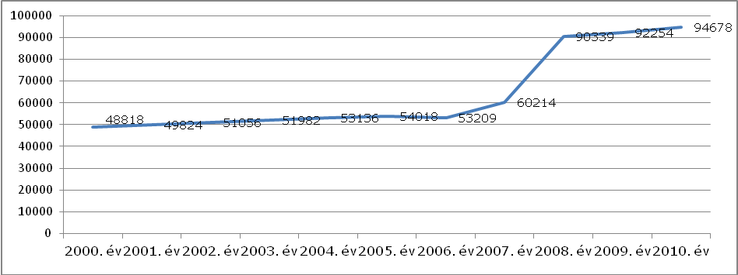
Forrás: KSH-TSTAR

Bács-Kiskun megyében a regisztrált vállalkozások száma jelentős bővülést mutat a vizsgált időszakban. 2000 és 2007 között 23,34%-kal bővült. Míg ugyanis az évtized elején 48 818 darab regisztrált vállalkozás volt a megyében, addig ez a szám 2007-re 60 214 darabra ugrott, sőt 2010-re elérte a 94 678 darabot. Meg kell ugyanakkor jegyezni, hogy 2005 végén egy köztes csúcsértéket, 54 018 darab vállalkozást rögzíthettünk.

Működő vállalkozások száma Bács-Kiskun megyében, db (2000-2009)
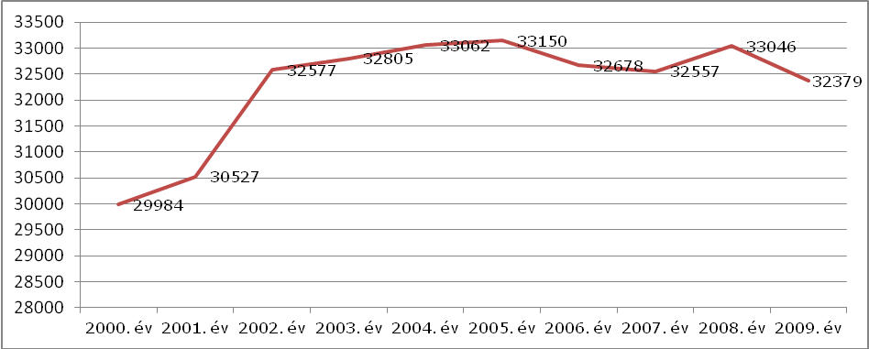
Forrás: KSH-TSTAR

A működő vállalkozások esetében 2000 és 2005 között tapasztalhattunk egy dinamikusan bővülő időszakot, ekkor a cégek száma 10 százalékot is meghaladó mértékben bővült. Az évtized közepétől azonban stagnálásról számolhatunk be, sőt a mutató 2009-es értéke (32 379 db) az előző évihez képest kissé csökkent és már a 2002 évi adatokhoz (32 577 db) közelít.

A következőkben tekintsük át, hogyan alakultak Békés megye vállalkozásainak adatai 2000 és 2010 között.

Regisztrált vállalkozások száma Békés megyében, db (2000-2010)
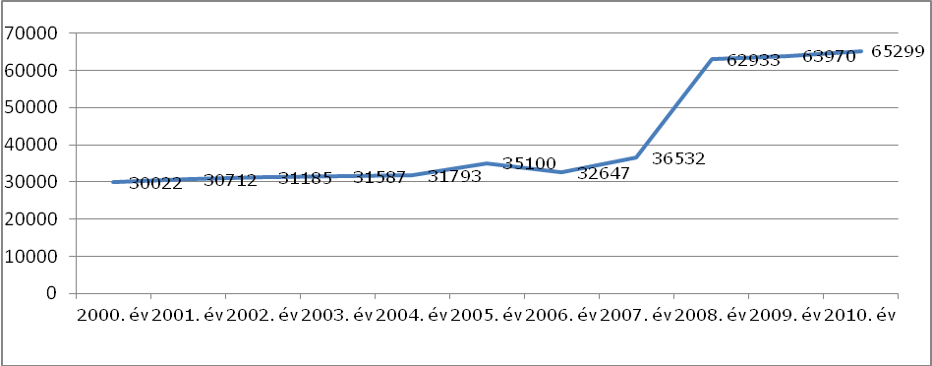
Forrás: KSH-TSTAR

Békésben a regisztrált vállalkozások száma egészen 2005-ig folyamatos bővülést mutat. Az időszak elején regisztrált 30 022-es szám 5 évvel később már 35 100, vagyis egy hatodával emelkedett a regisztrált vállalkozások száma. 2005 után kisebb visszaesést láthatunk, hogy azután újra egy dinamikus bővülés induljon nem kis mértékben az őstermelők APEH regisztrációjának köszönhetően.

A következőkben vizsgáljuk meg, hogyan alakult hosszabb időtávban a Békés megyében működő vállalkozások száma.

Működő vállalkozások száma Békés megyében, db (2000-2009)
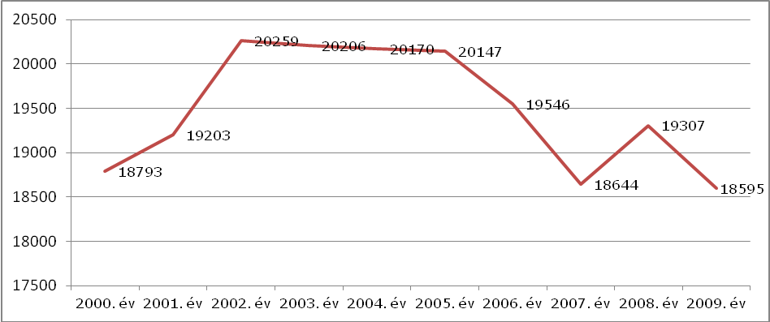
Forrás: KSH-TSTAR

A Bács-Kiskun megyei mutatókkal ellentétben Békésben egyértelmű visszaesést mutat a működő vállalkozások számának alakulása. 2009-re lényegében az évtized eleji értéket sikerült elérni úgy, hogy a csúcs a 2002-ben rögzített 20 259 db vállalkozás volt. A vizsgált időszak végére így közel fele annyi vállalkozás működött Békésben, mint Bács-Kiskunban.

Regisztrált vállalkozások száma Csongrád megyében, db (2000-2010)
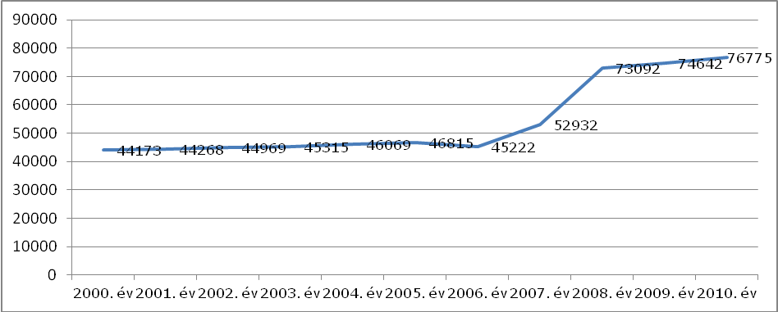
Forrás: KSH-TSTAR

Csongrád megyében, hasonlóan a másik két megyéhez bővülésről számolhatunk be a regisztrált vállalkozások számát illetően. 2000-ben 44 173 darab céget, 2005-ben pedig már 46 815 darab vállalkozást regisztráltak a megyében. A 2006-os kisebb visszaesést követően azután újabb bővülés következik, hogy 2010-ben már 76 775 darab regisztrált vállalkozásról számolhassunk be.

Működő vállalkozások száma Csongrád megyében, db (2000-2009)
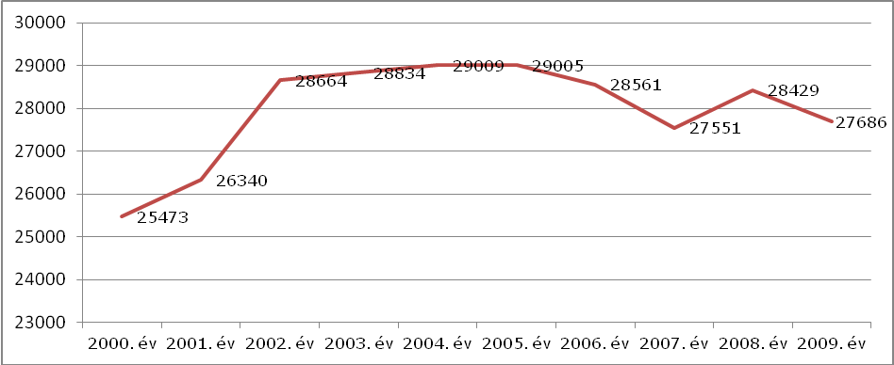
Forrás: KSH-TSTAR

Csongrád megye a működő vállalkozások számának alakulását illetően köztes helyzetben van a másik két megyéhez viszonyítva. Míg visszaesésről itt is beszámolhatunk, ennek mértéke ugyanakkor nem éri el a Békésben mért értéket. Az időszak elején rögzített 25 473 darab vállalkozás 2005-re már 29 005-re emelkedik, hogy azután 2007-ben és 2009-ben már a 28 ezres érték alá is lépjen. A növekedés így összességében 8,68%-os. Amint láthatjuk, Csongrád megyében a működő vállalkozások száma meghaladja a Békés megyei értékeket, de elmarad a Bács-Kiskunban mértektől.

Miután áttekintettük a vállalkozások adatait regionális és megyei szinten, vizsgáljuk meg hogyan alakul hosszabb időtávon a regisztrált- és működő vállalkozások száma Békés megye gazdasági-oktatási centrum térségében, Békéscsabán.

Regisztrált és működő vállalkozások száma Békéscsabán, db (2000-2010)
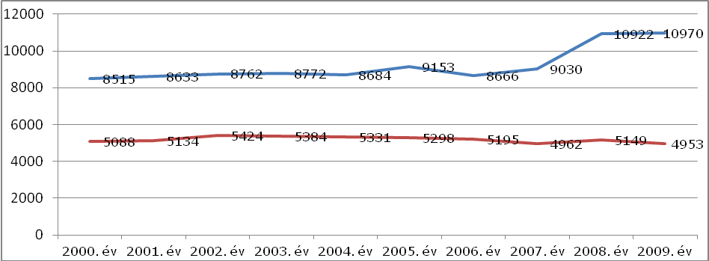
Forrás: KSH-TSTAR

Békéscsabán a Kecskeméten látottaktól jelentős mértékben eltérő tendenciákat tapasztalunk. A regisztrált vállalkozások esetében 2007-ig lényegében minimális (6%-os) növekedés látható, hogy azután 2008-tól itt is kimagasló értékek jelenjenek meg. Összességében a városban a regisztrált vállalkozások száma 28,83%-kal emelkedett.
A működő vállalkozások esetében – szemben a Kecskeméten, de összhangban a Békés megyében megfigyelt tendenciákkal – csökkenésről számolhatunk be. A vizsgált időszakban a békési megyeszékhelyen a számuk 5088 db-ról 4953 darabra csökkent (2,65%-os csökkenés).

Most tekintsük át, hogyan változott a nyilvántartott álláskeresők száma Békés megyében 2001 és 2010 között.

Nyilvántartott álláskeresők száma összesen (2001-2010, fő)
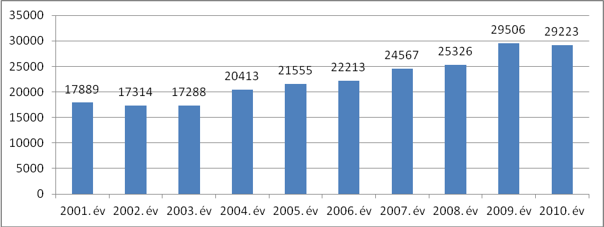
Forrás: KSH-TSTAR

A megyében 2002 óta folyamatosan nő a nyilvántartott álláskeresők száma, és 2009-ben kiugróan magas volt a mutató értéke (29 506 fő). Noha 2010-ben kisebb mértékű csökkenés következett, az ekkor regisztrált 29 223 fős érték még mindig messze meghaladja a 2008-as adatokat.

A következőkben tekintsük át hogyan alakult a k+f beruházások volumene a Dél-alföldi régióban és megyéiben 2008 és 2010 között.

A Dél-alföldi régió és megyéi K+F adatai (2008-2010)
Időszak | K+F tevékenység területe (megye) | Összes kutatási, fejlesztési (K+F) beruházás (1000 Ft)
2008. év | Dél-Alföld | 2 164 832
2008. év | Bács-Kiskun megye | 1 101 753
2008. év | Békés megye | 82 080
2008. év | Csongrád megye | 980 999
2009. év | Dél-Alföld | 3 083 154
2009. év | Bács-Kiskun megye | 231 632
2009. év | Békés megye | 340 011
2009. év | Csongrád megye | 2 511 511
2010. év | Dél-Alföld | 2 542 698
2010. év | Bács-Kiskun megye | 497 464
2010. év | Békés megye | 151 625
2010. év | Csongrád megye | 1 893 609
Forrás: KSH-TSTAR

A legnagyobb értéket mutató 2009-től mind 208, mind 2010 adatai jelentősen elmaradnak. Érdekesség ugyanakkor, hogy míg 208-ban Bács-Kiskunban zajlottak jelentősebb k+f beruházások – 1,1 milliárd forint, a teljes regionális volumen 50,87%-a –, addig 2009-ben és 2010-ben már Csongrád megyéhez köthető a legmagasabb megyei érték (a regionális szintű volumen 81,44, illetve 74,47%-a). Látható, hogy Békés megye jelentős mértékben elmarad a másik két megyétől k+f beruházás tekintetében, egyedül 2009-ben tudta megelőzni Bács-Kiskun megyét.

A klaszter által képviselt ágazat bemutatása
A Körös-völgyi Környezettechnológiai Klaszter működési területe szektorális értelemben a környezetipar és környezettechnológia és az építőipar metszete. E két ágazat jelenkori fejlődésében ellentétes tendenciák érvényesülnek. Miközben a környezetvédelem, a környezetbiztonság napjainkra divatos fogalommá lett a kapcsolódó beruházásokat végrehajtó építőipari cégek Magyarországon komoly nehézségekkel szembesültek.

Az ágazatban tapasztalható megatrendek rövid bemutatása

Az építőipari vállalatok jellemzően helyi érdekeltségűek. A globalizáció megindult az építőiparban is, de meg sem közelit olyan iparágakat, mint például az autóipar. Ugyanakkor az építőipari cégek mérete jelentősen nő.
A földrajzi eltolódást elég drámaian tükrözi az elmúlt öt évben végbement változás a legnagyobb 10 építőipari vállalkozás nemzeti összetételében. Míg 2004-ben négy japán cég szerepelt a legnagyobb 10 között és egy kínai sem, addig 2008-ra az összes japán cég kiesett a listáról, helyet adva öt kínai építőipari konszernnek. A Közép-Kelet Európai régió építőipari teljesítmény szempontjából mind abszolút méretében, mind várható növekedésében alulmúlja Kínát, Indiát, Oroszországot. Mégis, Nyugat Európához viszonyítva, növekedését befolyásoló tényezők tekintetében rendelkezik potenciállal, amely tőkét vonz. A TopTierConsultants tanácsadó cég által 2011-ben elvégzett felmérés konklúziójaként megállapítható, hogy Közép-Kelet Európai régióban aktív építőipari vállalatok jövőjét öt nagy folyamat határozza meg:

- Megrendelők hozzáértése növekszik
- alapanyag árak hektikus változása kedvezőtlen hatású
- építőanyagok összetétele észlelhetően változik
- szakképzett munkaerő hiánya összeurópai probléma
- Építőipari innováció a gazdasági hatékonyság növelésére irányul

Az ágazatban szereplő hazai helyzet bemutatása

A következőkben tekintsük át röviden hogyan alakult az építőipari ágazat helyzete Magyarországon. Az alábbi ábra az országos építőipari termelés értékét mutatja be az összes építmény esetében.

Építőipari termelés értéke (összes építmény építésében) (millió FT)
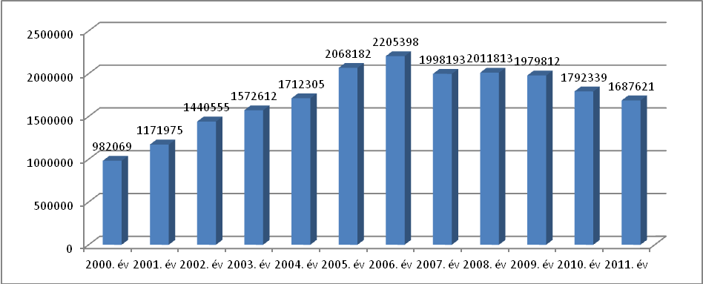
Forrás: KSH T-STAR

A fenti ábrából egyértelműen látható, hogy 2006-tól 2009-ig gyakorlatilag stagnált az építőipari termelés értéke. 2010-től azonban meredek zuhanásnak indult a termelési volumen és 2011-ben már a 2004-es értéket sem érte el a kibocsátás. A 2006-os csúcsidőszakhoz képest (2 205 398 millió forint) 2011-ben már csupán 1 687 621 millió forint volt a kibocsátás, vagyis 23,47%-os a csökkenés.

A következő ábra a vízgazdálkodási létesítmények építésének volumenét mutatja be hosszabb időtávban.

Kikötők, vízi utak, gátak és egyéb vízgazdálkodási létesítmények építése (millió Ft)
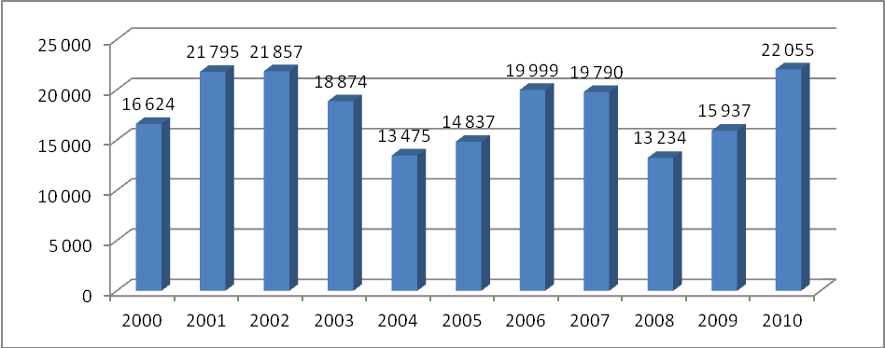
Forrás: KSH T-STAR

Látható, hogy rendkívül hektikusan alakult a termelési volumen a vizsgált építmény alcsoportban. 2000-től 2002-ig, valamint 2005-től 2007-ig felfutó tendenciákat rögzíthetünk, és ugyanígy 2009-cel is egy felívelő időszak indult meg. A 2010-es érték (22 055 milliárd forint) a vizsgált időszak legmagasabb kibocsátási értéke.

A Központi Statisztikai Hivatal 2007-es jelentése alapján a válság előtti időszakban a következő képet kaptuk az építőiparról országos kitekintésben.

Az építkezések visszaesése valamennyi régiót érintette, legkevésbé Közép-Dunántúlt – ahol csak 1%-kal építettek kevesebb lakást –, leginkább pedig Közép-Magyarországot, ahol 22%-os volt a csökkenés. Ez utóbbi hanyatlását egyértelműen a budapesti építési kedv (-33%) megcsappanása okozta. Tízezer lakosra számítva azonban továbbra is a közép-magyarországi régióban készült el a legtöbb – 52 – lakás, több mint másfélszerese az országos átlagnak (34), és az összes felépített otthon 44%-a. Észak-Magyarországon – hasonlóan az előző évekhez – az átlagnak továbbra is csak felét építették.
2006-ban megszakadt a vállalkozások építéseinek 2000 óta tartó fejlődési tendenciája: míg 2000-ben az új lakások 15%-át építették, folyamatos terjeszkedésükkel 5 év múlva már 45%-os arányt képviseltek. Teljesítményük
20%-os csökkenése nyomán ez az arány 43%-osra módosult, s így az átlagosnál nagyobb mértékben visszaestek az értékesítésre szánt (-21%), s az építési formát tekintve a többszintes, többlakásos és lakóparki építkezések is (-26%).
A legtöbb lakást (55%) természetes személyek építették, saját használatra (53%), családi házas épületekben (51%). Az önkormányzati építkezések nem érték el az előző évi felét sem (300 lakás).

Az új lakások átlagos alapterülete 2 m2-rel, 89 m2-re nőtt. Legnagyobb mértékben a 60 m2 alatti lakások száma csökkent (26%-kal), míg legkevésbé (11%-kal) a 100 m2-nél nagyobbaké. Az üdülőépítés jelentősége továbbra is csekély: 600 épületben 700 üdülőegység építésére adtak engedélyt, és 800 felépült üdülő kapott használatbavételi engedélyt. Az engedélyt kapott üdülőegységek száma 16%-kal, a használatba vetteké 14%-kal volt kevesebb, mint az előző évben. 4900 lakás szűnt meg, 11%-kal több, mint 2005-ben, de jóval kevesebb, mint az azt megelőző két évben. Budapesten 500 önkormányzati tulajdonú lakást számoltak fel, ezért országosan közel kétszeresére nőtt (15%-ra) a megszűnt önkormányzati lakások aránya.

A Központi Statisztikai Hivatal 2010-es jelentése alapján ugyanakkor már az alábbi kép rajzolódik ki az ágazat helyzetéről országos viszonylatban.

Az építőipari termelés volumene 2010 januárjában mind kiigazítatlan adatok szerint, mind munkanaptényezővel kiigazítva 13,5%-kal csökkent a 2009. januárihoz képest. Szezonálisan kiigazítva a termelés – a decemberi 6,6%-os emelkedést követően – januárban 12,3%-kal alacsonyabb volt az előző havinál.
Az adatok elemzésénél figyelembe kell venni, hogy az építőipar januárban egy átlagos hónap termelésének általában mintegy 60%-át állíja elő. A termeléscsökkenésben ugyancsak szerepet játszott a 2010. januári időjárás, ami az Országos Meteorológiai Szolgálat szerint az előző évinél csapadékosabb és 0,8 Celsius-fokkal hidegebb volt.
Januárban a két építményfőcsoport termelése ellentétesen alakult. Az építőipari termelés 13,5%-os mérséklődésén belül az épületek építése – a 2009. évi tendenciát folytatva – 21%-kal csökkent. Az egyéb építményeken végzett munkák volumene kismértékben, 1,2%-kal volt magasabb az egy évvel korábbinál.
Decemberhez viszonyítva szezonálisan kiigazított adatok alapján az épületek építése 12,5%-kal, az egyéb építményeké 9,4%-kal csökkent. Az építőipar ágazatai közül az épületek építése ágazat – ami az épületépítési projekt szervezését és az épületek szerkezetkész építését tartalmazza – termelése jelentősen, 28,1%-kal, az egyéb építmények építése ágazaté – ami ezen egyéb építmények szerkezetkész építését tartalmazza – 5,6%-kal maradt el a 2009. azonos időszakihoz mérten. A speciális szaképítés ágazat – melynek zömét szerelési és szakipari munkák adják – termelése 7,1%-kal csökkent.
A januárban kötött új szerződések volumene 21,6%-kal magasabb volt az előző évinél, ezen belül az épületek építésére kötötteké 3,4%-kal kisebb, az egyéb építmények építésére 43,4%-kal nagyobb volumenű új szerződést kötöttek. A jelentős növekedés autóút- és útépítésre kötött nagy értékű szerződéseknek köszönhető.

Az építőipari vállalkozások hó végi szerződés állományának volumene jelentősen, 22,3%-kal bővült az egy évvel korábbihoz képest. Ezen belül az épületek építésére vonatkozó szerződések állománya 25,9%-kal, az egyéb építményeké 18,9%-kal nőtt.

A 2009-es év egészének vizsgálatához az alábbi táblázat nyújt támpontot. Az elemzés keretében vizsgáljuk meg hogyan alakult az építőipari termelés illetve az új szerződések értéke az évkezdettől a tárgyidőszak végéig.

Építőipari tevékenység Csongrád megyében, 2009 I-IV. negyedév
Megnevezés | Építőipari termelés |  | Új szerződések értéke az évkezdettől a tárgyidőszak végéig
Megnevezés | millió Ft | előző év azonos időszaka = 100,0

2009. I. negyedév
Épületek pítése | 5 276 | 69,7 | 48,9
Egyéb építmények építése | 4 029 | 90,9 | 1421
Összesen | 9 305 | 77,5 | 88,9
2009. I. félév
Épületek építése | 11 090 | 80,2 | 32,1
Egyéb építmények építése | 13 897 | 130,7 | 299,9
Összesen | 24 987 | 102,2 | 134,3
2009. I–III. negyedév
Épületek építése | 15 776 | 76,5 | 42,1
Egyéb építmények építése | 22 354 | 127,2 | 190,9
Összesen | 38 130 | 99,8 | 110,7
2009. I–IV. negyedév
Épületek építése | 22 625 | 77,4 | 61,0
Egyéb építmények építése | 30 704 | 111,2 | 165,0
Összesen | 53 329 | 93,8 | 109,2

Forrás KSH

A táblázatból egyértelműen kitűnik, hogy 2009 II. negyedévében jelentősen megnőtt az építőipari termelés volumene, hiszen míg az I. negyedévben csupán az előző év azonos időszakának még csupán 77,5%-át realizálták a cégek, addig
az első félév végére ugyanez az érték már 2,2%-kal meghaladta az előző évi volument.
Összességében ugyanakkor megállapítható, hogy egész évre vetítve építőipari termelés tekintetében nem sikerült a 2008-as nagyságrendet elérni, és csupán az előző évi output 93,8%-a teljesült.

A legnagyobb építőipari alágazat, az egyéb építmények (út, vasút, közmű stb.) építése az átlagosnál sokkal jobban teljesített, termelésének volumene egy év alatt 14%-kal emelkedett. De javult a speciális szakképítés (bontás, víz-, gáz-, fűtésszerelés stb.) teljesítménye is. Ezzel szemben az épületek építése alágazat termelése jóval – összehasonlító áron 30%-kal – alatta maradt az egy évvel korábbinak.
A megye építőipara számára 2009-nél sikeresebb év lehet az idei. Ezt támasztják alá a szerződés-állományra vonatkozó adatok. A december 31-i, még teljesítetlen állomány volumene két és félszerese volt a 2008. év véginek.

Bács-Kiskunban a megyei kivitelezők december végi szerződésállománya összehasonlító áron 12%-kal csökkent; ezen belül az épületek építése egyhatoddal nőtt, az egyéb építményeké viszont a 2008. évi háromtizedére esett vissza. Évkezdettől december végéig az új szerződések értéke csaknem 18%-kal volt alacsonyabb, mint az előző év hasonló időpontjában. Ez a tendencia érvényesült mindkét építményfőcsoportban.

Építőipari tevékenység Bács-Kiskun megyében, 2009 I-IV. negyedév
Megnevezés | Építőipari termelés |  | Új szerződések értéke az évkezdettől a tárgyidőszak végéig
Megnevezés | millió Ft | előző év azonos időszaka = 100,0

2009. I. negyedév
Épületek építése | 5 752 | 84,4 | 58,4
Egyébépítmények építése | 1 923 | 87,1 | 64,2
Összesen | 7 675 | 85,0 | 60,1
2009. I. félév
Épületek építése | 14 487 | 94,0 | 85,2
Egyéb építmények építése | 8 215 | 108,8 | 82,4
Összesen | 22 702 | 98,9 | 84,3
2009. I–III. negyedév
Épületek építése | 23 093 | 94,1 | 85,7
Egyéb építmények építése | 12 491 | 97,6 | 81,3
Összesen | 35 584 | 95,3 | 84,3
2009. I–IV. negyedév
Épületek építése | 31 850 | 93,8 | 89,4
Egyéb építmények építése | 18 482 | 84,2 | 71,3
Összesen | 50 332 | 90,1 | 82,5

Forrás KSH

Az építőiparban a 2006 óta tartó csökkenés tovább folytatódott: a négy főnél többet foglalkoztató szervezetek székhely szerinti építőipari termelése elérte ugyan az 50 milliárd forintot, azonban összehasonlító áron egytizeddel alacsonyabb volt a 2008. évinél. Építményfőcsoport szerint az elmaradás az épületek építése terén 6,2%-os volt, az egyéb építményeknél ennél nagyobb, 15,8%-os. Előbbi, meghatározó építményfőcsoport az építőipari termelésnek közel kétharmadára növekedett, így utóbbi hányada mintegy 37%-ra mérséklődött. (Országosan az építőipari termelés 4,3%-os csökkenésén belül az épületek építésén végzett munkák volumene 12,6%-kal elmaradt, az egyéb építményeké ezzel szemben 6,2%-kal volt magasabb a 2008. évinél.) A piac szűkülése leginkább a 49 főnél többet foglalkoztató kivitelezőket érintette, különösen az egyéb épületek építése terén: e tevékenységük termelési értéke az egy évvel korábbi kétharmadára esett vissza. Ezzel szemben az 5–9 fő közöttieké több mint egynegyeddel, a 10–49 főt foglalkoztatóké pedig 3,6%-kal emelkedett 2008. évhez képest. Az épületek építése szakágazatban a 49 fő felettiek termelési volumene 0,7%-kal emelkedett, a 10–49 főt foglalkoztatóké viszont 11,3%-kal kevesebb lett az egy évvel azelőttihez viszonyítva.

Békésben a megye építőipara 2009. évet, országost meghaladó termeléscsökkenéssel zárta. A megyei székhelyű 4 fő feletti létszámot foglalkoztató kivitelezők termelési volumene 20 milliárd forintot tett ki, ami 17,3%-kal (országosan 7,4%-kal) kevesebb az előző évinél. A termelés visszaesése jóval nagyobb volt, mint a régió másik két megyéjében.

Építőipari tevékenység Békés megyében, 2009 I-IV. negyedév
Megnevezés | Építőipari termelés |  | Új szerződések értéke az évkezdettől a tárgyidőszak végéig
Megnevezés | millió Ft | előző év azonos időszaka = 100,0

2009. I. negyedév
Épületek építése | 1 990 | 71,9 | 94,9
Egyéb építmények építése | 833 | 74,4 | 24,7
Összesen | 2 823 | 72,6 | 51,6
2009. I. félév
Épületek építése | 5 165 | 78,4 | 142,7
Egyéb építmények építése | 3 159 | 109,6 | 66,0
Összesen | 8 324 | 87,9 | 109,7
2009. I–III. negyedév
Épületek építése | 8 942 | 81,4 | 89,3
Egyéb építmények építése | 5 345 | 109,5 | 72,0
Összesen | 14 287 | 90,1 | 83,2
2009. I–IV. negyedév
Épületek építése | 12 197 | 74,1 | 92,8
Egyéb építmények építése | 7 805 | 100,9 | 67,4
Összesen | 20 002 | 82,7 | 83,2

Forrás KSH

Az építőipari termelés hattizedét épületek, négytizedét az egyéb építmények építése adta; az előbbieké az egy évvel korábbihoz képest 25,9%-kal csökkent, az utóbbiaké 0,9%-kal bővült. Az év végi szerződésállomány volumene 32%-kal több az egy évvel ezelőttinél, ami egyértelműen az épületek építésére vonatkozó megrendelések növekedésének az eredménye. Az egy lakosra jutó építőipari termelés értéke 54 ezer forint volt, az országosnak csupán a négytizede, a megyék közül pedig Nógrád után a második legkevesebb.

Az ágazat szerepe az Európai Unió és Magyarország fejlesztési dokumentumaiban

Jelenleg a 2007-2013-as fejlesztési időszak a végéhez közeledik, az új pénzügyi időszak stratégiai dokumentumai előkészítés alatt állnak. Magyarországon az Új Széchenyi Terv tekintendő alapvető stratégiai dokumentumnak.
A 2011. januártól Új Széchenyi Terv néven megújult nemzeti stratégiai program keretében zajlik az Európai Uniós források felhasználása. E program ugyancsak kiemelten kezeli a klaszterek fejlesztését, hiszen a definiált négy ágazati kitörési pont egyike a hálózati gazdaság, ahol a különböző regionális klaszterek fejlesztése kiemelt prioritásként jelenik meg.
A dokumentum külön kiemeli, hogy a szigetszerűen működő kisvállalkozói szektorban hálózatosodásra, szövetkezésre van szükség ahol az állami szerepvállalás hosszú távon elengedhetetlen. E szerepvállalás homlokterében a hazai beszállító vállalatok klaszterének kialakítása kell, hogy álljon.

Az Európai Unió következő fejlesztési periódust megalapozó alapdokumentuma EU2020 stratégia öt tematikus célt fogalmaz meg. A foglalkoztatás, a K+F és innováció, az éghajlatváltozás/energia, az oktatás és a szegénység elleni küzdelem területén rögzített célokat minden tagállamnak teljesítenie kell.
2014-2020 között az Európai Uniós az eredmény orientált, koncentrált és ezzel párhuzamosan komplex fejlesztések megvalósítására fókuszál. Az új fejlesztési időszakban Európai Regionális Fejlesztési Alap (ERFA) célja a gazdasági, társadalmi és területi kohézió erősítése az Európai Unióban. E cél elérése érdekében segít kiküszöbölni a régiók közötti egyenlőtlenségeket. Az ERFA minden tematikus célkitűzéséhez kapcsolódóan támogatja a regionális és helyi fejlesztéseket, részletes prioritásokat állapítva meg az alábbi területeken való előrelépés érdekében:

• kutatás-fejlesztés és innováció;
• az információs és kommunikációs technológiák hozzáférhetőségének és minőségének javítása;
• a klímaváltozás hatásainak visszafogása, és haladás az alacsony széndioxid-kibocsátású gazdasági modell felé;
• a kis- és középvállalatok (KKV-k) üzleti támogatása;
• általános gazdasági érdekű szolgáltatások;
• telekommunikációs, energia- és szállítási infrastruktúra;
• az intézményi képességek és a hatékony közszolgálat fejlesztése;
• egészségügyi, oktatási és szociális infrastruktúra; és
• fenntartható városfejlesztés.

Néhány kiemelt prioritású területhez minimális előirányzat megállapítására kerül sor, ezzel garantálva, hogy az EU forrásai a prioritásoknak megfelelően koncentrálódjanak. A fejlettebb és az átmeneti régiókban például az ERFA nemzeti szinten hozzáférhető forrásainak legalább 80%-át kell energiahatékonyságra és megújuló energiaforrásokra, valamint innovációra és a KKV-k támogatására fordítani (ezen belül legalább 20%-ot energiahatékonyságra és megújuló energiaforrásokra).
A fenti tematikus célkitűzésekhez a 2014-2020-as Európai Uniós fejlesztési időszakban 11 fejlesztési prioritás kapcsolódik. A stratégia ezekhez való illeszkedését a későbbiekben tekintjük át.

Klaszter tagok bemutatása
Az alábbiakban röviden bemutatásra kerülnek a Körös-völgyi Környezettechnológiai Klaszter tagszervezetei. Kiemelten foglalkozunk a vállalkozások bemutatásával, hiszen a klaszter célkitűzéseinek alapját ezen szervezetek szoros együttműködése biztosítja.

Albert Imre talajtani szakértő, a Bányai Zoltán Bt. szennyvízhálózatok és tisztítók, és egyéb vízgazdálkodási tervek készítését végzi.
A Duplex Kft. tevékenységének gerincét a Békéscsaba szennyvízcsatornázása és szennyvíztisztítása projekt előkészítési és bonyolítási feladatai jelentik.
Az ERBO-PLAN Kft. állami vízgazdálkodási feladatokhoz kapcsolódóan végez előkészítő munkát, környezetvédelmi beruházásokat (szilárd és folyékony hulladéklerakók rekultivációja). Települések rendezési terveit készíti. A cég emellett ellátja a Körös-völgyi Környezettechnológiai Klaszter menedzsment feladatait is.
Endrész László Szakértő mélyépítési környezetgazdálkodási beruházások bonyolítását, műszaki ellenőrzését végzi
Filóterv Bt. vízgazdálkodási környezetvédelmi beruházásokhoz kapcsolódó energiaellátási terveket készít
A Földmérnök Bt. és a GEOSZ Kft. fenti beruházások geodéziai földnyilvántartási munkáit készíti el.
A MÉR-TAN Tanácsadó Iroda: vízgazdálkodási és környezetvédelmi projektekhez szükséges humusz és egyéb talajvédelmi szakvéleményeket készít.
Mihucz Tivadarné geodéta földmérési és földnyilvántartási szakterületen dolgozik
A Midas Projekt Kft profilja pályázatok írása és menedzselése, illetve kapcsolódó tevékenységek végzése
A Nemes és Kiss Kft és a Transzprojekt Kft. vízgazdálkodási és környezetvédelmi beruházásokhoz kapcsolódó építészterveket és tartószerkezeti terveket készít.
Papp László építészmérnök az épített környezet a városrendezés, városépítés szakértője. A Silwest Consult Kft. erdészeti szakértőként készít erdőműveléssel (művelési ág változás, telepítés) kapcsolatos környezettechnológiai szakvéleményeket dokumentációkat.
Tárnok Barbara szakértő a környezetvédelmi szakterületen működő vállalkozások környezetvédelmi megbízottjaként dolgozik.
Katona Zoltán térinformatikus a szőlészet és borászat területén használatos VINGIS rendszer fejlesztésében működik közre szakértőként.
Lipták Tamás földmérő, térinformatikus építészeti-geodéziai szoftverek fejlesztésében működik közre.
Artland Földmérési Bt. jelentősebb vízvédelmi beruházások előkészítési munkálataiban vesz részt.
A Global Under Ground Kft. főtevékenységei közé a mérnöki tevékenység, műszaki szakértői feladatok tartoznak. A cég elsősorban mélyépítési beruházások előkészítésében vesz részt.
A Kövimet Bt. közlekedési- és vízi létesítmények műszaki ellenőrzésével, tervezésével (kül- és belterületi csapadékvíz elvezetés), ideiglenes forgalomtechnikai tervek készítésével foglalkozik.
A Hobas Hungária Kft. a legmodernebb gyártási technológiával gyárt és értékesít különböző csőrendszereket.
A klaszter tagsági köréből egyértelműen adódik, hogy a felsőfokú oktatási intézmények, illetve a kutatóhelyek szerepe még nem egyértelműen definiált az együttműködésben. E körnek a bevonása ugyanakkor figyelembe véve a klaszter adottságait mindenképpen indokolt a jövőben, és erre a stratégia tervezésekor reflektálni szükséges.

Statisztikai alapú trendelemzés

A hazai klaszterfejlesztési előzmények áttekintése előtt célszerű megvizsgálni a környezetipar egyes részterületeihez kapcsolódó trendek alakulását. Elemzésünkhöz a Központi Statisztikai Hivatal és az EUROSTAT adatbázisait használtuk.

Biodiverzitás

Az EUROSTAT felhívja a figyelmet arra, hogy nem ő a rendelkezésre álló adatok elsődleges forrása, az intézmény kizárólag az adatok megbízhatóságát ellenőrzi, majd a megbízhatónak vélt információkat rendszerezi és publikálja. Biodiverzitás tekintetében két információkat is tartalmazó adatsor áll rendelkezésünkre, melyek a biodiverzitás kialakítása érdekében védett területek méretét, illetve az általános madárállomány alakulását szemléltetik.
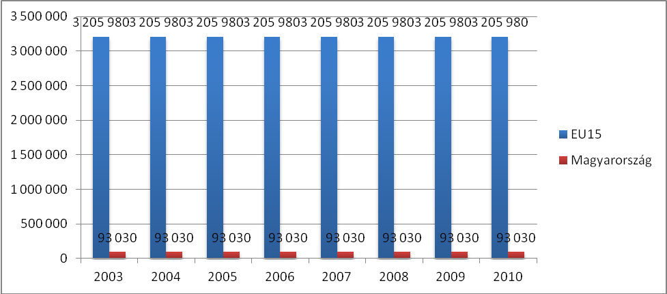
A biodiverzitás biztosítására kialakított védett területek

A táblázat a biodiverzitás biztosítására kialakított területek nagyságát szemlélteti. Mivel sem, Magyarország, sem az EU15 államainak területe nem változott meg a 2003-2010-es időszakban, ezért azok értéke végig egyező. Tekintve, hogy a vizsgált évekhez kapcsolódó összes érték Magyarország, illetve az EU15 államai esetében is végig konstans, nem rendeltem hozzá trendvonalat az idősorhoz.

Környezetvédelmi kiadások Európában

A következőkben tekintsük át röviden, hogyan alakultak a környezetvédelmi kiadások Európában, hosszabb időtávban.
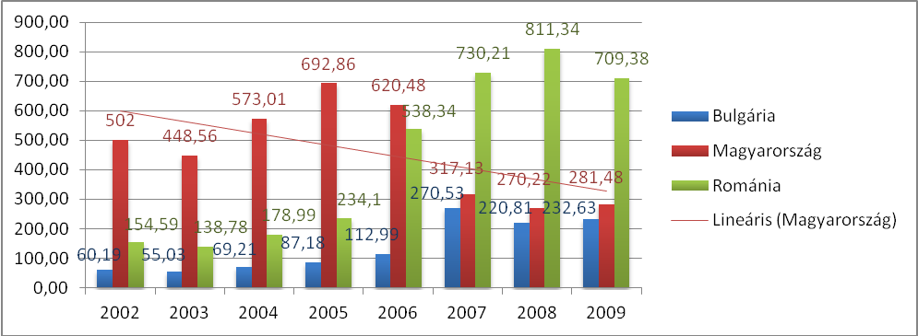
Környezetvédelmi kiadások

A táblázat a környezetvédelmi kiadások mértékét ábrázolja három EU-s tagállam tekintetében, millió euróban kifejezve. A korábbi táblákból jól kivehető volt az a tény, hogy Románia hulladék-kibocsátása Magyarországhoz és Bulgáriához képest magas. De mint a táblázatból kiderül, a környezetvédelemre is jóval többet fordítanak a másik két említett országhoz képest. Románia esetében a nagy ugrás a környezetvédelmi kiadások tekintetében a csatlakozás előtti év volt, azóta elmondható, hogy tartósan relatíve nagy összeget költenek a környezeti értékek védelmére. Magyarország esetében a csatlakozás előtti és utáni években jóval nagyobb értékű volt a környezetvédelemre szánt összeg, 2007 után durván feleakkora összeg megy el környezetvédelemre, mint 2006-ban. Bulgária esetében is a 2007-es csatlakozás jelentette az ugrást, láthatóan többet fordítanak környezetvédelemre, mint a csatlakozás előtti években.

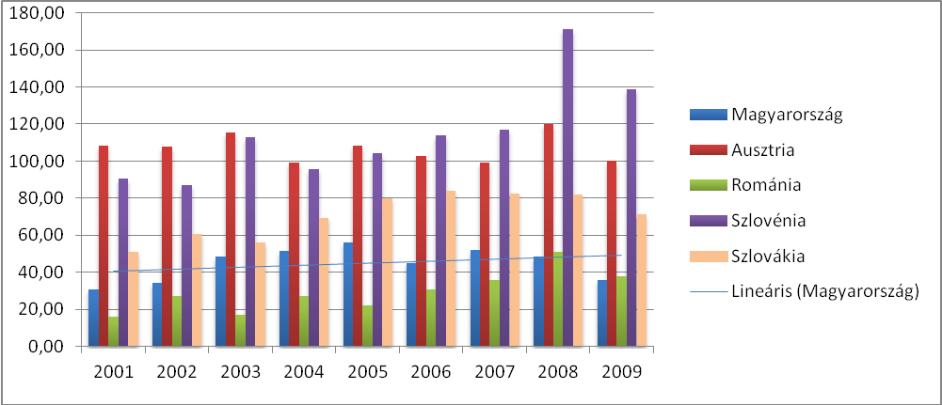Környezetvédelmi kiadások Európában az egy főre jutó GDP%-ában euróban

A táblázat a környezetvédelmi kiadásokat szemlélteti az egy főre jutó GDP%-ában euróban néhány kiemelt országban, melyek Magyarország szomszédjai. Ausztria kivételével a többi négy államra növekvő trend jellemző az idősorban, tehát feltehetően a közeljövőben is növekedni fognak az egy főre jutó környezetvédelmi kiadások a GDP%-ában. Ausztria esetében stabil, csekélyen ingadozó tendenciáról beszélhetünk. Magyarország értékei 2001-2007-ig magasabbak voltak a román értékeknél, de 2008-tól a környezetvédelmi kiadások tekintetében a kiemelt országok közül utolsó helyen állunk.

Regionális környezeti statisztikák

A következő táblázat a megújuló energiák részarányát rögzíti a végső energiafogyasztásban Magarországon.

A megújuló energiaforrások részaránya a végső energiafogyasztásban Magyarországon (%)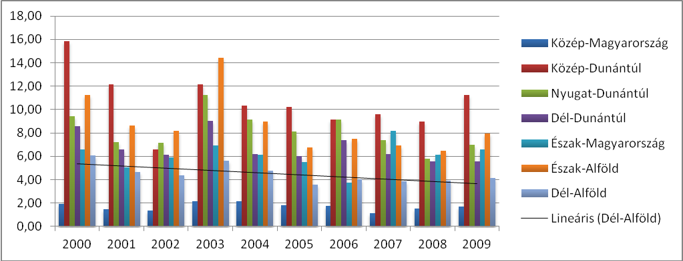

A táblázat a megújuló energiaforrások részarányát szemlélteti a végső energiafogyasztásban Magyarországon, százalékban kifejezve. Rögtön, ahogy összehasonlítjuk a 2000-es, illetve 2009-es adatokat, láthatjuk, ahogy minden magyarországi NUTS2 szintű régióban visszaesés tapasztalható ezen a téren. A Közép-Dunántúl régió egyetlen év kivételével végi az élen jár a megújuló energiaforrások részarányát vizsgálva a teljes energiafogyasztás hányadában. A Dél-Alföld régióra a vizsgált idősor alapján csökkenő trend a jellemző, tehát a Dél-Alföld régió egyre kevesebb megújuló energiaforrást használ fel a végső energiafogyasztáshoz arányosítva.

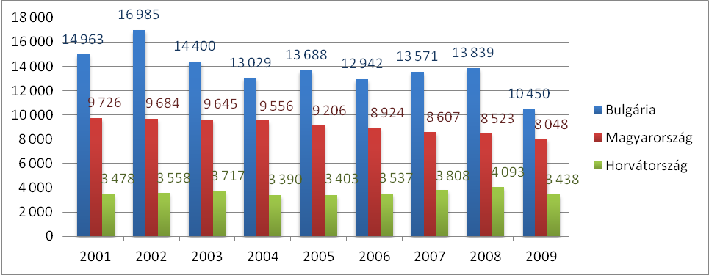Különleges szállítási paraméterek

A táblázat a különleges szállítási paramétereket szemlélteti a tömegközlekedési eszközökre levetítve. A diagramon szereplő adatok millió kilométer/főben vannak megadva. A vizsgált időszakban mindhárom ország végig tartja a kezdőpozícióját. Tartósnak mondható értékeket egyedül Horvátország viszonylatában láthatunk, míg Magyarországon a tendencia jóval inkább csökkenőnek mondható.

Üvegházhatású gázok, légszennyezés
A következőkben az üvegházhatású gázokkal és a légszennyezéssel kapcsolatos Uniós adatokat mutatjuk be.

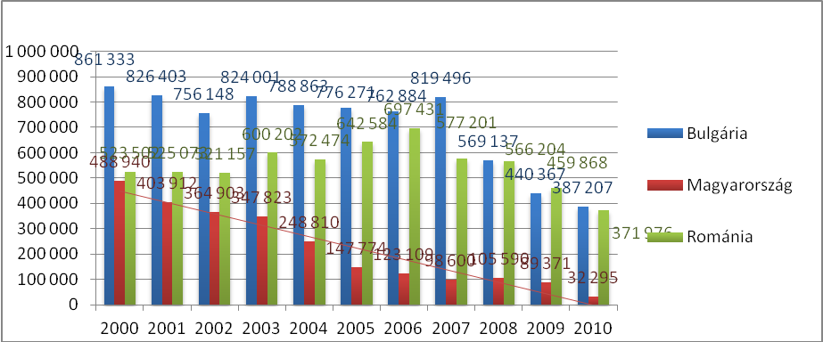Légszennyezés

A táblázat a légszennyezés (kén-dioxid) mértékét szemlélteti az adott országokban. Az adatokat tonnában kell értelmezni. A három szemléltetett ország közül Magyarország a vizsgált időintervallumban végig kevesebb káros anyagot bocsátott ki nemzeti szinten, mint Románia és Bulgária. Továbbá azt is megfigyelhetjük, hogy milyen erős ütemben sikerült Magyarországnak fokozatosan visszaszorítani a levegőbe bocsátott szennyező anyagok mértékét. Romániában és Bulgáriában e tekintetben visszaesés, és ezáltal javulás csupán a 2007-es csatlakozás után mutatkozott meg

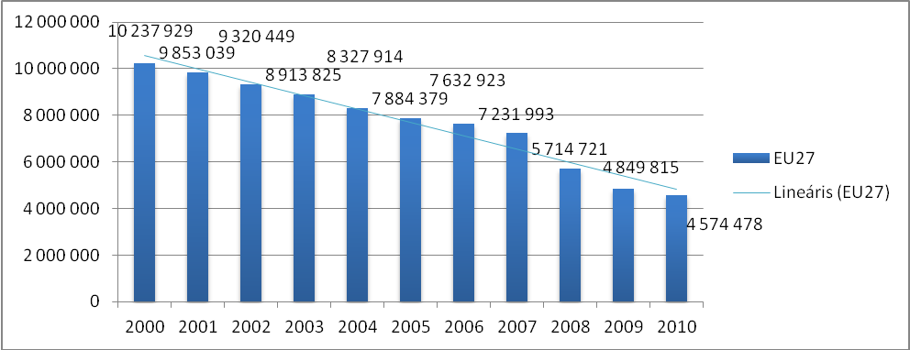Légszennyezés mértéke az EU27 tagállamaiban

A táblázat a légszennyezés (kén-dioxid) mértékét szemlélteti az EU27 államaiban. Az adatokat tonnában kell értelmezni. Összesítésként az EU27 államaiban is megmutatkozik az egyre csökkenő trend, ami a légszennyezést illeti. Az Európai Uniónak, illetve a tagállamoknak sikerült úgy alakítani az intézkedéseiket, hogy 2010-re a 2000-es érték 50%-a alá tudják szorítani a levegőt szennyező anyagok kibocsátását.

Klaszterfejlesztés Magyarországon

Magyarországon az első ágazati típusú klaszter 2000-ben jött létre, a Nyugat-magyarországi régióban, a Gazdasági Minisztérium támogatásával. A Pannon Autóipari Klasztert (PANAC) több, multinancionális cég (AUDI, SUZUKI stb.) valamint közel 50 kis- és középvállalkozás részvételével hozták létre.
2001 és 2002 között kormányzati támogatással, magyar állami forrásból támogatták a klaszterek létrehozását, majd 2004-től az I. Nemzeti Fejlesztési Terv keretében a Gazdasági és Versenyképességi Operatív Program (GVOP) tette lehetővé az ilyen típusú együttműködések finanszírozását.
A 2007-től induló új uniós fejlesztési időszakban a Regionális Operatív Programok tervezése során a Regionális Fejlesztési Ügynökségek kezdeményezték a klaszterfejlesztés ROP-okban történő szerepeltetését, melyet ágazati egyeztetéseket követően strukturált formában rögzítettek is. Ezt követően 2007-2008-ban létrejöttek az úgynevezett pólus programok, melyek már egy magasabb szintű gazdasági-felsőoktatási-innovációs együttműködés lehetőségét rejtették magukban.
A következő térkép a magyar fejlesztési pólusokat, valamint ezek gazdasági al-centrumait mutatja be.

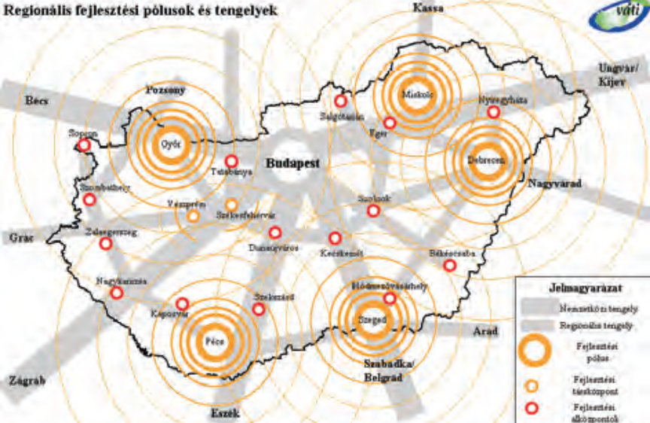

A régiós valamint a fejlesztési pólusokhoz kapcsolódó klaszterfejlesztés egy klaszterfejlesztési struktúra keretében zajlik-zajlott, ahol induló, fejlődő, akkreditált és innovációs pólus klaszterek nyerhetnek fejlesztési forrásokat.
Itt kell megemlítenünk, hogy 2011. januártól Új Széchenyi Terv néven egy megújult nemzeti stratégiai program keretében zajlik az Európai Uniós források felhasználása. E program ugyancsak kiemelten kezeli a klaszterek fejlesztését, hiszen a definiált négy ágazati kitörési pont egyike a hálózati gazdaság, ahol a különböző regionális klaszterek fejlesztése kiemelt prioritásként jelenik meg.
A dokumentum külön kiemeli, hogy a szigetszerűen működő kisvállalkozói szektorban hálózatosodásra, szövetkezésre van szükség ahol az állami szerepvállalás hosszú távon elengedhetetlen. E szerepvállalás homlokterében a hazai beszállító vállalatok klaszterének kialakítása kell, hogy álljon.

Klaszterfejlesztés a Dél-alföldi régióban

A fejlesztési környezet bemutatását követően érdemes röviden áttekinteni, hogy milyen források álltak, illetve állnak rendelkezésre a régióban gazdaságfejlesztési célokra, és ezek felhasználásának térbeli megoszlása hogyan alakult. De milyen karakterisztikákkal rendelkeznek azok a vállalati hálózatok, melyek közé a Körös-völgyi Környezettechnológiai Klaszter is tartozik?
Az üzleti hálózatok a vállalatok, intézmények, egyéb gazdasági egységek olyan funkcionális, tudás és erőforrás bázisú munkamegosztáson alapuló, szinergiahatásokat indukáló együttműködése, amely együttes probléma megoldás eredményeként közös stratégiai célok megvalósítására irányul, kölcsönös bizalom és előnyök jellemzik. A klaszter szerveződések a fenti megfogalmazástól annyiban térnek el, hogy a hálózat viszonylag kis földrajzi területen nagyszámú vállalkozást, és viszonylag kis számú iparágat képvisel. A hálózati működés sajátos velejárója egy rendkívül dinamikus, mozgó, változó szervezetrendszer, amely keretbe fogja a munkamegosztást, a hatalmi struktúrákat, valamint a hálózaton belül elérhető tudásbázist és a szükségszerűen kialakuló tudástranszfert.
A Dél-alföldi régió Operatív Programja (DAOP) az 1. prioritás: Regionális gazdaságfejlesztés keretében kiemelten kezeli a klaszterfejlesztés kérdését. Az operatív program megfogalmazása szerint „A klaszterek, hálózatok alakításával a régió vállalkozásai partnerségre léphetnek más vállalatokkal, egyetemekkel és kutatóközpontokkal, aminek révén jelentős megtakarításokat érhetnek el, versenyképességük fokozható a globális versenyben. A beavatkozás keretében a klaszterek közös eszközbeszerzéseit és beruházásait is támogatjuk. A beavatkozás célja a klaszterek működésének hatékonyabbá tétele, a hálózatos együttműködések erősítése a régió kulcságazataiban, valamint a tudás-intenzív ágazatokban”. A DAOP keretében mindezidáig két pályázati kiírás jelent meg klaszterek és vállalati együttműködések támogatása céljából.
Az első pályázati kiírás forráskerete 590 millió forint volt, míg a 2011-ben megjelent kiírás forráskerete 1,6 milliárd forint volt. A 2008-as kiírás esetében a támogatott 19 db pályázat közel felét (47,3 százalék) Csongrád megyéből nyújtották be. Érdekesség, hogy a pályázatok mindegyike a szegedi kistérségből érkezett. A támogatott pályázatok mintegy harmada (31,6 százalék) érkezett Békés megyéből. Szám szerint 4 darabot a békéscsabai kistérségből, 1-1 darabot a gyulai illetve a szeghalomi kistérségből nyújtottak be. A támogatott projektek mintegy ötödét (21 százalék) Bács-kiskun megyei pályázók nyújtották be. A kecskeméti kistérség 3 darab, míg a kiskőrösi 1 darab nyertes pályázatot mondhat magáénak. 2011-ben mindösszesen 23 darab pályázat támogatására került sor, melyek közül 14 db (60,86%) Csongrád megyei, 6 darab (26,08%) békés megyei, míg csupán 3 darab (13,04%) Bács-kiskun megyei projekt.

Végül vizsgáljuk meg, hogyan alakult gazdaságfejlesztési szemszögből a megye székhelyek, illetve megyei jogú városok forrás felhasználási képessége a releváns megyék forrás abszorpciós képességéhez képest. Vizsgálatunk során a Nemzeti Fejlesztési Ügynökség honlapjáról letölthető adatokat vizsgáltunk.

Megyei jogú városok forrás abszorpciós képessége az adott megye forrás felhasználási képességéhez viszonyítva
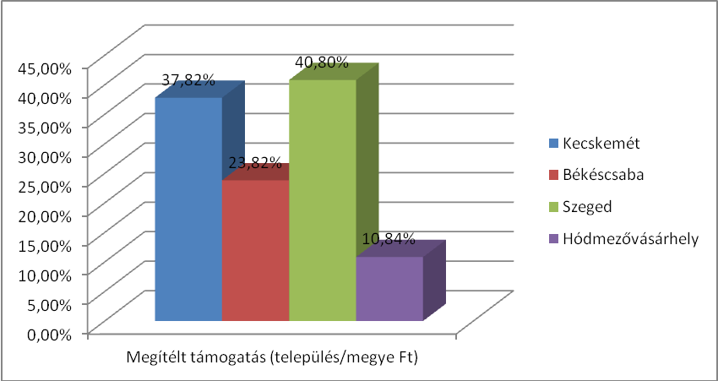
Forrás: NFÜ honlap

Látható a fenti diagramból, hogy míg Kecskemét, illetve Szeged mint megye székhely a megyébe jutó regionális gazdaságfejlesztési források 37,82, illetve 40,8%-át tudhatja magáénak, addig Békéscsabán ez az arány csupán 23,82%. Mindez azt mutatja, hogy Békésben a policentrikus gazdasági struktúrával sokkal kedvezőbb feltételei alakulat ki egy hálózatosan szerveződő vállalkozói együttműködési modellnek.

A kérdőíves elemzés eredményeinek bemutatása
A Körös-völgyi Környezettechnológiai Klaszter menedzsment szervezete a stratégia elkészítése kapcsán kérdőíves felmérést végzett A kérdőív, mely megküldésre került a klaszter tagjainak, alapvetően a szervezetek piaci pozícióit, a jelenleg is zajló nemzetközi pénzügyi válságban a versenyképesség megőrzése érdekében megtett lépéseket, illetve a klaszter tagoknak a menedzsment felé megfogalmazott elvárásait rögzítette strukturált formában.
A klaszter menedzsment szervezet részére végül 18 válaszoló küldte vissza a kitöltött kérdőívet. A kérdőívek adatainak rögzítésére és kiértékelésére a menedzsment szervezettel közösen került sor. A következőkben a kérdőíves felmérés főbb tapasztalatait mutatjuk be, kérdéscsoportonként elemezve a beérkezett válaszokat.

A szervezet helyzetének bemutatása

A gazdasági válság kiemelten érinti a beruházás orientált szektorokat, így annak alakulása jelentős mértékben befolyásolja a környezetipari ágazat építőipari szegmenseinek jövőjét is. A kérdőív első blokkja ennek megfelelően a klaszter tag szervezetek pillanatnyi helyzetének feltérképezésére koncentrált, különös tekintettel az egyes szervezetek válságtűrő képességére, illetve a válságjelenségekre adott szervezeti szintű válaszokra.

Elemzésünkben azokra a kulcsfontosságú kérdésekre fókuszálunk, melyek alapvetően meghatározzák stratégiánk célhierarchiájának kialakítását, ezáltal a stratégia beavatkozási logikáját.
Ennek megfelelően az egyes szervezetek piaci pozíciójának elemzése mellett megjelenik a foglalkoztatás kérdésköre, de a szervezeti szintű innováció kérdése, valamint a képzés is vizsgálatunk tárgyát képezi. Kérdéseinkkel külön vizsgáljuk az egyes szervezeteknek a klaszterrel, illetve a klaszter menedzsmenttel szemben támasztott elvárásait is.

I.1. Valamilyen formában érinti-e a gazdasági válság a szervezet piaci pozícióját?

A kérdés kapcsán azt kívántuk vizsgálni, hogy a klaszter tag szervezetek életében az előzetes felmérésekkel összhangban jelentős nyomot hagy-e a recesszió, illetve a globális pénzügyi válság.

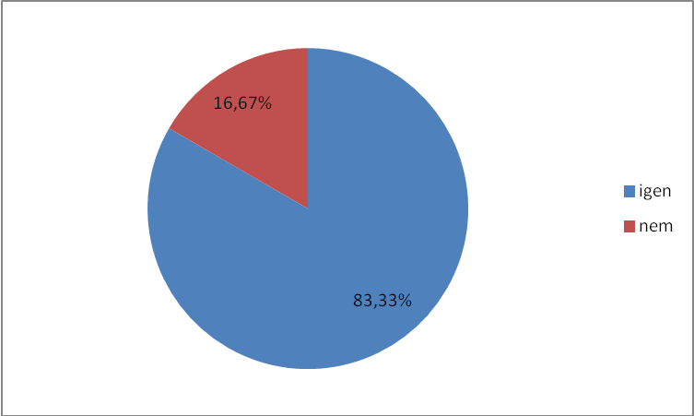

A kérdésre minden válaszadó reagált, közülük 83,33% vélte úgy, hogy a válság érintette a szervezet piaci pozícióit, és csupán 16,67% gondolta azt, hogy nem befolyásolta a helyzetét. A szöveges válaszok alapján a hatások igen különbözőek.
A legtöbb válaszadó szerint egyértelműen csökkent a különböző (tervezési, beruházási) megbízások száma, mivel a „kevesebb beruházás,kevesebb tervezői megbízást jelent”. Mások úgy vélik „A növekvő energia és beszerzési árak mellett a vállalási árak nem érik el a válság előtti árakat sem.” A válság jelenségek között szerepel a romló fizetési morál is: „Kevesebb megrendelés, a munkadíjak csökkenése, az elvégzett munka díjának ki nem fizetése is gondot jelent.”
A válaszadók a csökkenő megrendelés állományt és a romló fizetési morált az általános forráshiányra vezetik vissza.

I.2. Voltak z elmúlt időszakban (6 hónap) elbocsátások a szervezetnél?

Kérdőívünkkel természetesen a klaszter tag szervezetek foglalkoztatási, humánerőforrás viszonyait is igyekeztünk feltérképezni.

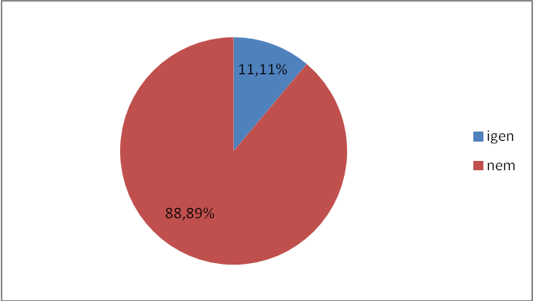

A kérdésre minden, a kérdőívet visszaküldő válaszadó reagált. Elbocsátás a válaszadók 11,11%-ánál volt, míg 88,89%-nál nem történt munkahely megszüntetés. A válaszok alapján két klaszter tag szervezet bocsátott el 2 fő munkavállalót, ami klaszter szinten nem tekinthető jelentős csökkenésnek.

I.3. Tervez-e a szervezet a válságra válaszul lépéseket?

A kérdőíves felmérés egyik kulcskérdése, hogy milyen egyéni-szervezeti stratégiákat követnek a klaszter tagok. nyilvánvaló, hogy a klaszter hosszútávon fenntartható működésének kulcsa az egyes klaszter tag szervezetek sikerében rejlik.
Ennek megfelelően kérdésünkkel arra voltunk kíváncsiak, milyen szervezet specifikus megoldásokat alkalmaznak a tagok, illetve hogy ezek a megoldások mennyire tekinthetőek egy klaszter szintű legjobb gyakorlat kialakításához.

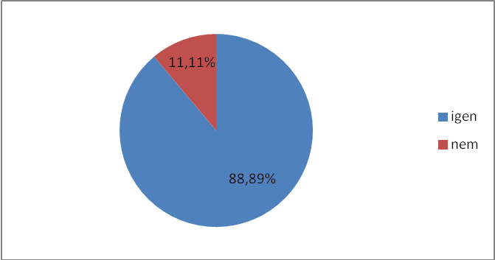

A választ visszaküldő tagok mindegyike válaszolt a kérdésre. Közülük 11,11% nem tervez a válságra válaszul lépéseket, ugyanakkor nagy többség (88,89%) valamilyen módon reagál a megváltozó gazdasági helyzetre.
A válaszadók között akad négy szervezet, mely „hatékonyabb pénzügyi gazdálkodást, erőteljes piacszerző stratégia követését” egyszerre tartja célravezetőnek. Öt válaszadó a hatékonyabb pénzügyi gazdálkodásra helyezi a hangsúlyt, míg további négy szervezet a piacszerző stratégiára fókuszál. A lehetséges válaszok közül a további elbocsájtásokat senki sem jelölte meg.

I.4. Végez-e a szervezet innovatív jellegű tevékenységet?

Klaszterek, vállalati együttműködések esetében kulcsfontosságú a szervezeti szintű innováció kérdése, illetve az hogy milyen mértékben innoválnak az egyes szereplők. A kérdőívben így kifejezetten kerestük arra is a választ, hogy mely klaszter tagok lehetnek az együttműködésen belül zajló közös innováció, vagy kutatás-fejlesztés fókuszpontjai, mely szervezetekre építhetőek a jövő közös innovációsa projektjei.
Amint az alábbi ábrából is látható a klaszter esetében a tagok innovációs tevékenysége mindenképpen erősítendő, ami akár a stratégiai célkitűzések között is konkrét formában megjelenhet.

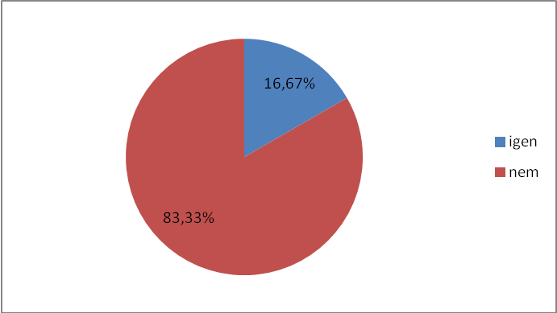

A válaszadók 16,67%-a végez saját bevallása szerint innovációs tevékenységet, míg 83,33% nem. A három pozitív választ adó szervezet közül az egyik szoftverfejlesztéssel foglalkozik, míg egy másik vállalkozások innovatív technológiák bevezetésével foglalkozik közút építési projektekben. Egy, ugyancsak az innovációhoz kapcsolódó kérdés irányult továbbá arra, hogy hány főt foglalkoztatnak az egyes szervezetek kifejezetten innovációs területen. A válaszok mindegyike a 0-5 fős kategóriát jelölte meg.

I.7. Ön hogyan látja szervezete pozícióit saját piaci szegmensében?

A kérdés kapcsán arra kértük a válaszadókat, helyezzék el szervezetüket abban a piaci szegmensben, ahol működnek. A beérkezett kérdőívek mindegyike értékelhető választ tartalmazott kérdésre, mely alapján vegyes kép rajzolódik ki.
A válaszadók fele szerint a vállalkozás piaci helyzete – a szűkülő piac, vagy éppen az élesedő verseny ellenére – stabilnak mondható. Ennek okaként jellemző módon a felhalmozódott tapasztalatot és a komoly vállalati múltat említik a válaszadók. Akad továbbá olyan válaszadó, aki bővülő megrendelői kőrről számol be. A válaszadók másik fele ugyanakkor arról számol be, hogy folyamatosan romlanak a pozícióik, sőt van olyan vállalkozás mely fennmaradásáért küzdve élet-halál harcot vív a piacon. A válaszokból kirajzolódó kép alapján komoly nehézségekkel szembesülnek a kisebb, illetve a frissen alakult vállalkozások.

I.8. Kérjük, mutassa be a legerősebb kompetenciákat a szervezetén belül.

A szervezetek belső adottságaira vonatkozó kérdésre minden, a kérdőívet visszaküldő válaszoló reagált. A klaszter tagok az alábbi szempontok közül választhattak, illetve jelölhettek meg akár egynél többet is: erős, motivált vezetés, képzett munkaerő, erős piaci pozíciók, stabil pénzügyi helyzet. Közülük 17 darab más tényezők mellett a „Képzett munkaerőt” jelölte meg, míg ezekből heten csak ezt a szempontot emelték ki.
Nyolc esetben jelent meg az „erős, motivált vezetés”, ez a szempont azonban önállóan egyetlen esetben sem került megjelölésre. Hat esetben jelölték meg a válaszadók a „stabil pénzügyi helyzet”-et, ebből egy alkalommal csak ez került megjelölésre. Háromszor – de soha sem kizárólagosan – határozták meg legerősebb kompetenciaként az „erős piaci pozíciókat”.

I.10. Kérjük mutassa be, hogy a következő években (2-4 év) milyen típusú fejlesztéseket tervez a szervezet

A fejlesztésekre vonatkozó kérdésre 3 esetben nem érkezett visszajelzés a kérdőívet visszaküldőktől. Hat esetben nem kíván további fejlesztéseket végrehajtani a klaszter tag szervezet a következő években, míg a legtöbb pozitív válaszadó valamilyen típusú eszköz beszerzést tervez. Több esetben a szoftverfejlesztés, illetve az informatikai fejlesztés is megjelenik a válaszok között. Konkrét válaszként „RTK-s GPS mérőműszer és ITR-5 térképszerkesztő program” beszerzése szerepel az elképzelések között, de „új geodéziai mérőállomás beszerzése, szoftver frissítés, székház felújítás, -bővítés” is szerepel a tervekben.

A szervezet klaszterrel kapcsolatos elvárásai
A következő kérdések alapvetően a klaszter menedzsment szervezettel kapcsolatos elvárásokat térképezik fel. Ennek megfelelően arra voltunk kíváncsiak, hogy a klaszter tagok konkrétan milyen szolgáltatásokra tartanak igényt, illetve hogy milyen mélységben kívánnak részt venni a klaszter működésében. Ez utóbbi kérdéskör alapvetően befolyásolja a közös projektek meghatározásába bevont partneri kört.

II.3. Milyen témájú képzésen venne szívesen részt?

A kérdésre adandó válaszok számos, a klaszter tagokat általában érdeklő témakörre vonatkoztathatóak voltak. Meg lehetett jelölni így olyan témákat mint szervezet menedzsment, vállalat gazdaságtan alapismeretek, konfliktusmenedzsment (gyakorlattal), megvalósíthatósági tanulmány készítése, üzleti terv készítése, projekt menedzsment, pályázatírás, vagy éppen legjobb gyakorlatok (hazai és külföldi példákkal).
A kérdőíveket visszaküldők közül két szervezet nem adott választ a kérdésre. Az értékelhető válaszok esetében a legjobb gyakorlatok említése történik meg legtöbbször (8 alkalommal), míg a megvalósíthatósági tanulmány készítését hatan nevesítették, mint képzési témát. Többször kerül említésre a konfliktus menedzsment, illetve a projekt menedzsment és a pályázatírás témaköre is.

II.5. Milyen mértékben kíván részt venni a klaszter működésében?

Végül érdemi visszajelzések érkeztek, a klaszter együttműködésben való részvétel mélységét illető kérdésünkre is. A válaszok három tipikus együttműködési formát nevesítettek, úgy mint: „Érdekel a klaszter stratégiai terve, de elsősorban eseti együttműködéseket tervezek a partnerekkel”; „Gyakori partneri együttműködést tervezek a partnerekkel”; illetve „Konkrét, projekt szintű együttműködést tervezek a partnerekkel”. A kérdésre minden kérdőívet visszaküldő reagált.
Hét alkalommal rögzítették a válaszadók az „Érdekel a klaszter stratégiai terve, de elsősorban eseti együttműködéseket tervezek a partnerekkel” választ, míg az említési gyakoriság az utóbbi esetben is igen magas, hiszen 5 alkalommal jelölték meg a válaszadók a konkrét együttműködést mint lehetőséget. Gyakori partneri együttműködésben négy válaszadó gondolkodik.

II.7. Milyen típusú informatikai támogatásra van szüksége a klaszter részéről?

A kérdésre minden kérdőív beküldő válaszolt, és egyértelműen a közös honlap, mint szolgáltatás említési gyakorisága volt a legnagyobb (9 darab). E mellett még a monitoring rendszert is több alkalommal jelölték meg, míg az egyéb kategóriában a CAD rendszer is szerepelt egy alkalommal.

Összegzés

Amint láthattuk, jelentős számú és megfelelő információ tartalommal feltöltött adatlap kiértékelésével zajlott a kérdőíves felmérés. Az eredmények alapján egy erős belső kohézióval rendelkező klaszter képe rajzolódik ki, ahol a klaszter magot alkotó szervezetek köre is kezd körvonalazódni. Mindez azért is érdekes, mert noha egy relatíve fiatal, az életpályája elején lévő klaszterrel van dolgunk, a továbblépés és a továbbfejlődés szempontjából kulcsfontosságú, hogy kikre, mely szervezetekre lehet támaszkodni.
Láthattuk, hogy a klaszter tagok jelentős hányadát nem kerülte el a válság, melyre ilyen vagy olyan módon reagáltak a tagok. Fontos, hogy az elbocsátás, a minőségi munkahelyek felszámolása gyakorlatilag alig jelent meg egy-két helyen, mint megoldás. A tagok, noha komoly innovációs tevékenységet nem fejtenek ki, készek az együttműködés elmélyítésére és pontosan tisztában vannak azzal, hogy milyen szolgáltatásokra van szükségük.

SWOT elemzés
Az Európai Klaszter Memorandum abból a célból született, hogy felhívja az EU tagállamok és régiók figyelmét a klaszter politika, valamint a klaszteresedés támogatásának fontosságára, amely az EU innovációs tevékenységének hatékonyságát és eredményességét növelheti. Ez utóbbi cél megvalósulása stratégiai kitörési pont az EU számára, hiszen az EU a Liszaboni stratégia ellenére sem tudta csökkenteni az innovációs lemaradását az USÁ-val és Ázsia meghatározó országaival szemben, ezért az EU számára egyre sürgetőbb azon eszközök megtalálása, amelyeken keresztül képes az innovációs tevékenységének sikerességét fokozni.
A Memorandum feltárja, hogy az EU egyik megoldása a globális innovációs kihívásra a klaszterek lehetnek, amelyek képesek megteremteni azt a környezetet, ahol:
- a kooperáción keresztül új ötletek, projektek születnek,
- lecsökken az ötletfeltárástól a piaci bevezetésig vezető út,
- megvalósul a versenyző vállalatok együttműködése ("coopetition"),
- és amelyben az új üzleti és együttműködési lehetőségek haszonélvezői a kis- és középvállalkozások is.
A Memorandum azt is hangsúlyozza, hogy a mai globális kihívások eredményeként a modern versenyben minden klaszternek innovációs klaszterré kell válnia. Ahhoz viszont, hogy első lépésként a klaszteresedési, majd ezt követően a klaszteren belüli és a későbbiekben a klaszterek közötti innovációs folyamatok beérjenek, a tagállamok hatóságainak támogató "klaszter politikájára" van szükség. Ez a klaszter politika pedig akkor sikeres, ha az intézményi eszközök segítségével sikerül elérni, hogy a vállalatok:
- vállalatmérettől függetlenül szoros, interaktív kapcsolatot alakítsanak ki egymással,
- közös akciók és tevékenységek keretében lépjenek fel az általuk feltárt kritikus területeken, valamint
- közösen oldják meg a számukra "szűk keresztmetszetet" jelentő problémákat

A klaszter szintű SWOT tartalma a fentiekkel összhangban tehát nem más, mint a klaszter tag szervezetekre vonatkozó megállapítások összessége. Minden, az egyes tagokra vonatkozó megállapítás visszaköszön tehát a SWOT analízisben, ugyanakkor a jövőkép és a tematikus célok e megállapítások szintéziseként rögzítendők. Az alábbiakban tehát táblázatos, strukturált formában kerülnek rögzítésre a Körös-völgyi Környezettechnológiai Klaszter erősségei és gyengeségei, illetve a fejlesztési környezetben rejlő lehetőségek és veszélyek. Mindezek mellett részletesen definiálásra kerülnek a beavatkozási stratégiák is, melyek tartalmának kialakítására az alábbiakban nyújtunk rövid tartalmi bevezetést.

Módszertan bemutatása
A klaszter SWOT elemzése helyzetelemzés legfontosabb megállapításait tartalmazza a már jól ismert Erősség-Gyengeség-Lehetőség-Veszély megbontásban. A térségi jellegű megállapítások minden esetben Békés megyére vonatkoznak, míg az ágazati-piaci környezetet érintő megállapítások a klaszter egészére tekintendők relevánsnak. A helyzetelemzésben rögzített szempontok mellett természetesen a kérdőíves felmérés tapasztalatai is visszaköszönnek a SWOT analízis tartalmi feltöltésében. Különös igaz ez az együttműködésre, klaszterben való kooperációra vonatkozó kérdésekre adott válaszokra. A SWOT elemzésben rögzített szempontokat a klaszter menedzsment szervezet is áttekinti, láttamozza mintegy.

SWOT külső és belső cellái
A SWOT elemzés elkészítése során nem csupán a helyzetelemzés megállapításai strukturálhatók, de a belső cellák alkalmazásával az optimális beavatkozási stratégiák is rögzíthetők. E stratégiák képezik azután a klaszter stratégiai célpiramisának alapját, a beavatkozási logika és a közösen megvalósítandó projektek tematikus keretét. A belső cellák tartalmi feltöltése az Erősség-Lehetőség, Erősség-Gyengeség, Erősség-Veszély, Gyengeség-Veszély stratégiák egyszerű nevesítésével történik. Cél tehát azon beavatkozások felsorolása, melyek az egyes szempont-mixekre (lásd a stratégiák megnevezése) komplex válaszokat tudnak adni. Amennyiben egy adott stratégiánál átfedés van, úgy a megnevezést ki kell terjeszteni az összes releváns szempontra.

Módszertanilag célszerű rövid, egyértelmű megfogalmazást alkalmazni, hiszen így az egyes beavatkozások azonnal beépíthetőek a célpiramis megfelelő prioritásai alá. Az egyes stratégiákhoz nem feltétlenül kapcsolódnak projektek, hiszen ezek a beavatkozások a klaszter fejlesztési politika keretét teremtik meg. E keret feltöltése szakmai tartalommal folyamatos, iteratív tervezés eredménye, mely a korábbi időszakokban szerzett tapasztalatok hatékony felhasználására épít.

 | Erősség  - Innovációs tevékenység egyes klaszter tagoknál  - Tapasztalt, elkötelezett menedzsment  - Régóta létező együttműködések  - Erős belső kohézió  - Komoly igény az érdemi együttműködésre | Gyengeség  - Alacsony nemzetközi ismertség (klaszter szinten)  - Alacsony belső kohézió  - Klaszter szintű együttműködés tapasztalatlansága  - Relatíve alacsony innovációs potenciál
Lehetőség  - A klaszter új tagokkal bővül  - Nemzetközi piacok meghódítása  - Környezetvédelem, környezettechnológia egyre nagyobb hangsúlyt kap  - Az ÚSZT kiemelt prioritásként kezeli a környezetipart és zöldgazdaságot  - A 2014-2020-as időszakban Európai Uniós szinten is kiemelten kezelik a környezetvédelem/környezettechnológia kérdését | Erősség-Lehetőség stratégiák  - Nemzetközi kapcsolatok erősítése  - Új klasztertagok bevonása az együttműködésbe  - A menedzsment típusú tevékenységek erősítése, szélesebb portfolio kialakítása  - Szoftver fejlesztés közös innovációs projekt keretében  - A tagok közötti együttműködés további előmozdítása, mélyítése  - Hálózatos infrastruktúra fejlesztése | Erősség-Gyengeség stratégiák  - Nemzetközi rendezvényeken való részvétel  - Nemzetközi és hazai legjobb gyakorlatok elsajátítása  - A tagok közötti klaszter szintű együttműködés elmélyítése  - A tagok innovációs potenciáljának erősítése
Veszély  - Kedvezőtlen makro-környezet (Ft/EUR árfolyam, hitelek drágák)  - Alacsony fokú innovációs potenciál a térségben  - A térség csökkenő gazdasági kibocsátása  - Szűkülő piac, erősödő verseny  - Fejlesztési források elapadása  - Romló foglalkoztatási helyzet, a válság mélyülése | Erősség-Veszély stratégiák  - Térségi szintű innovációs kezdeményezések feltárása (projekt generálás)  - Új piaci szegmensek feltárása, proaktív módon  - Alkalmazottak szakmai továbbképzése, oktatása | Gyengeség-Veszély stratégiák  - További fejlesztési források bevonása, forrás szervezés  - A klaszter munkaerő megtartó erejének növelése, motivációs tréningek

Klaszter stratégia
A következőkben részletesen bemutatásra kerül a jelen dokumentum stratégiai környezete különös tekintettel az Európai Unió 2014-2020-as fejlesztési időszakában előreláthatóan meghatározó stratégiai célkitűzésekre. Ugyancsak áttekintjük klaszter stratégia hazai fejlesztési dokumentumokhoz való illeszkedését.
Mindezeket követően pontosan definiáljuk a klaszter küldetését és jövőképét, illetve stratégiai céljait, valamint áttekintjük előzetesen a célokhoz kapcsolódó beavatkozásokat is. A stratégiai célokhoz illeszkednek ugyanis azok a beavatkozások, vagy intézkedések melyek már konkrét tevékenységekre lebontva tartalmazzák az egyes projekteket.

Stratégiai környezet bemutatása, illeszkedés az Európai Unió 2020 stratégiához

Az Európai Unióban fenntartható növekedés és a munkahelyteremtés nem valósulhat meg az egységes piac megerősítése, elmélyítése és kiszélesítése nélkül. Ahhoz, hogy az egységes piac hozzájáruljon az Európa 2020 stratégia célkitűzéseinek megvalósításához, jól működő, egymással összeköttetésben álló piacokra van szükség, ahol a verseny és a fogyasztók hozzáférése ösztönzi a növekedést és az innovációt. A szolgáltatási irányelv alapján nyílt és egységes piacot kell létrehozni, biztosítva ugyanakkor a fogyasztók számára nyújtott szolgáltatások minőségének megőrzését.

Az Európa 2020 stratégia 5 kiemelt célt definiál, úgy mint a foglalkoztatás szintjének javítása, a kutatás-fejlesztés erősítése, az üvegházhatású gázok kibocsátásának jelentős csökkentése, az iskolából kimaradók arányának csökkentése, az országos szegénységi küszöbök alatt élő európaiak számának jelentős csökkentése. E célkitűzéseket az intelligens, fenntartható és inkluzív növekedés eszközeivel érheti el a kontinens a következő hétéves fejlesztési időszakban.
Az Európa 2020 stratégia KSK - alapok által megvalósítandó fő célkitűzéseinek és tizenegy tematikus célkitűzés keretében végrehajtandó legfontosabb intézkedéseknek a meghatározása révén a közös stratégiai keret további iránymutatással szolgálhat azt illetően, hogyan állíthatók leghatékonyabban a növekedés szolgálatába a KSK - alapok a partnerségi szerződésekben és programokban.

A következőkben tekintsük át a tizenegy tematikus prioritást, külön kiemelve ezeknek a klaszter szempontjából releváns intézkedéseit.

- A kutatás, a technológiai fejlesztés és innováció erősítése
Cél a vállalkozások innovációjának javítása. Ennek keretében új technológiák – különösen a kulcsfontosságú alaptechnológiák – terjesztése és átvétele a kutatás és az oktatás, a technológiaátadás, az alkalmazott kutatás, a technológiafejlesztés és a demonstrációs létesítmények területén tevékenykedő szereplőkkel folytatott együttműködésen keresztül, annak érdekében, hogy a vállalatok innovatívabb termékeket, eljárásokat, marketinget és szolgáltatásokat fejleszthessenek ki, illetve új, nagy növekedést ösztönző intézkedésekkel diverzifikálják a nemzeti/regionális gazdaságot
- Az információs és kommunikációs technológiák hozzáférhetőségének, használatának és minőségének javítása
Cél olyan ikt-alkalmazások kifejlesztése, amelyek hozzájárulnak a jövőbeni társadalmi kihívások leküzdéséhez és az új lehetőségek kihasználásához az e-egészségügy, a népesség elöregedése, a szén-dioxid-kibocsátások csökkentése, az erőforrás-hatékonyság, az oktatás, a digitális társadalmi befogadás, az energiahatékonyság, az „intelligens városok” számára kifejlesztett integrált ikt-megoldások,
az ikt-alapú innovációk széles körű elterjesztésére szánt, régiókon belüli és régiók közötti beruházások a legfontosabb társadalmi kihívások leküzdésére
- A kkv-k, a mezőgazdasági (az EMVA esetében) és a halászati és az akvakultúra ágazat (az ETHA esetében) versenyképességének javítása
Cél új üzleti modellek, például új értékláncok és marketingszervezetek kialakítása, elsősorban a nemzetközivé válás elősegítése érdekében
- A karbonszegény gazdaság felé való elmozdulás támogatása minden ágazatban
Cél az energiahatékonyság, illetve megújuló energiaforrásokra épülő fűtés és hűtés alkalmazása a középületekben, főként a kibocsátásmentes és az energiatöbbletet termelő épületek mintáinak bemutatása, valamint a meglévő épületek jelentős, akár az optimális költségszintet meghaladó mértékű felújítása;
energiahatékonysági intézkedések és megújuló energiaforrások használata a kkv-kban (beleértve a tájékoztató kampányokat is).
- Az éghajlatváltozáshoz való alkalmazkodás, a kockázat megelőzés és –kezelés előmozdítása
Az éghajlatváltozáshoz való alkalmazkodásra irányuló stratégiák, cselekvési tervek és kockázat megelőzési és - kezelési tervek kidolgozása nemzeti, regionális és helyi szinten; tudásalap, adat megfigyelési kapacitások és információcsere-mechanizmusok kiépítése
az éghajlatváltozáshoz való alkalmazkodásra, továbbá kockázat megelőzésre és -kezelésre fordított megnövelt beruházások többek között a következő területeken: az épített környezet és más infrastruktúrák kárelkerülése és ellenálló képességének fokozása; az emberi egészség védelme; a vízkészletekre nehezedő jövőbeni nyomás mérséklése; árvízvédelemre irányuló beruházások; továbbá az ökoszisztémák sérülékenységének mérséklése az ökoszisztémák ellenálló képességének javítására és az ökoszisztéma-alapú alkalmazkodás elősegítésére.
Cél a fenntartható vízgazdálkodás, ezen belül a vízfelhasználás hatékonysága (az ökoszisztéma szempontjából) a háztáji víztároló övezetek létrehozása révén, hatékony vízfelhasználást alkalmazó termesztési módszerek támogatása és az erózióval szembeni erdővédelmi övezetek kialakítása és gondozása.
- A környezetvédelem és az erőforrás-felhasználás hatékonyságának előmozdítása
Cél a hatékony vízellátásra, szennyvíztisztításra és víz-újrafelhasználásra irányuló befektetések, többek között a szivárgás csökkentését és a vízgyűjtő-gazdálkodási tervek végrehajtását célzó új beruházások támogatása.
Cél a zöld infrastruktúrákra irányuló, többek között a Natura 2000 és egyéb területeken végrehajtott beruházások a biológiai sokféleség és az ökoszisztéma-szolgáltatások megóvása, illetve helyreállítása, az éghajlatváltozás mérséklése és az ahhoz való alkalmazkodás, az árvizek és tüzek elleni védekezés, a tengerpartok védelme, a talajvédelem és más kockázatmegelőző intézkedések, a természeti területek szétszabdaltságának mérséklése, a vízellátottság növelése, valamint a jelentősen átalakított területek és élőhelyek helyreállítása érdekében.
a fenntartható integrált városfejlesztés, többek között a fenntartható városi vízelvezetés, a talajlezárás helyreállítására irányuló intézkedések, továbbá a szennyezett területek és a kulturális infrastruktúra rehabilitációjának támogatása,
a mezőgazdasági vízfelhasználás hatékonyságának növelése a hatékonyabb öntözési rendszerekre irányuló beruházásokon keresztül, a vízfelhasználás hatékonyságával,
illetve a talajok puffer- és szűrőképességének megőrzésével kapcsolatos tanácsadás;
a vizek és talajok minőségének javítása és hozzájárulás a talaj erózióval, tömörödéssel, szikesedéssel, földcsuszamlással és szervesanyag-veszteséggel szembeni védelméhez
- A fenntartható közlekedés előmozdítása és kapacitáshiányok megszüntetése a főbb hálózati infrastruktúrákban
A belvízi utak kapacitáshiányainak megszüntetése, ugyanakkor a folyómedrekben végrehajtott lényeges változások minimálisra csökkentése, valamint a hajóflották környezetbarátabb működtetésére és a folyami információs rendszerekre irányuló beruházások
- A foglalkoztatás előmozdítása és a munkaerő mobilitásának támogatása
Kiemelt támogatás vállalkozások indításához és fejlesztéséhez a munkanélküliek, a hátrányos helyzetűek és inaktív személyek számára, minden ágazatban, beleértve a gondozási és egészségügyi szolgáltatásokat, a munkaerő-piaci beilleszkedést, a zöld munkahelyeket és a közösségfejlesztést. Ez a támogatás magában foglalja a készségfejlesztést, beleértve az ikt-t, a vállalkozási és vezetési készségeket, a mentorálást és tanácsadást, valamint befogadó vállalkozásfejlesztési és pénzügyi szolgáltatások nyújtását a vállalkozásokat indítók számára.
Cél üzleti inkubátorházak kialakítása, valamint beruházási támogatás az önfoglalkoztatáshoz és vállalkozások indításához, különösen az olyan, új növekedési forrásokat jelentő területeken, mint a környezetbarát gazdaság, a fenntartható idegenforgalom (beleértve az „ezüst gazdaságot”), illetve az egészségügyi és szociális szolgáltatások.
- A társadalmi befogadás előmozdítása és a szegénység elleni küzdelem
Cél a foglalkoztathatóságot növelő különböző típusú intézkedéseket – például az egyénre szabott támogatást, tanácsadást, útmutatást, általános oktatáshoz, szakoktatáshoz és -képzéshez, valamint szolgáltatásokhoz, nevezetesen az egészségügyi és szociális szolgáltatásokhoz, a gyermekgondozáshoz és az internetes szolgáltatásokhoz való hozzáférést – egyesítő integrált megközelítés kialakítása.
- Beruházások az oktatás, a képességfejlesztés és az egész életen át tartó tanulás területén
Cél a partnerségek kialakítása és megerősítése a felsőoktatási, az üzleti és a kutatási szféra között, a munkavállalókat célzó, az egész életen át tartó tanulásra irányuló stratégiák végrehajtása a szociális partnerekkel együttműködésben, ideértve a munkavállalók képzését, készségfejlesztését, valamint transzverzális kompetenciáik, például nyelvismeretük, digitális jártasságuk és vállalkozói készségük naprakésszé tételét;
a szakoktatási és -képzési rendszerek munkaerő-piaci igényekhez való igazítása a munkahelyi tapasztalaton alapuló tanulási programok, például a tanulószerződéses gyakorlati képzési rendszerek szakoktatásban és -képzésben való kifejlesztése, valamint a vállalatok több gyakornok alkalmazására való ösztönzése révén.
- Az intézményi kapacitás javítása és hatékony közigazgatás
Cél az ágazati és területi megállapodások kialakítása a foglalkoztatás, a társadalmi befogadás, az egészségügy és az oktatás terén, minden területi szinten.

Jelenleg Magyarországon még csak megindult a 2014-2020-as Európai Uniós időszakra való felkészülés. Ennek megfelelően a stratégia időtávjára vonatkozó fejlesztési dokumentumok még nem állnak rendelkezésre.
Az Új Széchenyi-terv keretében elkészült a Zöldgazdaság fejlesztési program, melyhez klaszterünk stratégiai célkitűzései több ponton is kapcsolódnak. A program céljában rögzíti, hogy „Magyarország a megújuló energiaforrások fokozott alkalmazását nem csak, és nem elsősorban kötelezettségnek, hanem a gazdasági fejlődéshez történő hozzájárulás egyik kiemelkedő lehetőségének tekinti. Ebben a tekintetben a zöldgazdaság fejlesztése Magyarország számára egyszerre szükségszerűség és lehetőség”. Klaszterünk mind küldetését, mind pedig jövőképét ezen irányelvek mentén definiálja.
A program eszközrendszere ugyancsak számos olyan elemet tartalmaz, melyek kapcsolódnak stratégiánk beavatkozási logikájához. Az agrárenergetika kérdésköre (Program 103. old.), a kutatás-fejlesztés és az innováció, az ezekkel összefüggő kutatások fokozása, az innovációs és technológiai kapcsolatok, együttműködések erősítése (Program 104. old.) kiemelt jövőbeni feladatai a Körös-völgyi Környezettechnológiai Klaszternek is.

Az Európai Klaszter Memorandum

Az Europe INNOVA kezdeményezés keretében, a stockholmi Stratégiai és Versenyképességi kutatóközpont irányításával elkészült dokumentum, az úgynevezett Európai Klaszter Memorandum mind a mai napig a klaszterfejlesztési programok alapdokumentuma. Az „Európai innováció támogatása a klasztereken keresztül” alcímmel publikált szakmai anyagot a kontinens meghatározó klaszterfejlesztési szakértői – köztük Pierre Laffitte vagy éppen Esko Aho – jegyzik.
A Memorandum egyértelmű irányokat rögzít az európai Uniós döntéshozók számára a tekintetben, hogy milyen stratégiai irányelveket szükséges rögzíteni a klaszterek hatékony támogatása érdekében. A szerzők külön hangsúlyt fektetnek annak bemutatására, miért éppen az innováción és a kiválóságon alapuló klaszterekre épülhet a jövő Európai Uniójának gazdasága. Itt rögzítik azt a tényt is, hogy azon térségek, melyek a kockázati tőkét, a szaktudást és –ismeretet, valamint a kutatói kiválóságot sikeresen ötvözik a jó klaszter politikával, sokkal nagyobb eséllyel válhatnak innovációs központokká (innovation hub), mint azok a régiók melyek nem rendelkeznek klaszterekkel, vagy ahol a kutatói kockázatvállalási hajlam elmarad a kívánatostól.

Klaszter küldetése, jövőképe

A Körös-völgyi Környezettechnológiai Klaszter tagjai – figyelembe véve többek között az Európai Klaszter memorandumban rögzítetteket – alapvetően arra törekszenek, hogy közös innovációs programok megvalósításával egymást erősítve, de nem versenytorzító módon a környezettechnológiai piac elismert szereplőivé váljanak. Ezzel összhangban érdekük a humán kapacitás minőségének javítása, az innovációs potenciál fejlesztése, és a nemzetközi kapcsolatok erősítése.
Mindez összhangban áll az Új Széchenyi Tervben leírtakkal, mely a zöld gazdaság kapcsán úgy fogalmaz, hogy „a zöldgazdasági modell megvalósítása, ezen belül az új zöld iparágak fejlesztése, a zöldipari innováció és a kutatás-fejlesztés eredményeinek gyakorlati alkalmazása a hazai gazdaságfejlesztés kulcsfontosságú tényezői”. Fentiekkel összhangban a klaszter küldetését az alábbiak szerint határozta meg:

A Körös-völgyi Környezettechnológiai Klaszter az innovációs szolgáltatók bevonásával az egymást kiegészítő (komplementer) szolgáltatásokat a környezettechnológiai értéklánc mentén együttműködő szolgáltatási portfolióba szervezze, működtesse, és ezáltal versenyképes, magas szintű hozzáadott értéket teremtsen

A klaszter küldetésében tehát az innováció mellett a partnerség is kulcs kifejezés, mellyel a kooperatív hozzáállást, a felek egyenrangúságán alapuló fejlesztési elképzelések erősítésének elvét kívánjuk hangsúlyozni.

A Körös-völgyi Környezettechnológiai Klaszter küldetése mellett jövőképét is definiálta. A klaszter jövőképe az alábbi:

Az értékközpontú innovációs potenciál kiépítésével, a partnerség megerősítésével és tudatos kompetenciafejlesztéssel az értékteremtés valódi gazdasági eredményekké transzformálódik, amely révén a Körös-völgyi Környezettechnológiai Klaszter Közép-Európa jelentős szerveződésévé válik

A jövőképében klaszterünk egyértelműen meghatározza azt a kívánatos és elvárt állapotot, melyhez a célpiramisban, vagyis a célhierarchiában definiált célok elérésével kíván eljutni. Kulcs kifejezések az innováció és a partnerség, melyek a 2014-2020-as fejlesztési időszakban is kiemelt prioritást élveznek.

Klaszter célhierarchiája

A Körös-völgyi Környezettechnológiai Klaszter általános célja, a jövőképhez valamint a klaszter küldetéséhez illeszkedve – összhangban a klaszterfejlesztési koncepcióban korábban leírtakkal – a mérnöki vállalkozások, környezetvédelmi szolgáltatók, és üzletviteli tanácsadást végző szervezetek számára az együttműködés elősegítése, a cégek közötti kapcsolatépítés és közös projektek generálása.

A fentiekkel összhangban tehát klaszter létrejöttét az a szándék motíválta, hogy a gyártók-kivitelezők-tervezők-üzemeltetők négyszögben közös kommunikációs platformot hozzon létre, megszüntetve a jelenleg fennálló jelentős kommunikációs szakadékokat, ezzel is elősegítve a négy szereplő közötti hatékony együttműködést, és a szinergiahatásokon alapuló innovációt. Ezen elgondolás alapja az, hogy egy-egy új megoldás erősségei és gyengeségei más-más módon csapódnak le a négy szereplő napi gyakorlatában, és ezek közös platformon történő egyeztetése (vagyis a bilaterális egyeztetések multilaterálissá bővítése) egyértelműen hatékonyságnövelő tényező.
Az általános célhoz kapcsolódva jelen dokumentumban stratégiai szintű célok is rögzítésre kerülnek.

Klaszter stratégiai céljai
A Körös-völgyi Környezettechnológiai Klaszter stratégiai szintű vagy más néven tematikus céljai 2-4 éves időtávban rögzítik azokat a tematikus célkitűzéseket, melyek teljesülésével a klaszter jövőképe realizálható, illetve a klaszter elérheti misszióját, küldetését. Jellemzően 3-5 ilyen tematikus célkitűzés beazonosítása indokolt, annak függvényében, hogy a beavatkozás struktúra hogyan épül fel illetve hány elemből áll. A beavatkozások az egyes tematikus célok alá kerülnek besorolásra úgy, hogy a célok alatt egy-egy prioritás definiálására is sor kerül.
A stratégiai menedzsment, mint önálló diszciplína pontosan rögzíti a stratégiai célokkal szemben megfogalmazható elvárásokat. Ezek alapján a stratégiai célokat a küldetésből és a (külső és belső) környezet elemzéséből vezetjük le. Mindezek mellett konkrét irányultsággal, fókusszal rendelkeznek.

Az alábbiakban összefoglaljuk a SWOT elemzés alapján rögzített stratégiai célokat úgy, hogy külön kitérünk ezek illeszkedésére az EU 2014-2020 stratégiai programjaiban rögzített elvekhez, kiemelten pedig a fejlesztési prioritásokhoz. Mindezt az teszi szükségessé, hogy a klaszter stratégiában leírtak megvalósítása – a stratégiai időtávból adódóan – átnyúlik az új fejlesztési időszakra, így a pénzügyi források bevonása is már az új szempontrendszer mentén válik szükségessé.

Stratégiai cél 1: A Körös-völgyi Környezettechnológiai Klaszter belső kohéziójának erősítése, a fenntartható fejlődés kereteinek megteremtése

Stratégiai cél: | A Körös-völgyi Környezettechnológiai Klaszter belső kohéziójának erősítése, a fenntartható fejlődés kereteinek megteremtése
Releváns EU 2014-2020 prioritás: | 3 A kkv-k, a mezőgazdasági (az EMVA esetében) és a halászati és az akvakultúra ágazat (az ETHA esetében) versenyképességének javítása  6. A környezetvédelem és az erőforrás-felhasználás hatékonyságának előmozdítása
Stratégiai cél leírása | A következő fejlesztési periódusban az Európai Unió stratégiai célja a kkv-k fejlesztése az európai és regionális szintű kihívásokhoz kapcsolódó feltörekvő területeken, például a kulturális és kreatív ágazatokban, az idegenforgalom új formái esetében, az új társadalmi igényeknek megfelelő innovatív szolgáltatások, illetve az idősödő népességhez, a gondozáshoz és az egészségügyhöz, az ökoinnovációhoz, a karbonszegény gazdasághoz, valamint az energiahatékonysághoz kapcsolódó termékek és szolgáltatások területén.  Ugyanígy az Európai Unió az integrált területi fejlesztések (Integrated Territorial Investment – ITI) keretében a települési környezet innovatív fejlesztését is támogatja, különös tekintettel a fenntartható integrált városfejlesztésre, többek között a fenntartható városi vízelvezetés, a talajlezárás helyreállítására irányuló intézkedések, továbbá a szennyezett területek és a kulturális infrastruktúra rehabilitációjának támogatása területén. A hatékony vízellátásra, szennyvíztisztításra és víz-újrafelhasználásra irányuló befektetések, többek között a szivárgás csökkentését és a vízgyűjtő-gazdálkodási tervek végrehajtását célzó új beruházások támogatása ugyancsak kiemelt prioritás az Európai Unióban.  Mindezekben a fejlesztési programokban Körös-völgyi Környezettechnológiai Klaszter a tagok meglévő kompetenciái alapján tevékenyen részt kíván venni a jövőben. Ehhez azonban mindenképpen szükséges a klaszter belső szervezeti kohéziójának erősítése, a megfelelő menedzsment kapacitások bővítésével, megerősítésével már rövidtávon. Mindezeken túl a klaszter tagok számára egyértelmű, kézzelfogható eredményeket felmutató programok generálása is hozzájárul a klaszter belső kohéziójának erősítéséhez.

Stratégiai cél 2: A környezettechnológiai fejlesztések humán- és infrastrukturális feltételeinek hatékony biztosítása

Stratégiai cél: | A környezettechnológiai fejlesztések humán- és infrastrukturális feltételeinek hatékony biztosítása
Releváns EU 2014-2020 prioritás: | 8. A foglalkoztatás előmozdítása és a munkaerő mobilitásának támogatása  10. Beruházások az oktatás, a képességfejlesztés és az egész életen át tartó tanulás területén
Stratégiai cél leírása | 2014-2020 között az Európai Unió egyik kiemelt prioritása a foglalkoztatás bővítése oly módon, hogy az első sorban a képzett munkaerő esetében jelent munkahelyteremtést. E mellett kiemelten kezeli a munkaszervezés innovatív módjait, például a távmunka és a rugalmas munkabeosztást, amelyek lehetővé teszik az informális gondozási feladatok és a munka összeegyeztetését.  Az oktatás, és az egész életen át tartó tanulás ugyancsak kiemelt prioritásként jelenik meg. Mindezt olyan eszközök bevezetésével kívánja elérni, mint az új tanítási módszerek kifejlesztésével és az innovatív technológiák kifejlesztésével és elterjesztésével, többek között a nyitott oktatási segédanyagokkal kapcsolatos beruházások a magas színvonalú oktatási tartalom biztosítása érdekében, ideértve a tanárok és kutatók képzését és kapacitásépítését.  A stratégiai cél elsősorban arra az egyértelmű tényre reflektál, mely szerint Békés megyében folyamatosan csökken a munkaképes korú lakosság és ezen belül kifejezetten nagy ütemben csökken a magasan képzett munkaerő száma. Az elvándorlást csökkentendő alternatívát szükséges felmutatni a fiatalok számára, ami adott esetben komplex képzési programokban, speciális tanulási életpálya modellekben nyilvánulhat meg. A Körös-völgyi Környezettechnológiai Klaszter második stratégiai célja kiemelten kezeli a szektorális fejlesztésekhez szükséges, a fenti humánfejlesztési programoknak teret biztosító infrastrukturális fejlesztések megvalósítását. A fejlesztések előkészítése, megtervezése ugyanakkor időigényes, így ennek a munkának minél hamarabb meg kell kezdődnie az igények, elképzelések felmérésével és értékelésével, majd megfelelő módszertan alapján az egyes fejlesztési programok kidolgozásával.

Stratégiai cél 3: A klaszter innovációs potenciáljának megerősítése, a közös fejlesztési programok megvalósítása

Stratégiai cél: | A klaszter innovációs potenciáljának megerősítése, a közös fejlesztési programok megvalósítása a térségi fejlesztési potenciál kiaknázásával
Releváns EU 2014-2020 prioritás: | - A kutatás, a technológiai fejlesztés és innováció erősítése
Stratégiai cél leírása | A 2014-2020-as Európai Uniós fejlesztési időszakban kiemelt prioritásként jelenik meg a klímavédelem és a megújuló energiák hatékonyabb felhasználásának elve. Ennek megfelelően az EU2020 stratégia konkrét célkitűzéseket nevesít, melyek szerint a megújuló energiaforrások arányát 20%-ra kell növelni, illetve az energiahatékonyságot 20%-kal kell javítani.  A K+F kapcsán az Európai Uniós célkitűzés az, hogy az EU (köz- és magánforrásból származó) GDP-jének 3%-át a kutatás/fejlesztés és az innováció ösztönzésére irányuló beruházásokra kell fordítani. Ehhez viszonyítva Magyarország szerényebb, 1,8%-os arányt vállal a jelzett fejlesztési időszakra. Az EU2020-hoz kapcsolódó Innovációs Unió célkitűzés mintegy harminc akcióterületet jelöl ki, ahol az Uniós tagállamoknak előrelépést kell elérnie. A Körös-völgyi Környezettechnológiai Klaszter harmadik stratégiai célja ezek közül a társadalmi hasznosság elvének erősítését, az Európai Innovációs Partnerség elvét támogatja közvetlen módon. Az 1. számú prioritás kapcsán az Európai Unió rögzíti a regionális partneri kapcsolatok fejlesztésének szükségességét, a nemzeti/regionális kutatási létesítmények, technológiai központok, kompetencia-központok és tudományos parkok támogatásának szükségességét.  A klaszter tagok bevonásával megvalósuló közös fejlesztési programok lehetőséget adnak a szervezeti szinergiák hatékony kihasználására, mindezek mellett a résztvevő vállalkozások innovációs ráfordításainak növelésében is szerepet játszhatnak. A Körös-völgyi Környezettechnológiai Klaszter élen kíván járni a környezetipari innováció területén, melyre megfelelő alapot szolgáltatnak a több évtizedes szakmai tapasztalattal rendelkező klaszter tag szervezetek.

A prioritások rövid összefoglalása
Az alábbiakban a célpiramisban rögzített, az egyes stratégiai célokhoz kapcsolódó prioritási tengelyek tartalmát foglaljuk össze röviden. A prioritások tartalmi, koncepcionális keretet biztosítanak az egyes beavatkozások, fejlesztések csoportosításához, biztosítva ezáltal a célpiramis jól strukturált szerkezetét.

A Körös-völgyi Környezettechnológiai Klaszter működése infrastrukturális feltételeinek biztosítása
Az induló klaszterek esetében a megalapozott, szakmailag kompetens menedzsment tekinthető a siker kulcsának. Fejlődő klaszterek esetében a közös projektek, a piaci alapokon nyugvó vállalati együttműködés a továbblépés alapja. A Körös-völgyi Környezettechnológiai klaszter alapvető működési feltételei biztosítottak jelenleg, ugyanakkor a továbblépéshez, az akkreditált innovációs klaszter cím megszerzéséhez további fejlesztések megvalósítása szükséges. Az egyes fejlesztési programok megvalósításához nélkülözhetetlen infrastruktúra (szoftver, eszköz-berendezés, épület infrastruktúra stb.) bérlése rövidtávon megoldást jelenthet, hosszabb stratégiai időtávban ugyanakkor már nem tekinthető költséghatékonynak.
Éppen ezért a klaszter tagság úgy határozott, hogy a lehetséges forrás háttér feltérképezését követően lépéseket tesz a klaszter szolgáltatási portfoliójának továbbfejlesztéséhez nélkülözhetetlen infrastrukturális elemek kiépítésére. Ez egyszerre jelenthet innovációs fejlesztéseknek helyet adó inkubációs infrastruktúra fejlesztést, de konkrét berendezések, know-how licence beszerzését is.

A fenntartható fejlődés és a klaszter továbbfejlesztésének soft elemei
Az infrastrukturális fejlesztések egyértelműen megalapozzák egy klaszter fenntartható működését. Ezek azonban tartalom nélküli fejlesztéseknek tekinthetők mindaddig, amíg az eszközöket használó szakemberek képzése nem tart lépést a nemzetközi versenytársakkal. Éppen ezért a klaszter a helyzetelemzésben leírtaknak és a kérdőíves elemzés eredményeinek megfelelően külön hangsúlyt fektet a menedzsment kompetenciák erősítésére, illetve a klaszter tag szervezetek részéről felmerülő képzési igények felmérésére, ezek kielégítésére. Az élethosszig tartó tanulás elve alapján olyan komplex képzési programok kialakítása lehet a cél, melyek eredményeként a modern technológiák alkalmazásában élenjáró szakemberek dolgoznak a klaszter tag cégeknél. A képzési programok és a különböző együttműködési programok hivatottak erősíteni a tagok innovációs potenciálját is, míg az ágazati szereplők közötti hatékonyabb együttműködést a gyártók, kivitelezők, tervezők és üzemeltetők között kialakítandó kommunikációs platform hivatott támogatni.
A Körös-völgyi Környezettechnológiai klaszter induló együttműködésként elsősorban Békés megyében, illetve Magyarországon ismert. Ahhoz, hogy a tagok verseny pozíciói javuljanak a klaszernek nyitnia kell tehát a nemzetközi versenytársak és partnerek felé is.

A helyi térségi fejlesztési kapacitások feltérképezése, komplex gazdaságfejlesztési programok kialakítása
A Körös-völgyi Környezettechnológiai klaszter Magyarország egyik legrosszabb gazdasági helyzetben lévő megyéjében alakult, magterülete elsősorban Dél-kelet Magyarországra terjed ki. A periferikus elhelyezkedésű térségnek minden olyan kezdeményezésre szüksége van, mely javíthatja a forrás felhasználási képességet, erősítheti az itt működő vállalkozások versenyképességét. Klaszterünk éppen ezért feladatának tekinti a helyi környezetipar, építőipar megerősítését, olyan vállalati együttműködés kiépítését mely helyi erőforrásokra, helyi kapacitásokra épít és helyben állít elő hozzáadott értéket.

A helyi gazdaságfejlesztési kezdeményezések kizárólag akkor lehetnek sikeresek, ha komplex megközelítést alkalmaznak. A 2014-2020 között az Európai Unióban támogatott úgynevezett „közösség által vezérelt helyi fejlesztések” (Community Led Local Developments) alapvetően e logika mentén valósulhatnak meg. Az ilyen vagy ehhez hasonló programok előkészítésében és lebonyolításában a vállalkozásoknak, illetve az azokat tömörítő együttműködéseknek és hálózatoknak (klaszterek) kiemelt szerep kell, hogy jusson.

Beavatkozások rövid leírása
Jelen fejezetben csupán az egyes beavatkozások előzetes nevesítése, valamint a különböző tematikus célokhoz való kapcsolódásának bemutatása történik meg. Az egyes akciók részletes leírására a következő fejezetben nyílik lehetőség.

Szoftver fejlesztés közös innovációs projekt keretében
A klaszter belső kohéziójának erősítése (Stratégiai cél 1) érdekében szükséges olyan közös fejlesztési projektek beazonosítása, melyekben több partner, több klaszter tag közösen bonyolít le beruházásokat.
A környezetipar-, illetve az építőipar ágazatokban működő cégek tervezési és lebonyolítási munkájuk során különböző térinformatikai alkalmazásokat használnak. Éppen ezért a klaszter tagok a jövőben többek között egy hatékonyan alkalmazható közös informatikai platform kialakítását tervezik.

Hálózatos infrastruktúra fejlesztése
A helyzetfeltárás megállapításai alapján a klaszter működési helyszínéül szolgáló térség – szűkebb értelemben Békés megye, tágabb értelemben véve Kelet-Magyarország – alacsonyan fejlett infrastruktúrájával, kedvezőtlen gazdasági-társadalmi adottságaival nem a legmegfelelőbb terep a vállalkozásfejlesztésre.
E miatt, illeszkedve a harmadik stratégiai célhoz a Körös-völgyi Környezettechnológiai klaszter olyan infrastrukturális fejlesztések előkészítését és lebonyolítását tartja szükségesnek, melyek egyrészt a klaszter tagok közös innovációs projektjeinek biztosít magas színvonalú helyszínt, másrészt a térség környezetiparban működő más vállalkozásai számára is a hatékony tudás transzfer központjaként jelenhet meg.

Nemzetközi kapcsolatok erősítése
Békés megye periferikus helyzete részben a nemzetközi nyitáson keresztül oldható. Ez egyrészt a határon átnyúló kapcsolatok erősítését jelenti (magyar-román, magyar-szerb együttműködések), másrészt olyan nemzetközi programokban való együttműködést, mellyel a klaszter illetve a klaszter tagok az európai innovációs vérkeringésbe kapcsolódhatnak.

Összhangban a harmadik stratégiai célban leírtakkal a nemzetközi láthatóság javítása érdekében különböző rendezvényeken való részvételt, kiállításokon való megjelenést terveznek a klaszter tagok, de a 2014-2020 között Európai Uniós finanszírozással lebonyolítandó nemzetközi projektekben való együttműködés is jó lehetőségekkel kecsegtet.

A menedzsment típusú tevékenységek erősítése, szélesebb portfolió kialakítása
A Körös-völgyi Környezettechnológiai klaszter jelenleg induló fázisban van, ugyanakkor stratégiai időtávon belül egyértelmű cél az akkreditált innovációs klaszter státusz elérése. Ennek érdekében alapvető fontosságú a menedzsment által nyújtott szolgáltatások körének radikális bővítése, egy szélesebb és magasabb hozzáadott értéket képviselő szolgáltatási portfolió kialakítása.
Nemzetközi tapasztalatok is alátámasztják, hogy az erős és motivált menedzsment jelentős mértékben segíti a klasztert a dinamikus és fenntartható fejlődési pályára való ráállásban. Mindezek alapján kiemelten fontos a vezetési kompetenciák megerősítése, és a projekt ciklus menedzsment elveinek alkalmazásával a korábbi tapasztalatok beépítése a jövőbeni döntési folyamatokba.

A tagok innovációs potenciáljának és a klaszter belső kohéziójának erősítése
A kérdőíves felmérés alapján látható volt, hogy a klaszter tagok korlátozott mértékben végeznek innovációs tevékenységet. Ez részben adódik a vállalkozások működési területéből, részben pedig abból a tényből hogy új, induló vállalkozásokról van szó. A klaszteren belüli K+F együttműködések erősítése érdekében szükséges a tagok innovációs kapacitásának és potenciáljának erősítése, mely történhet képzési és oktatási programok lebonyolításával, de közös innovációs projektekben való eltérő mértékű együttműködés kialakításával is. Mindezek mellett a tagság bővítésével erősíteni szükséges a gyártók, a kivitelezők, a tervezők valamint az üzemeltetők négyszögben a kooperációt, ezzel egy magasabb hozzáadott értéket képviselő rendszert kiépítve.

Alkalmazottak szakmai továbbképzése, oktatása
A klaszter tag vállalkozások – a kérdőíves felmérés eredményei ezt egyértelműen igazolták – a válság ellenére sem bocsátottak el munkaerőt, a szándék egyértelmű a képzett szakemberekre szükség van a cégeknél. A humán erőforrás versenyképességének biztosítása érdekében ugyanakkor olyan képzési programok indítása szükséges, melyek révén az új elméleti és gyakorlati ismeretek alkalmazásával a magasan képzett munkaerő komplex, integrált projektek előkészítésére, végrehajtására lesz képes.
Az új szemléletű képzések beindítása már csak azért is indokolt, mert a Körös-völgyi Környezettechnológiai klaszter a jövőben a helyi környezettechnológiai innovációs kezdeményezések motorja kíván lenni.

Térségi szintű innovációs kezdeményezések feltárása (projekt generálás)
A klaszter fenntartható fejlődési pályára állítása szempontjából kulcsfontosságú egyrészt, hogy beágyazódása a helyi gazdaságba megfelelő legyen, másrészt hogy vezető szerepet töltsön be a helyi szektorális fejlesztési kezdeményezések feltárásában, generálásában. Ennek megfelelően a klaszter kiemelt figyelmet szentel a strukturált projektgenerálásnak, mely ily módon a térség gazdasági versenyképességének egyik kulcs eleme lehet. A térségi innovációs kezdeményezések feltárása során a klaszternek kiemelten kell kezelnie a partnerséget a helyi felsőoktatási-, illetve kutató-fejlesztő intézményekkel.

Helyi, térségi szintű gazdaságfejlesztési kezdeményezések felkarolása
A helyi gazdaságfejlesztési beavatkozások forrásaikat tekintve alapesetben elsősorban helyi erőforrásokból és helyi eszközökkel valósulnak meg, jellegüktől és léptéküktől függően azonban fontos lehet a külső finanszírozás is. A külső források leginkább a helyi gazdaságfejlesztés „beindításához” szükségesek, segítve a folyamatot, de hosszú távon fokozottan érvényesülnie kell annak, hogy a közösség saját erőforrásai játsszák a döntő szerepet. A helyi gazdaságfejlesztési kezdeményezések a közösségek által irányított helyi fejlesztések logikai keretrendszerén belül értelmezhetőek. E fejlesztéseket helyi közösségek (akciócsoportok) dolgozzák ki, melyekhez meghatározott fejlesztési forrás keret rendelhető. A fejlesztések lebonyolítását a helyi döntéshozatali szervek koordinálják, bonyolítják le széles körű partnerség mellett. A partnerségben a klaszter kiemelt szerepet szán a helyi felsőoktatási-, illetve kutató-fejlesztő intézményeknek.

Számos eszköz, módszer létezik, amellyel a helyi vállalkozási hajlandóságot, aktivitást ösztönözni lehet. Ilyen a gazdasági tevékenységekre alkalmas területek kijelölése (településrendezés, településfejlesztés), ipari parkok létrehozása; a vállalkozói infrastrukturális környezet (iroda, telephely, kommunikációs infrastruktúra) kiépítése, biztosítása, akár inkubátorház formájában; a vállalkozási ismeretek átadása, vállalkozóvá válás segítése (már működő vállalkozások és új vállalkozások részére differenciáltan); vagy egyéb szolgáltató és tanácsadó tevékenységek, beleértve a pályázati segítségnyújtást. Mindezek alapvetően összhangban állnak az általában klasztereknek tulajdonított attribútumokkal, jellemzőkkel hiszen mint azt hazai és nemzetközi példák is alátámasztják, a vállalati együttműködések, vállalkozói hálózatok ugyancsak hatékony eszközei a helyi gazdaságfejlesztésnek. Igaz ez különösen akkor, ha egy klaszter megfelelő partnerségre építve törekszik a helyi gazdasági szereplők, illetve döntéshozók megszólítására, bevonására fejlesztései előkészítése és megvalósítása során.

Megítélésünk szerint a környezettechnológia, illetve a környezetipar olyan kulcságazat lesz a közeljövőben az Európai Uniónak, melyben komoly kitörési lehetőséggel bír klaszterünk, illetve Békés megye is. Éppen ezért minden szereplőnek elemi éreke a jól előkészített programokra épülő fejlesztési projektek sikeres lebonyolítása. A Körös-völgyi Környezettechnológiai klaszter stratégiai időtávban ezen helyi gazdaságfejlesztési kezdeményezések élére kíván állni, ily módon segítve a térség gazdasági-társadalmi felzárkóztatását, és támogatva így a területi kohézió Európai Uniós elvét Magyarországon. Mindez különösen fontos abban a Békés megyében, ahol a Dél-alföldi régió öt komplex programmal segítendő leghátrányosabb térsége közül kettő (Mezőkovácsházai, Sarkadi) található, illetve ahol általában is igen komoly migrációs problémák jelentkeznek már napjainkban is.

A Körös-völgyi Környezettechnológiai Klaszter stratégiai célpiramisa

 | Küldetés
 | A Körös-völgyi Környezettechnológiai Klaszter az innovációs szolgáltatók bevonásával az egymást kiegészítő (komplementer) szolgáltatásokat a környezettechnológiai értéklánc mentén együttműködő szolgáltatási portfolióba szervezze, működtesse, és ezáltal versenyképes, magas szintű hozzáadott értéket teremtsen
 | Jövőkép
 | Az értékközpontú innovációs potenciál kiépítésével, a partnerség megerősítésével és tudatos kompetenciafejlesztéssel az értékteremtés valódi gazdasági eredményekké transzformálódik, amely révén a Körös-völgyi Környezettechnológiai Klaszter Közép-Európa jelentős szerveződésévé válik
 | Általános cél
 | a mérnöki vállalkozások, környezetvédelmi szolgáltatók, és üzletviteli tanácsadást végző szervezetek számára az együttműködés elősegítése, a cégek közötti kapcsolatépítés és közös projektek generálása
 | Stratégiai célok
 | A Körös-völgyi Környezettechnológiai Klaszter belső kohéziójának erősítése, a fenntartható fejlődés kereteinek megteremtése |  |  | A környezettechnológiai fejlesztések humán- és infrastrukturális feltételeinek hatékony biztosítása |  |  | A klaszter innovációs potenciáljának megerősítése, a közös fejlesztési programok megvalósítása a térségi fejlesztési potenciál kiaknázásával
 | Prioritások
 | - A Körös-völgyi Környezettechnológiai Klaszter működése infrastrukturális feltételeinek biztosítása |  |  | - A fenntartható fejlődés és a klaszter továbbfejlesztésének soft elemei |  |  | - A helyi térségi fejlesztési kapacitások feltérképezése, komplex gazdaságfejlesztési programok kialakítása
 | Beavatkozások
 | Szoftver fejlesztés közös innovációs projekt keretében |  |  | Nemzetközi kapcsolatok erősítése |  |  | Térségi szintű innovációs kezdeményezések feltárása (projekt generálás)
 | Hálózatos infrastruktúra fejlesztése |  |  | A menedzsment típusú tevékenységek erősítése, szélesebb portfolió kialakítása |  |  | Helyi, térségi szintű gazdaságfejlesztési kezdeményezések felkarolása
 |  |  |  | A tagok innovációs potenciáljának és a klaszter belső kohéziójának erősítése
 |  |  |  | Alkalmazottak szakmai továbbképzése, oktatása

Beavatkozás struktúra részletes bemutatása
Az előzőekben a helyzetelemzés, valamint a kérdőíves felmérés alapján elkészült SWOT elemzésre építve összeállításra került a Körös-völgyi Környezettechnológiai Klaszter stratégiai célpiramisa. A vízió és a küldetés áttekintését követően részletesen feltártuk a stratégiai célok kapcsolódását az úgynevezett Európai Uniós determinációkhoz, majd a stratégiai célokra épülő prioritásokat mutattuk be. Az egyes prioritásokon belül intézkedések, beavatkozások rögzítésére került sor, melyeket röviden ugyancsak áttekintettünk.
Ebben a fejezetben részletesen bemutatásra kerülnek azok a beavatkozások, melyek mentén a klaszter stratégiai céljait teljesíteni, elérni kívánja, illetve amelyekhez a későbbiekben bemutatandó projektek is kapcsolódnak majd. Részletesen rögzítendő, hogy az egyes beavatkozások hogyan kapcsolódnak a stratégiai célokhoz, mi a tevékenység tartalmuk. Külön ki kell térni az egyes tevékenységeket elvégző, végrehajtó partnerekre is (klaszter menedzsment vagy külső szakértő stb.). A végrehajtás pontos és részletes struktúráját a stratégiában külön fejezetben szereplő feladat-felelősség mátrix tartalmazza majd.

Beavatkozások tartalma, célértékek
Jelen fejezetben részletesen bemutatásra kerülnek az egyes beavatkozások. A stratégia tartalmában szélesebb kört fog át, mint a klaszter menedzsment szervezet megerősítését célzó, Dél-alföldi Operatív Programból támogatott projekt, éppen ezért nem csak a projekt megvalósításához kapcsolódó intézkedéseket kell bemutatni, de azokat is, melyek a projekten kívül, adott esetben csak a projekt lezárását követően valósulnak meg.
Megítélésünk szerint – különösen a 2014-2020-as időszakban ezen a területen várható szigorúbb elvárások miatt – kulcsfontosságú a megfelelő monitoring- és ellenőrzési rendszer kialakítása, mely nem csupán a pályázati célok, de a stratégiai szintű célkitűzések teljesülésével kapcsolatban is megfelelő visszacsatolást biztosíthat mind a menedzsment, mind pedig az ellenőrző hatóságok számára.

Nem csupán az egyes beavatkozásokhoz rendelhető indikátorok és célértékek rögzítése javasolt, de a klaszter egészére definiálható mutatószámok is meghatározhatók. A klaszter hosszú távú fejlesztési célja számszerűsített értékekkel is kifejezhető, a helyzetelemzés tendenciáira támaszkodva reálisan megvalósítható.

A klaszter szintű mutatók rögzítése az alábbi struktúrában történik:

Indikátor neve | Adat forrása | Bázisérték |  | Tervérték
Indikátor neve | Adat forrása | Év | Érték, mennyiségegység | Év | Érték,  Mennyiségegység

A mutató nevének meghatározása mellett értelemszerűen meg kell határozni az indikátor adat forrását, vagyis hogy az adott indikátorhoz kapcsolódó információ honnan szerezhető be. A bázisértéket (kiinduló értéket), valamint az érték referencia évét ugyancsak meg kell határoznunk. A tervérték rögzítése szintén szükséges, hiszen a mutató értékének változása ez alapján követhető.
Az egyes beavatkozásokhoz rendelt mutatók esetében ugyancsak a fenti struktúra érvényesül azzal a kiegészítéssel, hogy a mutató és a célérték mellett azt is rögzíteni kell, hogy az adott indikátor melyik klaszter tagnál realizálódik. Ily módon jól nyomon követhető a projektben vállaltak teljesülése.
Az alábbiakban a célpiramisban rögzített beavatkozások és a kapcsolódó indikátorok és célértékek bemutatása, indoklása következik.

Beavatkozás megnevezése:
Szoftver fejlesztés közös innovációs projekt keretében

Beavatkozás leírása:
A beavatkozás célja olyan egyedi, klaszter specifikus informatikai fejlesztések támogatása, finanszírozása, melyek a klaszter tagok és az ágazatban működő vállalkozások számára egyaránt hatékony és költségkímélő megoldást kínálnak. A környezetiparon és ezen belül a vízi infrastruktúra fejlesztésen belül jellemzően geodéziai, térképészeti programokat, szoftvereket használnak, de természetesen a CAD alapú alkalmazások is kiemelt szerepet játszanak a tervezési folyamatban. A nagy terjedelmű fájlok, mellékletek tárolása, az egyes anyagok közös használata olyan kihívást jelent, melyre nem feltétlenül nyújtanak elfogadható megoldást a jelenleg rendelkezésre álló, piacról beszerezhető informatikai alkalmazások.
A különböző térképészeti programok ugyancsak jelentős mértékben segítik, támogatják a tervezők munkáját, különösen az egyes fejlesztési programok előkészítő szakaszában. A nyíltforrású programok felhasználása, továbbfejlesztése ugyancsak részét képezi jelen beavatkozásnak.

Indikátor neve | Adat forrása | Bázisérték |  | Tervérték
Indikátor neve | Adat forrása | Év | Érték, mennyiségegység | Év | Érték,  Mennyiségegység
Fejlesztett szoftverek | Kedvezményezett jelentése | 2012 | 0 db | 2015 | 3 db

Beavatkozás megnevezése:
Hálózatos infrastruktúra fejlesztése

Beavatkozás leírása:
A Körös-völgyi Környezettechnológiai Klaszter összhangban az Európai Klaszter Memorandumban leírtakkal, vallja hogy az innováció nem más mint az ötletek, lehetőségek és egyedi megoldások valódi értékké transzformálása. A helyzetelemzés megállapításai alapján is egyértelmű hogy Békés megye infrastruktúra fejlesztés és általában gazdasági teljesítmény tekintetében elmarad az országos átlagtól, illetve a régió másik két megyéjétől. Ezen elv megvalósítása érdekében a klaszter tagjai elhatározták, hogy olyan infrastruktúra fejlesztési programot indítanak, mely a mindenkor rendelkezésre álló erőforrások függvényében lehetőséget teremt egyrészt a klaszter belső kohéziójának megerősítésére, másrészt a klaszterhez és a szűkebb fejlesztési térséghez köthető innovációs programok helyszínéül, befogadó közegéül is szolgálhat. A fejlesztési program elsődleges kimenete ily módon egy olyan technológiai inkubátor lehet, mely kifejezetten a környezettechnológiai és építőipari szegmensre koncentrál.

Indikátor neve | Adat forrása | Bázisérték |  | Tervérték
Indikátor neve | Adat forrása | Év | Érték, mennyiségegység | Év | Érték,  Mennyiségegység
Épített technológiai inkubátor alapterülete | Kedvezményezett jelentése/Klaszter menedzsment beszámolója | 2012 | 0 m2 | 2015 | 500 m2

Beavatkozás megnevezése:
Nemzetközi kapcsolatok erősítése

Beavatkozás leírása:
A klaszterek fejlődése szempontjából a nemzetközi láthatóság, a folyamatos interakció a nemzetközi szervezetekkel és nemzetközi partnerekkel egyértelműen meghatározó szempont. Ennek megfelelően a Körös-völgyi Környezettechnológiai Klaszter menedzsmentje mindent megtesz annak érdekében, hogy a klaszter tagok által elért eredmények az ország határain túl is jól kommunikálhatóak legyenek. Mindez egyszerre jelenti a klaszter menedzsment és a klaszter tagok nemzetközi szintű kommunikációjának erősítését és a különböző projekt szintű együttműködések szélesebb, adott esetben nemzetközi alapokra helyezését.
A partnerség elve meghatározó jelentőségű lesz a következő Európai Uniós fejlesztési időszakban. Éppen ezért a – klaszter továbbfejlődése szempontjából adott esetben kulcsfontosságú – nemzetközi projektek előkészítésébe és tervezésébe már a kezdetektől célszerű bevonni a potenciális együttműködő partnereket.

Indikátor neve | Adat forrása | Bázisérték |  | Tervérték
Indikátor neve | Adat forrása | Év | Érték, mennyiségegység | Év | Érték,  Mennyiségegység
Nemzetközi résztvevőkkel lebonyolított rendezvények száma | Kedvezményezett jelentése/Klaszter menedzsment beszámolója | 2012 | 0 db | 2015 | 3 db
Nemzetközi résztvevőkkel előkészített projektek száma | Kedvezményezett jelentése/Klaszter menedzsment beszámolója | 2012 | 0 db | 2015 | 2 db

Beavatkozás megnevezése:
A menedzsment típusú tevékenységek erősítése, szélesebb portfolió kialakítása

Beavatkozás leírása:
A klaszter menedzsment feladatai alapjában véve rögzítésre kerültek. Egy vállalati együttműködés irányítása, életben tartása ugyanakkor mindig egyedi feladat, éppen ezért tankönyvekből csak korlátozott mértékben sajátítható el. A beavatkozás keretében meghatározásra kerülnek azok a kulcs menedzsment tevékenységek, melyek megerősítése szükséges a jövőben – a stratégia részeként elkészített kérdőíves felmérés tulajdonképpen már ennek előkészítéseként értelmezhető.
Mindezek mellett meg kell határozni – hazai és nemzetközi legjobb gyakorlatok alapján – azokat a tevékenységeket, melyekkel bővíteni szükséges a klaszter menedzsment szolgáltatási portfolióját. Nemzetközi tapasztalatok alapján tudjuk, hogy az erős és motivált menedzsment jelentős mértékben segíti a klasztert a dinamikus és fenntartható fejlődési pályára való ráállásban. Ennek érdekében tervez fejlesztéseket végrehajtani e beavatkozás keretében a Körös-völgyi Környezettechnológiai Klaszter.

Indikátor neve | Adat forrása | Bázisérték |  | Tervérték
Indikátor neve | Adat forrása | Év | Érték, mennyiségegység | Év | Érték,  Mennyiségegység
Bevezetett új szolgáltatások száma | Kedvezményezett jelentése/Klaszter menedzsment beszámolója | 2012 | 0 db | 2015 | 8 db

Beavatkozás megnevezése:
A tagok innovációs potenciáljának és a klaszter belső kohéziójának erősítése

Beavatkozás leírása:
A jelen stratégiához elkészített kérdőíves felmérésből egyértelműen kiderült, hogy a Körös-völgyi Környezettechnológiai Klaszter tag szervezetei innovációs tevékenységet, illetve általában kutatás-fejlesztési tevékenységet csak elhanyagolható mértékben folytatnak. Noha az innovációs tevékenység nem alapvető elvárás a kezdő klaszterektől, az mindenképpen látható hogy az akkreditált innovációs klaszter cím megszerzéséhez e téren komoly fejlődésre van szükség.
Jelentős fejlesztésekre a közeljövőben – elsősorban a 2007-2013-as fejlesztési időszak lezárulta miatt, és a 2014-2020-as időszakhoz kapcsolódó programok későbbi megjelenésének köszönhetően – nem lesz várhatóan lehetőség. Klaszterünk ugyanakkor kiemelten fontos célnak tekinti hogy a versenyképesség megőrzése, a vállalkozások dinamikus fejlődése érdekében az innovációs eszközrendszert a rendelkezésre álló forrásokkal fejlessze. Ennek elsődleges eszköze az innováció jelentőségének megismertetése a klaszter tagokkal, illetve olyan közös innovációs fejlesztések generálása, melyek a kapcsolódó kulcskompetenciák megerősödését, hosszabb távon pedig a kutatás-fejlesztési tevékenységek szélesebb körű elterjedését eredményezik a Körös-völgyi Környezettechnológiai Klaszterben.
A kutatás-fejlesztés és az innováció erősítése mellett a gyártók-kivitelezők-tervezők-üzemeltetők négyszögben közös kommunikációs platform létrehozása is indokolt a beavatkozás keretében. Ezen elgondolás alapja az, hogy egy-egy új megoldás erősségei és gyengeségei más-más módon csapódnak le a négy szereplő napi gyakorlatában, és ezek közös platformon történő egyeztetése (vagyis a bilaterális egyeztetések multilaterálissá bővítése) egyértelműen hatékonyságnövelő tényező.

Indikátor neve | Adat forrása | Bázisérték |  | Tervérték
Indikátor neve | Adat forrása | Év | Érték, mennyiségegység | Év | Érték,  Mennyiségegység
Innovációs együttműködések száma | Kedvezményezett jelentése/Klaszter menedzsment beszámolója | 2012 | 0 db | 2015 | 3 db

Beavatkozás megnevezése:
Alkalmazottak szakmai továbbképzése, oktatása

Beavatkozás leírása:
Az Európai Unió 204-2020 között három kiemelt prioritást nevesített. Ezek az intelligens növekedés, vagyis a tudáson és innováción alapuló gazdaság kialakítása, a fenntartható növekedés, tehát az erőforrás-hatékonyabb, környezet barátabb és versenyképesebb gazdaság kialakítása, valamint az inkluzív növekedés, tehát a magas foglalkoztatás, valamint szociális és területi kohézió jellemezte gazdaság kialakításának ösztönzése.
A három prioritáshoz hét kezdeményezés kapcsolódik, melyek egyike az „Új készségek és munkahelyek menetrendje” mely a munkaerőpiacok modernizálását célozza, és arra törekszik, hogy lehetővé tegye az emberek számára készségeik egész életen át történő fejlesztését, hogy ezáltal növekedjen a munkaerőpiacon való részvétel, és – többek között a munkavállalók mobilitása révén – közeledjen egymáshoz a munkaerő-piaci kínálat és kereslet.
Fenti célok mentén klaszterünk kiemelten törekszik a munkavállalók folyamatos képzésére, ezáltal növelve a tag szervezetek által létrehozott hozzáadott értéket. A középtávon lebonyolítani tervezett komplex képzési programok kiváló és hatékony lehetőséget nyújtanak mind az új menedzsment technikák, mind pedig a szektor specifikus ismeretanyagok elsajátítására.

Indikátor neve | Adat forrása | Bázisérték |  | Tervérték
Indikátor neve | Adat forrása | Év | Érték, mennyiségegység | Év | Érték,  Mennyiségegység
Képzéseken részt vevők száma | Kedvezményezett jelentése/Klaszter menedzsment beszámolója | 2012 | 0 fő | 2015 | 50 fő
Képzési programok száma | Kedvezményezett jelentése/Klaszter menedzsment beszámolója | 2012 | 0 db | 2015 | 5 db

Beavatkozás megnevezése:
Térségi szintű innovációs kezdeményezések feltárása (projekt generálás)

Beavatkozás leírása:
Az innováció kérdésköre természetesen nem csupán szervezeten belül értelmezhető. Az Európai Klaszter Memorandum alapvető szempontként rögzíti, hogy a klaszterek különösen a kis- és középvállalkozások számára teszi lehetővé, hogy a globalizáció hasznából részesüljenek.
Ezzel párhuzamosan ugyanakkor az Európai Unió fő alapelve, a területi kohézió szempontrendszere is komoly hangsúlyt fektet a térségi felzárkóztatásra, a térségi versenyképesség javítására. Egyértelmű számunkra, hogy egy klaszter nem lehet úgy sikeres, ha a környező térség gazdasági-társadalmi szempontból perifériának tekinthető. Éppen ezért a Körös-völgyi Környezettechnológiai Klaszter projektgenerálási tevékenysége során szélesebb spektrumban kívánja elemezni és értékelni a feltárt projektjavaslatokat, lehetővé téve hogy azok adott esetben más megvalósítóval, más projekt gazdával de a térségben realizálódjanak.

Indikátor neve | Adat forrása | Bázisérték |  | Tervérték
Indikátor neve | Adat forrása | Év | Érték, mennyiségegység | Év | Érték,  Mennyiségegység
Feltárt projektjavaslatok | Kedvezményezett jelentése/Klaszter menedzsment beszámolója | 2012 | 0 db | 2015 | 5 db
Feltárt innovációs projekt javaslatok | Kedvezményezett jelentése/Klaszter menedzsment beszámolója | 2012 | 0 db | 2015 | 3 db

Beavatkozás megnevezése:
Helyi, térségi szintű gazdaságfejlesztési kezdeményezések felkarolása

Beavatkozás leírása:
A gazdaság helyi viszonyainak újraszervezésében alkalmazható egyik eszköz a vállalkozásösztönzés, a vállalkozások közötti együttműködés erősítése.

Látni kell ugyanakkor, hogy a helyi gazdaságfejlesztés egy hosszú távú folyamat, amely az igények felismerésétől, az ötletek megfogalmazásától, majd a helyi gazdaságfejlesztési stratégiák közösségi részvétellel történő kidolgozásától kezdve, a programozáson és az egyes projektötletek generálásán keresztül a projektek megvalósításáig, valamint a tapasztalatok nyomon követéséig és azok visszacsatolásáig bezárólag számos szakaszból áll. Ideális esetben egy véget nem érő körfolyamatot alkot, amely a helyi szereplők számára egyben egy tanulási folyamat is. A keretében megvalósított akciók egymást kiegészítik, tovább építik, öngerjesztő módon segítve elő további fejlesztő akciók indítását.
A jól működő helyi gazdaság érett helyi közösséget feltételez, és fordítva, az erős helyi gazdaság a helyi közösséget is építi. A helyi gazdaságfejlesztés nem feltétlenül forrásaiban vagy eszközeiben különbözik az általános gazdaságfejlesztéstől, hanem módszerében, amelynek központi eleme a helyi kezdeményezés, részvétel és kontroll. A helyi közösség ezért nemcsak a helyi gazdaságfejlesztés elindításakor, az igények megfogalmazásakor, a tervezés fázisában fontos, hanem szükséges a folyamat működtetéséhez is. A Körös-völgyi Környezettechnológiai Klaszter kapacitásait fenti elvek mentén kívánja a térség fejlődésének szolgálatába állítani.

Indikátor neve | Adat forrása | Bázisérték |  | Tervérték
Indikátor neve | Adat forrása | Év | Érték, mennyiségegység | Év | Érték,  Mennyiségegység
Beazonosított helyi gazdaságfejlesztési kezdeményezések | Kedvezményezett jelentése/Klaszter menedzsment beszámolója | 2012 | 0 db | 2015 | 2 db

A fentiekben áttekintettük a klaszter célpiramisában nevesített nyolc darab beavatkozást, és rögzítettük az ezekhez kapcsolódó indikátorokat és ezek cél- valamint tervértékeit. A következőkben tekintsük át azokat a konkrét fejlesztési javaslatokat, projekt ötleteket melyek a beavatkozásokhoz kapcsolódóan valósulhatnak meg a jövőben.

Közös projektek bemutatása
E fejezet keretében kerülnek bemutatásra azok a közös projektek, melyekben a klaszter tagok az adott projekt megvalósítása során együttműködnek. Részletesen ki fogunk térni az együttműködő partnerek által végzendő tevékenységek bemutatására. Külön ki kívánunk térni az adott projekt költségvetésének és a projekt keretében tervezett tevékenységeknek a részletes bemutatására is. A projektek beazonosításánál szem előtt kell tartani, hogy azokat egy-egy beavatkozáshoz kell rendelnünk, vagyis illeszkednie kell tartalmában a célstruktúrában közvetlenül felette álló szinthez. Mindezeken túl figyelembe véve, hogy egy új Európai Uniós fejlesztési időszak előkészítése zajlik, projektjeink tartalmát már most megpróbáljuk oly módon kialakítani, hogy azok az EU2020 keretében rögzített prioritásokhoz is illeszkedjenek.

A fenti szempontok figyelembe vételével előzetesen beazonosított projektjavaslatok alapadatait az alábbi táblázat tartalmazza.

Sorszám | Projekt címe | Partnerek | Kezdés dátuma | Zárás dátuma | Költségvetés
1. | Komplex képzési program a klaszter humánerőforrás fejlesztése és a munkahelymegtartás érdekében | Képzési intézmények, felsőfokú oktatási intézmények, a képzés iránt érdeklődő klaszter tag szervezetek | 2014. január | 2014. december | 30 millió Ft
2. | Környezettechnológiai inkubátorház létesítése Gyulán | ERBO-PLAN Kft. valamint további klaszter tagok | 2014. július | 2015. december | 250 millió Ft
3. | Helyi, komplex környezet technológiai program kifejlesztése | ERBO-PLAN Kft. valamint további klaszter tagok, illetve helyi civil szervezetek és gazdaságfejlesztési intézmények (kamarák) | 2014. január | 2015. június | 20 millió Ft
4. | Környezettechnológiai projektfejlesztési módszertan kidolgozása | ERBO-PLAN Kft. valamint további klaszter tagok | 2015. július | 2015. december | 12 millió Ft

Összességében tehát előzetesen mintegy 300 millió forint+ÁFA értéket meghaladó projekt volument azonosítottak be a klaszter menedzsment koordinálásával a klaszter tag szervezetek. Jelen stratégia ugyanakkor nem csupán a projekt megvalósítás időszakát fedi le, éppen ezért célszerű továbbá olyan potenciális projektjavaslatok, projektötletek minél részletesebb bemutatása, melyek közös megvalósítása már túlnyúlik a pályázat időkeretein, és lezárásuk csupán később, 3-5 éves időtávban reális. A fenti projektek beazonosítására e szempont figyelembevétele mellett került sor.
Fontos rögzítenünk, hogy a projektek beazonosítására a klaszter koncepcióban korábban bemutatott elképzelések, ötletek mellett került sor, ezzel is érzékeltetve hogy a klaszter a projektgenerálási tevékenységét stratégiai időtávban kívánja értelmezni.

Az együttműködés és partnerség szerepe a közös projektekben

A partnerségi elv régóta az egyik legfontosabb alapelv az európai alapok irányításában. A partnereknek – regionális és helyi hatóságoknak, gazdasági és szociális partnereknek, valamint a civil társadalmat képviselő számtalan szervezetnek – aktív szerepet kell játszaniuk és szorosan be kell kapcsolódniuk a teljes programciklus, azaz az előkészítés, a megvalósítás, a nyomon követés és az értékelés során.
2014-2020 között a partnerség elve és az együttműködés szükségessége teljesen új dimenzióba kerül, jelentősége a korábbinál is nagyobb lesz. Az új fejlesztési időszakban az integrált programozás és megvalósítás elve fog érvényesülni legalább három különálló tématerületen:
- Területi tervezés – programterületek meghatározása a térségi igények hatékonyabb kielégítése érdekében, funkcionális területi együttműködések megjelenése
- Közös programozás – integrált tervezés és programozás az EU Kohéziós Politikája, és más Uniós valamint tagállami pénzügyi eszközök alkalmazására
- Több alapból finanszírozott programok – ERFA és ESZA finanszírozású operatív programok a közös tervezés, megvalósítás és monitoring érdekében

Mindezeken túl három olyan új fejlesztési módszertan is megjelenik az Európai Uniós tervezés eszköztárában, melyek esetében a partnerség elvének érvényesítése a siker kulcsa lehet:

- A közösségek által irányított helyi fejlesztési program – helyi akciócsoportok meghatározó szerepe (városi, vidéki, határon átnyúló stb. programok, de mindenképpen a helyi közösség a megvalósító). Az Irányító Hatóság egyes feladatait a helyi közösségek átvehetik (pl. projekt kiválasztás)
- Integrált területi beruházás (Inetgarted Territorial Investment) – amennyiben városfejlesztési vagy más területi stratégia megvalósítása több prioritás vagy operatív program keretében lehetséges. A közösségek által irányított helyi fejlesztési programokkal szemben ez top-down megvalósítású is lehet és az Irányító Hatóság is lehet a lebonyolító
- Közös cselekvési terv – egy kedvezményezett felelőssége alá tartozik, és meghatározott prioritásokhoz köthető projekt csomag. Kerete min. 10 millió euró, ill. az operatív program vagy programok közpénzekből folyósított támogatásának a 20 %-a közül az alacsonyabb összeg

A közös projektek részletes szakmai tartalma

A következőkben áttekintjük a 2-4 éves időtávban előzetes elképzelések szerint megvalósítani tervezett projekt javaslatokat.

Projekt sorszáma | 1
Projekt címe: | Komplex képzési program a klaszter humánerőforrás fejlesztése és a munkahelymegtartás érdekében
Projekt kezdés és zárás tervezett időpontja: | 2014. január – 2014. december
Bevonandó partnerek | Képzési intézmények, felsőfokú oktatási intézmények, a képzés iránt érdeklődő klaszter tag szervezetek
Tervezett költségvetés: | 30 millió forint
Releváns stratégiai beavatkozás: | Alkalmazottak szakmai továbbképzése, oktatása
Projekt illeszkedése az EU2020 11 prioritásához
„A foglalkoztatás előmozdítása és a munkaerő mobilitásának támogatása”, valamint a „Beruházások az oktatás, a képességfejlesztés és az egész életen át tartó tanulás területén” című prioritásokhoz illeszkedik a projekt

A projekt részletes szakmai tartalma
Foglalkoztatáspolitikai szempontból fontos célkitűzés a foglalkoztatási ráta növelése, elsősorban az inaktívak nagyobb mértékű aktivizálásával. Az inaktívak között a hátrányos helyzetűek viszonylag nagyobb arányban vannak jelen.
A fiatal korosztály iskolázottsága lényegesen magasabb, mint az idősebb korosztályé. Ebből következik, hogy a demográfiai csere folytán 15-20 év múlva a munkaképes korú népesség iskolázottsága összességében lényegesen magasabb lesz a jelenleginél. Lényegesen megnő a felsőfokú végzettségűek aránya a népességen belül. Statikusan igaz az, hogy az iskolázottsági, képzettségi szint növekedésével arányosan csökken a munkanélküliség veszélye, ennek azonban munkaerő piaci korlátai vannak.
A komplex képzési programok alapvetően járulhatnak hozzá a foglalkoztatásban megjelenők képzettségi szintjének javításához, ehhez azonban átgondolt fejlesztési-tervezési munkára van szükség.
- Előkészítési fázis: a képzési szükségletek és igények felmérése kérdőíves felméréssel, illetve a cégvezetőkkel készített interjúkkal. Az eredmények összegzésére tanulmány formájában kerül sor, melynek részét képezi az előzetes képzési terv is.
- Tananyagfejlesztés: közbeszerzés keretében kiválasztott alvállalkozó bevonásával az igényeknek megfelelő képzési program struktúra és a kapcsolódó tananyagok kidolgozása. Lehetőség szerint legalább 4-5 képzési modul kifejlesztése megtörténik. A tananyagot PowerPoint formátumban rendelkezésre bocsátja az alvállalkozó.
- Képzés lebonyolítása: az előzetesen kiválasztott helyszínen a képzéseket az alvállalkozó által delegált tutorok és moderátorok bevonásával bonyolítják le. A képzéseken jelenléti ív és emlékeztető készül.
- Értékelés/visszacsatolás: a képzéseken kitöltött értékelőlapok alapján az alvállalkozó továbbfejleszti a képzési programot.

Projekt sorszáma | 2
Projekt címe: | Környezettechnológiai inkubátorház létesítése Gyulán
Projekt kezdés és zárás tervezett időpontja: | 2015. július – 2016. december
Bevonandó partnerek | ERBO-PLAN Kft. valamint további klaszter tagok
Tervezett költségvetés: | 250 millió forint
Releváns stratégiai beavatkozás: | Hálózatos infrastruktúra fejlesztése
Projekt illeszkedése az EU2020 11 prioritásához
A projekt a „A kutatás, a technológiai fejlesztés és innováció erősítése” prioritáshoz, valamint a „A foglalkoztatás előmozdítása és a munkaerő mobilitásának támogatása” prioritáshoz illeszkedik.

A projekt részletes szakmai tartalma
Békés megye gazdasága alapvetően kell, hogy támaszkodjon a helyi vállalkozások, helyi szervezetek együttműködésére. Ehhez olyan fejlesztési helyszínekre van szükség ahol a több partner bevonására alkalmas hálózatos projektek előkészítési, tervezési munkái lebonyolíthatóak.
A projekt keretében cél egy olyan, mintegy 500 m2 alapterületű technológiai inkubátorház felépítése, mely megfelelő és magas színvonalú helyszínt biztosít egyrészt a Körös-völgyi Környezettechnológiai Klaszter tagjai által lebonyolítani tervezett projektek számára, másrészt a térség környezettechnológiai innovációs projekteket megvalósítani tervező vállalkozásai részére.
Az itt leírt műszaki tartalom megvalósítására a projektgazda közbeszerzési eljárás keretében választ ki megvalósítót a tervek szerint. A tervezett műszaki tartalom:
Az épület jellege: kétszintes, pillérvázas, kitöltőfalas hőszigetelt irodaház
Elhelyezendő funkciók: irodák, tárgyalók, műhelyek, oktatóterem – és az ezeket kiszolgáló helyiségek
A kétszintes, fémburkolattal csomagolt épülettömb az irodai résznél szabályosan kiosztott, nagy nyílásokkal rendelkezik, a kapu felőli tömör, nyílás nélküli épületvégen pedig a nagy nyitott (üvegezett) felület mutatja a bejáratot. Az épületben a főfunkciójú helyiségcsoport és a kiszolgáló helyiségek jól el vannak különítve.
A bejárati előcsarnok közelében csoportosulnak az ügyfelek számára is használatos helyiségek (porta, mosdó, akadálymentes mosdó, büfé és pihenő, lépcsőház, tárgyaló, oktatóterem).
Az épületbe mélyebben behatolva, ajtóval lezárt közlekedőről érhetők el az irodák, műhelyek, és a menedzsment irodája.A két zóna között helyezkednek el azok a közös helyiségek, amiket az irodák intim szférájából ki szerettünk volna vonni (teakonyha és étkező, mosdók, szervez helyiség, tárgyalók). Az épületben a tervek szerint elsősorban bérbe adható irodák, illetve magas felszereltségi szintű laboratóriumok kapnak helyet. Az épület tervezett bruttó alapterlete 500 m2, ennek mintegy 65-70%-a bérbeadható terület lesz, míg a fennmaradó alapterület jelentős hányada a kiszolgáló funkciókat tölti be.
A fejlesztés helyszínéül szolgáló ingatlan felkutatása jelenleg zajlik, a helyszín biztosításának módja (saját tulajdon, bérlemény) nagyban függ a rendelkezésre álló forrás mértékétől és a finanszírozás módjától.

Projekt sorszáma | 3
Projekt címe: | Helyi, komplex környezet technológiai program kifejlesztése
Projekt kezdés és zárás tervezett időpontja: | 2014. január – 2015. június
Bevonandó partnerek | ERBO-PLAN Kft. valamint további klaszter tagok, illetve helyi civil szervezetek és gazdaságfejlesztési intézmények (kamarák)
Tervezett költségvetés: | 20 millió forint
Releváns stratégiai beavatkozás: | Helyi, térségi szintű gazdaságfejlesztési kezdeményezések felkarolása
Projekt illeszkedése az EU2020 11 prioritásához
A projekt „A kutatás, a technológiai fejlesztés és innováció erősítése” című prioritási tengelyhez illeszkedik.

A projekt részletes szakmai tartalma
A komplex, integrált fejlesztések kiemelt prioritást élveznek a 2014-2020-as fejlesztési időszakban. Az ilyen típusú feladatok előkészítése, lebonyolítása a helyi térségi szereplők, adott esetben együttműködési hálózatok (így például klaszterek) feladata is lehet. A Körös-völgyi Környezettechnológiai Klaszter a szervezet pozicionálása, illetve a fenntartható működés biztosítása érdekében komoly szerepet kíván vállalni ezen a területe, együttműködésben a helyi szereplőkkel. A fejlesztésnek alapvetően két iránya lehetséges megítélésünk szerint, és projektünk is ere kíván fókuszálni:
- A közösségek által irányított helyi fejlesztési program – helyi akciócsoportok meghatározó szerepe (városi, vidéki, határon átnyúló stb. programok, de mindenképpen a helyi közösség a megvalósító).
- Integrált területi beruházás (Integrated Territorial Investment) – amennyiben városfejlesztési vagy más területi stratégia megvalósítása több prioritás vagy operatív program keretében lehetséges. A közösségek által irányított helyi fejlesztési programokkal szemben ez top-down megvalósítású is lehet és az Irányító Hatóság is lehet a lebonyolító
A Körös-völgyi Környezettechnológiai Klaszter programfejlesztési projektje keretében az alábbi tevékenységeket kívánja elvégezni:
- Tervezési módszertan kidolgozása. komplex tervezési eszközrendszer kifejlesztése összhangban az Európai Uniós jogszabályokban rögzítettekkel. A módszertan külön kitér a monitoring kérdésére.
- Partnerségi terv kidolgozása: a partnerség elve kiemelt jelentőséggel bír a következő Európai Uniós fejlesztési időszakban. A bevonandó partnerek körének meghatározása, a program kialakítás során az együttműködés rendszerének rögzítése a partnerségi terv keretében történik.
- Programozás: komplex helyzetértékelés elkészítését követően térségi-ágazati típusú stratégiai program készül a 2014-2020-as fejlesztési időszakra. A tematikus fókusz a környezettechnológia témakörén lesz, mely a vízgazdálkodás, zöldenergia, építőipar szektorokat foglalja várhatóan magában. A stratégiai program prioritásokra épül és ebben a struktúrában tartalmazza a fejlesztési akciókat is.
- Projektfejlesztés kereteinek definiálása: a környezet technológiai programhoz kapcsolódó projektjavaslatok kidolgozásának előkészítése.
- Forrástervezés: az egyes program elemek megvalósításához kapcsolódó pénzügyi keretrendszerek elemzése, az optimális finanszírozási feltételek feltárása.

Projekt sorszáma | 4
Projekt címe: | Környezettechnológiai projektfejlesztési módszertan kidolgozása
Projekt kezdés és zárás tervezett időpontja: | 2016. július – 2016. december
Bevonandó partnerek | ERBO-PLAN Kft. valamint további klaszter tagok
Tervezett költségvetés: | 12 millió forint
Releváns stratégiai beavatkozás: | Térségi szintű innovációs kezdeményezések feltárása (projekt generálás)
Projekt illeszkedése az EU2020 11 prioritásához
A projekt „A kutatás, a technológiai fejlesztés és innováció erősítése” című prioritási tengelyhez illeszkedik.

A projekt részletes szakmai tartalma
A környezettechnológiai program kidolgozásához szervesen kapcsolódó projektgenerálás módszertani hátterének definiálása történik meg jelen projekt keretében. A 2014-2020-as fejlesztési időszakban várhatóan releváns komplex és integrált megközelítési mód miatt a projektgenerálási feladatcsomaghoz egy projektfejlesztési, mentorálási feladat rész is kell, hogy kapcsolódjon. Ezáltal biztosítható, hogy a feltárt projektjavaslatok a finanszírozást biztosító majdani operatív program célkitűzéseivel összhangban valósul meg. A projekt keretében az alábbi tevékenység elemek megvalósítását tervezzük:

- Definíciós apparátus kifejlesztése: a projekt, projektfejlesztés, indikátor stb. kifejezések tartalmának pontos definiálása összhangban az EU-s normákkal.
- A projektgenerálás célcsoportjának meghatározása: a tevékenyég kimeneteként, összhangban a programozási projekt partnerségi tervében rögzítettekkel elsősorban az előzetesen nevesített ágazatok és térségek célcsoportjai kerülnek pontosításra a szakértők által
- Projektgenerálási adatlap kidolgozása: az 1. pontban meghatározott definíciós apparátus segítségével kialakításra kerül egy formanyomtatvány, mely a projektgeneráláshoz szükséges adatbázis kialakításához nélkülözhetetlen
- Adatbázis fejlesztése: pivot táblázatok segítségével adatbázis építése, ahol a projektjavaslatok témakör, fejlesztési helyszín és projektgazda alapján szűrhetőek.
- Projektfejlesztési kézikönyv kidolgozása: cél olyan közérthető, mindenki számára használható szakmai anyag kifejlesztése, mely a projektjavaslatok kész projektté történő fejlesztéséhez nyújt segítséget.

A fenti projektjavaslatok mellett további elképzelések is megfogalmazásra kerülte, ezek feldolgozása és a projektfejlesztési, projektgenerálási rendszerbe integrálása folyamatosan zajlik. Az egyik ilyen benchmark projekt az úgynevezett FreTR ingyenes térképszerkesztő szoftver, melynek pontos paramétereit és a fejlesztés jövőbeni irányát jelenleg szakemberek mérik fel.

A megvalósítás keretei
Ebben a fejezetben a stratégia megvalósítás peremfeltételei kerülnek beazonosításra, úgy mint a fejlesztések erőforrás igénye, meghatározásra kerül a kompetenciák és felelősségek köre, definiáljuk az egyes döntési pontokat, illetve a megvalósítás kockázatait. A fejezet egyszerre kezeli a projekt megvalósítást és a stratégiában kitűzött célok teljesítésének kérdését. Mindezeken túl áttekintjük a fejlesztések jövőbeni várható pénzügyi keretrendszerét, valamint részletesen bemutatásra kerül továbbá a klaszter menedzsment pontos felépítése, felelősségi körökkel és döntéshozókkal.

A stratégia megvalósítása szempontjából meghatározó fejlesztési programok
2012 augusztusában Magyarországon még csak elindul a 2014-2020-as fejlesztési időszak előkészítése. A programstruktúrára (operatív programok száma, tematikus felépítése stb.) vonatkozó információk még nem állnak rendelkezésre. A Körös-völgyi Környezettechnológiai Klaszter menedzsmentje ugyanakkor úgy véli, hogy a stratégiai tervezési folyamat, és ehhez kapcsolódóan a fejlesztések előkészítése nem állhat le a programozási keretek bizonytalansága miatt.

Egy, a 2007-2013-as fejlesztési perióduson túl tekintő stratégiai dokumentum nem hagyhatja figyelmen kívül a következő fejlesztési ciklus pénzügyi feltételrendszerével kapcsolatos vitákat, illetve ezek következményeit. Jelen fejezetben tehát át kívánjuk tekinteni, hogy milyen keretek határozhatják meg a jövőbeni fejlesztési lehetőségeket, illetve azokhoz milyen financiális meghatározottságok (determinációk) kapcsolódhatnak. Ennek megfelelően először röviden áttekintjük az EU 2014-2020-as tervezett költségvetésének felépítését, majd röviden bemutatjuk azokat a fejlesztési programokat, melyek megítélésünk és a 2007-2013as tapasztalatok alapján a jövőben is jelentős szerepet fognak játszani a gazdaságfejlesztés, illetve a klaszterek támogatása területén.

A fejlesztési programok pénzügyi keretei

2011-ben az Európai Bizottság nyilvánosságra hozta a következő fejlesztési periódusra vonatkozó költségvetés tervezetét. 2012-ben és 2013-ban a tagállamok e keret belső arányairól, tematikus bontásáról egyeztetnek a Bizottsággal. A jelenleg is zajló komoly viták érintik Magyarország hosszú távú érdekeit is, hiszen várhatóan az előzetes javaslatok alapján kevesebb forráshoz juthat az ország, mint 2007 és 2013 között.
Az alábbi ábra a 2014-2020-as időszakra vonatkozó többéves pénzügyi keret tematikus felépítését rögzíti.

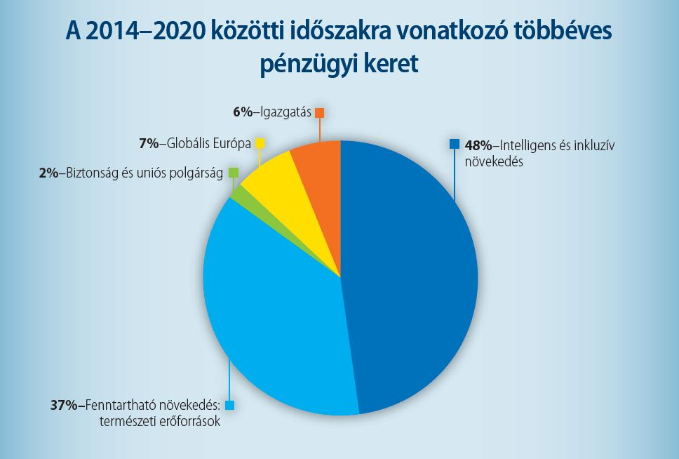

A 2014-2020-as többéves pénzügyi keret 5 fejezetből fog állni. Az Európai Bizottság javaslata alapján a legnagyobb részét a pénzeknek az "intelligens és inkluzív növekedés" kiadás fogja kitenni, mely a teljes keretösszeg 48%-át, 491 milliárd eurót foglalná magában. Ennek a fejezetnek több, mint háromnegyedét (376 milliárd euró) a gazdasági, társadalmi és területi kohézióra kívánják fordítani.
A kohéziós kiadások megoszlásának tervezete (336 milliárd+40 milliárd euró az Európai Összekapcsolási Eszközre):
- 162,6 milliárd euró a konvergencia régióknak;
- 38,9 milliárd euró az átmeneti régióknak;
- 53,1 milliárd euró a versenyképességi régióknak;
- 11,7 milliárd euró a területi együttműködésre;
- 68,7 milliárd euró a Kohéziós Alapnak.

A fejlesztési programok szakmai tartalma

A következőkben tehát elsősorban azokat a fejlesztési programokat mutatjuk be, melyeknek a következő, 2014-2020-as fejlesztési időszakban is komoly szerepe lesz a nemzetközi együttműködések erősítésében, a határon átnyúló fejlesztések finanszírozásában. Ennek megfelelően tekintsük át a 2007-2013 között pályázható Central Europe, A South-East Europe és a Magyarország-Románia határon Átnyúló programok fontosabb jellemzőit.

Közép-Európai transznacionális program (Central Europe - CE)
A programra minden non-profit jelleggel valamilyen közcélért tevékenykedő jogi személyiséggel rendelkező szervezet (közintézmények, hatóságok, civil szervezetek, stb.) valamint profitorientált cégek a "de minimis" elv alapján pályázhat. Legalább 3 partner a programtér legalább 3 országából (melyek közül legalább 1 EU tagállam) kell, hogy pályázzon
(megjegyzés: A transznacionális programok eddigi tapasztalatai alapján a projektek átlagos partnerszáma 8-10 partner 4-5 országból.)
A program esetében érvényes a vezető partner elv, mely a következőket jelenti:
- A projekt-partnerek egyike vállalja a vezető partner szerepét.
- Feladata a pályázat készítésének és a projekt végrehajtásának szakmai és pénzügyi koordinációja.
- Jogilag képviseli a projekt-partnereket a program felé (aláírja a támogatási szerződést a partnerek képviseletében)
Projektek időtartama: maximum 36 hónap
Igényelhető támogatás: A felhívásban nem szerepel minimális és maximális projekt-méret!!!
(DE általában ~1-2 millió euró)
A program átfogó célja a területi kohézió erősítése, a belső integráció előmozdítása és a versenyképesség növelése Közép-Európában. E célhoz négy prioritás kapcsolódik, melyek a következők:
1.Az innováció támogatása Közép-Európában
2.Közép-Európa külső és belső elérhetőségének javítása
3.A környezet felelősségteljes használata
4.Városok és régiók versenyképességének és vonzerejének növelése

Dél-Kelet Európai Transznacionális Együttműködési Program (South-East Europe - SEE)
Jogosult partnerek elsősorban közintézmények, "közjogi" intézmények, illetve a magánjog által szabályozott intézmények - bizonyos megkötésekkel. Minimális partnerszám: Legalább 3 partner a programtér legalább 3 országából (melyek közül legalább 1 EU tagállam).
A vezető partner elv itt is releváns, vagyis a projekt-partnerek egyike vállalja a vezető partner szerepét. Feladata a pályázat készítésének és a projekt végrehajtásának szakmai és pénzügyi koordinációja. Jogilag képviseli a projekt-partnereket a program felé. A projektek időtartama maximum 36 hónap.
Az igényelhető támogatásra vonatkozóan a felhívásban nem szerepel minimális és maximális projekt-méret. A tapasztalatok alapján a transznacionális projektek átlagos teljes költségvetése 1-2 millió euró között mozog. A támogatási intenzitás kapcsán fontos tudni, hogy 2007-2013 között a magyarországi partnerek a projekttel kapcsolatban felmerült költségeik 85 %-át igényelhetik a pályázatban. A nyertes projektek magyar partnerei a 85% támogatás mellé 10% automatikus nemzeti társfinanszírozásban fognak részesülni . Ezáltal a hazai partnerekre 5% önerő-teher hárul.
A program célja a kohézió, a stabilitás és a versenyképesség erősítése a transznacionális együttműködés fokozásával, az integráció növelésével, valamint a fenntartható fejlődés biztosításával.
Négy prioritási tengely kapcsolódik a fenti átfogó célhoz, melyek az alábbiak:
1 prioritás: Az innovációk és vállalkozás támogatása
2 prioritás: Környezetvédelem
3 prioritás: Európai hálózatokhoz való csatlakozás
4 prioritás: A városi környezetek fenntartható fejlesztése

Magyarország-Románia Határon Átnyúló Együttműködési Program
A programra alapvetően a következők pályázhatnak:
- Köz- vagy magánjog alapján létrehozott non-profit szervezetek
- Közhasznú/közcélú feladatok ellátásáért létesültek
- Programterületen bejegyzett székhellyel vagy telephellyel rendelkeznek
- Nincs köztartozásuk
Kivétel: EGTC - Európai Területi Együttműködési Csoportosulás (EGTC
Az előkészítés és a megvalósítás kapcsán közös szempontok érvényesítése elvárt a pályázóktól. Ilyenek a következők:
  - projekt fejlesztés és kidolgozás (joint development)
  - megvalósítás (joint implementation)
  - projekt költségvetés (joint financing)
  - projekt menedzsment (joint project management)

A program célja a határmenti térség alapvető erősségeire építve közelebb hozni egymáshoz a határmenti térségben élő embereket, közösségeket és gazdasági szereplőket az együttműködésbe bevont térség közös fejlesztésének elősegítése érdekében. Az átfogó célhoz két prioritási tengely kapcsolódik:
1 prioritás: Az együttműködési terület közös, fenntartható fejlesztéséhez szükséges kulcsfeltételek javítása
2 prioritás: A társadalmi és gazdasági kohézió erősítése a határ menti térségben

A klasztermenedzsment szervezet bemutatása: felelősségek, irányítási rendszerek, szakértők, tapasztalatok

A következőkben bemutatásra kerül a klaszter menedzsment szervezete, illetve a menedzsment humán kapacitása.

A klasztermenedzsment szervezet működését és irányítási modelljét az alábbi ábra szemlélteti:

Klasztermenedzsment szervezet

Klasztertagok
Klasztertagok
Klasztermenedzser
Erdész Béla

Klasztertagok
Klasztertagok

Klasztertagok
Klasztertagok
Klaszterasszisztens
Gálné Erdész Orsolya

Külső szakértők, alvállalkozók, beszállítók, egyéb partnerek

A klaszter legfőbb döntést hozó szervezete a Klaszter Bizottság, amely az összetételére vonatkozó rendelkezések szerint, reprezentatív módon tartalmazza a Klaszter működésében érdekelt szervezetek vezető képviselőit. A Bizottság tagjainak létszáma alapításkor 3 fő, mely tagjai közül Elnököt választ.

A klasztermenedzsmentet ellátó cég az ERBO-PLAN Mérnöki Szolgáltató Kft. A kft. szervezetén belül a Klaszter tevékenysége ellátásához szükséges önálló szervezeti és gazdálkodási egységet hoz létre (Klaszter Divízió). A kft. vállalja, hogy számviteli nyilvántartásait, könyveit úgy vezeti, hogy azon belül elkülönítetten tartja nyilván a Klaszter vagyonát, pénzeszközeit, eszközeit és forrásait úgy, hogy azokból mindig megállapítható legyen a Klaszter Divízió bevétele és kiadása, tartozása és követelése, adózás előtti eredménye stb.
A cég rendelkezik a megfelelő humán kapacitással a klaszter menedzsment feladatok lebonyolításához, illetve jelen projekt menedzseléséhez.
A Klaszter Menedzser feladata a Klaszter operatív működtetésének irányítása, menedzsment feladatainak ellátása, a klaszter képviselete. A Klaszter menedzsmentjével kapcsolatos teendőit a Klaszter SzMSz-e szerint végzi. Operatív, végrehajtó tevékenységét állandó jelleggel fejti ki, amelyről a Bizottság igénye szerint, de legalább évente két alkalommal beszámolási kötelezettséggel bír a Klaszter Bizottság felé.
A Klaszter Menedzsert a Körös-völgyi Környezettechnológiai Klaszter Megbízási-, vállalkozói-vagy munkaviszonyban foglalkoztatja.

A Körös-völgyi Környezettechnológiai Klaszter működésére vonatkozóan a Klaszter Menedzser jogosult a Klaszter nevében önállóan aláírni. Kötelezettségvállalással nem járó leveleket a Klaszter Menedzser felhatalmazása alapján megbízottja írhatja alá. Összhangban a klaszter SzMSz-ben leírtakkal, A Klaszter Menedzser a Klaszter Bizottság által hozott döntések keretein belül jogosult a Körös-völgyi Környezettechnológiai Klaszter ügyeiben önállóan dönteni.

Szervezeti és Működési Szabályzat
Az alábbi fejezetben röviden összefoglaljuk a Körös-völgyi Környezettechnológiai Klaszter Szervezeti és Működési Szabályzata alapján rögzített fontosabb felelősségi köröket, kompetenciákat, a tagok jogaira vonatkozó főbb megállapításokat, illetve vázlatosan rögzíthető a szervezeti struktúra felépítése (stratégiai szintű döntéshozók, operatív menedzsment stb.) is.

A Körös-völgyi Környezettechnológiai Klaszterben az alapítói tagok esetében a tagsági viszony a Szervezeti és Működési Szabályzat aláírásával keletkezett.

Klaszter-maghoz csatlakozott tagokra vonatkozó kitételek
- A Klaszter-maghoz (alapító tagok) csatlakozott tagok lehetnek a környezettechnológiai vertikumba tartozó jelentős, integrátori szerepet betölteni képes vállalkozások, a témában érdekelt önkormányzatok, illetve olyan szakmai, érdekképviseleti szervezetek, szakmai tanácsadók, oktatási intézmények, amelyek tevékenységüket a megújuló energiaforrásokra épülő technológiafejlesztéssel kapcsolatosan fejtik ki.
- Az Együttműködési megállapodásban megfogalmazott elveket, valamint az alapítókra vonatkozó kötelezettségeket és jogokat elfogadják, és akik csatlakozási szándékukat a Klaszter Bizottsághoz eljuttatott Csatlakozási szándéknyilatkozattal jelzik.
- Normatíven meghatározott belépési korlát nincs, Klaszter-maghoz csatlakozott tag lehet az, akit a Klaszter Bizottság ilyenként elfogad.

A Körös-völgyi Környezettechnológiai Klaszter Szervezeti és Működési Szabályzata előírásai a Klaszter nevében eljáró, az ERBO-PLAN Mérnöki Szolgáltató Kft. keretében működő klasztermenedzsmentre, e tevékenysége során a vele kapcsolatba kerülő felekre, a Klaszter javára képviseletet ellátókra, továbbá a Klaszter együttműködési hálózatában résztvevőkre kötelező érvényűek. A Klaszter mint hálózati együttműködés a benne résztvevők önálló eljárási képességét és jogait nem korlátozza.

A Körös-völgyi Környezettechnológiai Klaszter az együttműködési megállapodásban foglaltak szerint területi működésében, tevékenységi körében és tagsági viszonyában nyitott az ágazatban tevékenykedő és a későbbiekben az ágazathoz csatlakozó vállalkozások, szakmai és támogató szervezetek számára. A taggá válás esetleges eljárásbeli változásairól a Klaszter Bizottság dönt.

A klaszter tagok jogai különösen az alábbiak:
a) A Klasztert érintő kérdésekkel kapcsolatos információkhoz való hozzájutás,
b) Részvétel a Klaszter működésében, szervezésében, a tagok számára nyitott rendezvényein,
c) A meghatározott feltételeknek megfelelően, igénybe vehetik a Klaszter szolgáltatásait.

Az Alapító tagok további jogai
a) Az Alapító tagok alanyi jogon küldhetnek tagot a Klaszter Bizottságba,
b) A Klaszter Bizottságon keresztül közvetlenül meghatározhatják a Klaszter működésének irányait.

A Klaszter-maghoz csatlakozott tagok további jogai
a) A Klaszter-maghoz csatlakozott tagok a Klaszter Bizottság felkérésére teljes döntési jogkörrel rendelkező tagot delegálhatnak a Klaszter Bizottságba, míg tanácskozási joggal alanyi jogon vehetnek részt a Bizottság ülésein.

Klaszter Bizottság
A Klaszter Bizottság (a továbbiakban – Bizottság) a Klaszter legfőbb döntést hozó szervezete, amely az összetételére vonatkozó rendelkezések szerint, reprezentatív módon tartalmazza a Klaszter működésében érdekelt szervezetek vezető képviselőit. A Bizottság tagjainak létszáma alapításkor 3 fő, mely tagjai közül Elnököt választ.

a) A Bizottság jogait és feladatait testületként gyakorolja.
b) Működését saját ügyrendének megfelelően látja el, melyet a Bizottság az első ülésén fogad el.
c) Üléseit szükség szerint, de évente legalább két alkalommal tartja.
d) A Bizottság üléseiről, az ülés lényegét tartalmazó jegyzőkönyv készül. A jegyzőkönyvben foglalt tények bizalmas jellegéről, valamely bizottsági tag kezdeményezésére, a bizottsági ülésen jelenlévők minősített többsége dönt.
e) A Bizottság határozatait telefaxon, e-mailben is meghozhatja. Az ilyen módon hozott határozat akkor válik érvényessé, ha a döntésre való felkéréstől számított 72 órán belül a Bizottság tagjai több mint felének bizonyító erejű szavazata bármilyen írásos formában a Klaszter Menedzserhez megérkezik. A megadott határidőn túl vagy be nem érkező válaszok tartózkodásnak minősülnek. Nem hozhat a Bizottság ilyen módon döntést, minősített többséget igénylő döntések esetében.

Klaszter operatív menedzsmentje
A Klaszter működéséhez szükséges ügyletekben az ERBO-PLAN Mérnöki Szolgáltató Kft. mint önálló jogi személy neve alatt jogokat szerezhet és kötelezettségeket vállalhat, szerződést köthet, a Klasztert érintő egyéb kötelezettségvállalás esetén a Klaszter Bizottság elnökének előzetes ellenjegyzésével.

Az ERBO-PLAN Mérnöki Szolgáltató Kft. munkáját teljes önállósággal végzi. Munkáját a Klaszter céljaival összhangban a Klaszter Bizottság által elfogadott éves feladatterv és költségvetés alapján látja el.

A Klaszter Menedzser feladata a Klaszter operatív működtetésének irányítása, menedzsment feladatainak ellátása, a klaszter képviselete.
A Klaszter menedzsmentjével kapcsolatos teendőit a Klaszter SzMSz-e szerint végzi. Operatív, végrehajtó tevékenységét állandó jelleggel fejti ki, amelyről a Bizottság igénye szerint, de legalább évente két alkalommal beszámolási kötelezettséggel bír a Klaszter Bizottság felé.
A Klaszter Menedzsert a Körösvölgyi Környezettechnológiai Klaszter Megbízási-, vállalkozói-vagy munkaviszonyban foglalkoztatja.

Kockázatelemzés
A következő fejezetben fel kívánjuk mérni az alábbi tényezőkből fakadó, az eddig beazonosított, illetve a jövőben projektgenerálás keretében beazonosítani tervezett fejlesztési projektek megvalósítását, illetve a jelen stratégia teljesülését veszélyeztető kockázatokat.

A különböző kockázati tényezőket tematikus csoportokba rendezve az alábbi kockázati faktorokat azonosíthatjuk be:

- Műszaki kockázatok (előkészítés, kivitelezés kockázatai, meghibásodások, technikai károk, stb.): alapvető kockázati tényezőként azonosítható be a kivitelezés során bekövetkező időbeni csúszás, illetve az alvállalkozói lánc kapcsán a felelősségi körök nem megfelelő rögzítése
- Jogi szempont (kapcsolódó jogszabályi környezet, szabványok változása, kibocsátási határértékek változása, stb.): egyértelműen kiemelendő itt a közbeszerzési törvény mint kockázati tényező, illetve az új Európai Uniós jogszabályok, melyek részletei egyenlőre nem ismertek.
- Társadalmi szempont (lakossági ellenállás, közvélemény stb.): a stratégia megvalósítása kapcsán további kockázati tényező társadalmi hasznosság megfelelő kommunikációjának elmaradása
- Pénzügyi-gazdasági fenntarthatósági szempont (díjfizetési hajlandóság, üzemeltető kiválasztása, stb.): a cash-flow nem megfelelő tervezése, illetve a bevételek elmaradása jelenthet komoly pénzügyi kockázatot különösen az infrastrukturális projektek esetében
- Intézményi, szervezeti szempont (új szereplők belépése a folyamatba, tervezett üzemeltetői struktúra változása a vizsgált időtávon, közigazgatási átalakítás hatásai stb.): noha a Szervezeti és Működési Szabályzat egyértelműen rögzíti a kompetenciákat, egy klaszter esetében mindig jelenthet kockázatot a széleskörű partnerségből fakadó szervezeti bizonytalanság. Ugyanígy figyelembe kell venni, hogy adott esetben a klasztermenedzsmentben is történhetnek olyan jellegű változások, melyek gyengítik a klaszter intézményi, szervezeti hátterét.

A kockázatok felmérését követően egy rövid kockázatkezelési stratégia elkészítése javasolt, mely a jellemző kockázati tényezőkhöz egy valószínűségi mutatót, valamint egy hatás mutatót rendel. A kettő szorzataként meghatározásra kerül az adott kockázati mutató kockázati indexe:
Tényező megnevezése | Valószínűség  (1-7) | Hatás  (1-7) | Kockázati index  (1-49) | Beavatkozási javaslat
- A kivitelezés során bekövetkező időbeni csúszás | 2 | 5 | 10 | A kivitelezési kockázatok minimalizálása érdekében mindenképpen megfelelő közbeszerzési eljárás lefolytatása szükséges, illetve szerződésben rögzíteni kell a kockázat minimalizáló tényezőket.
- A gazdasági válság tovább erősödik, a recesszió mélyül | 4 | 7 | 28 | A klaszternek fel kell készülnie arra, hogy a válság elhúzódásával továbbra is csak saját pénzügyi forrásait használhatja. Ebből következően priorizálni szükséges a projekteket.
- A klaszter menedzsment szervezet nem tudja megfelelően ellátni feladatát | 2 | 7 | 14 | Képzési programokkal, folyamatos szervezetfejlesztéssel erősíteni szükséges a klaszter menedzsment szervezetet.
- A jogszabályi környezet kedvezőtlen irányban változik (ÁFA törvény, KKV törvény stb.) | 2 | 6 | 12 | Megfelelő módon alkalmazkodni szükséges az egyes jogszabályi változásokhoz.
- A közbeszerzési eljárásrend továbbra sem lesz egyértelmű | 4 | 5 | 20 | Pontos tervezési, előkészítési munkával a közbeszerzési eljárások paramétereit egyértelműen szükséges rögzíteni, már a felhívásban.
- Elmarad a tagdíjak fizetése, megnő a tagok hátraléka | 2 | 5 | 10 | Egyrészt a tagdíj megállapítása a tagok költségviselési hajlandóságát kell, hogy tükrözze, másrészt megfelelő szankcionálási eszközrendszert szükséges kidolgozni.
- Elmaradnak a hazai, illetve Európai Uniós fejlesztési források | 3 | 7 | 21 | A klaszternek fel kell készülnie arra, hogy az EU-s források elmaradásával csak saját pénzügyi forrásait használhatja. Ebből következően priorizálni szükséges a projekteket.
- A jövedelem termelő projektek esetében nem kellő körültekintéssel lett a cash-flow tervezve | 2 | 4 | 8 | A cash-flow tervezésnél körültekintően kell eljárni, pontosan egyértelműsíteni kell, hogy melyek a jövedelemtermelő elemek az egyes projektekben.
- Jelentős társadalmi ellenállás az egyes fejlesztések kapcsán | 2 | 5 | 10 | Megfelelő kommunikációval és disszeminációs tevékenységgel minimalizálni szükséges az ellenállást. Fontos a megfelelő stakeholderek bevonása az előkészítésbe.
- Nem sikerül a partnerségi együttműködésekbe kellő számú szereplőt bevonni | 3 | 5 | 15 | Megfelelő kommunikációval és disszeminációs tevékenységgel biztosítani kell a megfelelő részvételt. Fontos a megfelelő stakeholderek bevonása az előkészítésbe.

Az elemzett kockázati tényezők közül a legmagasabb (28-as) kockázati indexszel a válság elmélyülése rendelkezik. Amint arra fent már utaltunk, ebben az esetben a klaszter menedzsment, illetve a tagok fel kell, hogy készüljenek egy alternatív forgatókönyv megvalósítására, vagyis hogy bizonyos kiemelt projektekre koncentrálnak és ezeket saját forrásból valósítják meg. Részben ehhez kapcsolódik az ugyancsak magas (21-es) kockázati indexszel rendelkező tényező, mely szerint elmaradnak az Európai Uniós források. Ez különösen kemény tényező már csak azért is, mert Magyarország az első azon a listán, ahol az EU-s forrásoknak a kormányzati fejlesztésekben betöltött szerepét vizsgálták, vagyis ha az uniós források elmaradnak, akkor gyakorlatilag fejlesztésekre Magyarországon nem nyílik a közeljövőben lehetőség. A 20-as indexszel rendelkező közbeszerzési törvény kapcsán remélhetően a jövőben egyszerűbb eljárásrendek alkalmazására nyílik lehetőség. A közepes kockázatú (10-15-ös kockázati index) tényezők közül kiemelendő a partnerség építéssel kapcsolatos szempont. Itt egyértelmű a klaszter menedzsment feladata, minden eszközt és erőforrást mozgósítani kell a megfelelő kommunikáció érdekében.

A fent bemutatott kockázati tényezőket egy kockázatelemzési mátrix segítségével az alábbi módon ábrázolhatjuk.

A bekövetkezés valószínűsége  Hatása a projektek/stratégia céljaira | kicsi | közepes | nagy
kicsi |  | 1
közepes | 6, 9 | 5
nagy | 3, 4, 8, 10 | 2, 7

A mátrix jól szemlélteti, hogy noha magas bekövetkezési valószínűséggel rendelkező tényezőkkel egyenlőre nem számoltunk, több olyan kis-, illetve közepes valószínűségű szempont is van, melyeknek jelentős hatása lehet az egyes fejlesztési projektek, illetve a klaszter stratégia megvalósítására.

Cselekvési és ütemterv
A stratégiához kapcsolódó cselekvési és ütemterv a jelen dokumentumban rögzített legfontosabb mérföldkövekhez rendel határidőket. Összhangban a stratégiában meghatározottakkal, megítélésünk szerint célszerű időrendben egymásra épülve rögzíteni, hogyan alakul az egyes projektjavaslatok céldátuma. A határidők definiálását egyértelműen befolyásolja a pénzügyi- valamint humán erőforrások rendelkezésre állása.
A cselekvési és ütemterv – tekintettel a stratégia hosszabb időtávjára – nem kizárólag a pályázati célok teljesüléséhez elvégzendő tevékenységek, de a stratégia egészének, vagyis a beavatkozásoknak és a pályázaton kívüli projekteknek az időbeli ütemezését (tervezett kezdő és záró dátumát tartalmazza).

Stratégiai tevékenység megnevezése | Stratégiai tevékenység rövid tartalma | Felelős | Kezdési időpont (terv) | Záró időpont (terv)
A menedzsment típusú tevékenységek erősítése, szélesebb portfolió kialakítása | A klaszter menedzsment szolgáltatási portfoliójának letisztítása, megújítása | Klaszter menedzsment | 2011 II. n. év | folyamatos
Klaszter tagok körének bővítése | Folyamatos kommunikáció a potenciális tagok felé | Klaszter menedzsment | 2011 II. n. év | folyamatos
Nemzetközi kapcsolatrendszer bővítése | Rendezvényeken, konferenciákon való részvétel, előadások tartása | Klaszter menedzsment, érintett klaszter tagok | 2011 II. n. év | folyamatos
Komplex képzési program a klaszter humánerőforrás fejlesztése és a munkahelymegtartás érdekében | Képzési program előkészítése, megtervezése és lebonyolítása moduláris rendszerben | Klaszter menedzsment, érintett klaszter tagok | 2014. I. n. év | 2014. IV. n. év
Környezettechnológiai inkubátorház létesítése Gyulán | Kb. bruttó 500 négyzetméteres infrastruktúra fejlesztési projekt | Klaszter menedzsment, | 2015. III. n. év | 2016 IV. n. év
Helyi, komplex környezet technológiai program kifejlesztése | Helyi gazdaságfejlesztési program előkészítése a térségi döntéshozók bevonásával | Klaszter menedzsment, | 2014. I. n. év | 2015 IV. n. év
Környezettechnológiai projektfejlesztési módszertan kidolgozása | Projektfejlesztési, projektgenerálási technika kidolgozása a hatékony programfejlesztés érdekében | Klaszter menedzsment, | 2016 III. n. év | 2016 IV. n. év

A cselekvési és ütemterv 2011-től 2016-ig terjedő fejlesztési időszakot fog át. A feladatok ütemezése alapvetően követi a célpiramisban, illetve a stratégiában rögzített logikát vagyis hogy a klaszter menedzsment erősítése és a klaszter innovációs kapacitásának fejlesztése mellett kiemelt célkitűzés a következő Európai Uniós fejlesztési időszakra való felkészülés megkezdése is.

Mellékletek

Közüzemi szennyvízgyűjtő-hálózattal rendelkező települések és lakások
(Forrás: Országos Környezetegészségügyi Intézet, 2007.)

Év | Közüzemi szenyvízgyűjtő hálózattal rendelkező |  |  |  | A közüzemi szennyvízgyűjtő-hálózat hossza (km) | Egy km közüzemi vízvezeték hálózatra jutó közüzemi szennyvízgyűjtő- hálózat hossza (m)
Év | település |  | lakás |  | A közüzemi szennyvízgyűjtő-hálózat hossza (km)
Év | összesen | az összes település %-ában | összesen | az összes lakás %-ában | A közüzemi szennyvízgyűjtő-hálózat hossza (km)
1990 | 429 | 14,0 | 1 616 714 | 41,6 | 11 964 | 228
1991 | 437 | 14,2 | 1 648 703 | 42,1 | 12 524 | 231
1992 | 447 | 14,5 | 1 679 988 | 42,7 | 12 933 | 234
1993 | 456 | 14,7 | 1 701 977 | 43,0 | 13 815 | 245
1994 | 460 | 14,8 | 1 724 746 | 43,4 | 14 902 | 260
1995 | 514 | 16,4 | 1 761 471 | 44,2 | 15 683 | 266
1996 | 547 | 17,5 | 1 801 687 | 44,9 | 16 974 | 284
1997 | 647 | 20,7 | 1 855 322 | 46,0 | 18 472 | 304
1998 | 724 | 23,1 | 1 925 604 | 47,6 | 20 922 | 342
1999 | 794 | 25,4 | 1 992 516 | 49,1 | 22 732 | 367
2000 | 854 | 27,2 | 2 078 762 | 51,0 | 24 683 | 396
2001 | 992 | 31,6 | 2 179 085 | 53,4 | 27 233 | 435
2002 | 1 156 | 36,9 | 2 299 383 | 56,0 | 30 536 | 484
2003 | 1 302 | 41,9 | 2 298 888 | 59,1 | 33 268 | 522
2004 | 1 392 | 44,2 | 2 595 470 | 62,2 | 35 447 | 551
2005 | 1 469 | 46,7 | 2 733 853 | 64,9 | 36 863 | 570
2006 | 1 545 | 49,1 | 2 856 674 | 67,4 | 38 744 | 597
2007 | 1 607 | 51,0 | 2 979 885 | 69,8 | 40 530 | 621
2008 | 1 669 | 53,0 | 3 054 956 | 71,0 | 41 897 | 643
2009 | 1 725 | 54,7 | 3 119 437 | 72,0 | 42 438 | 651
2010 | 1 739 | 55,2 | 3 154 169 | 72,5 | 43 339 | 657

Települési szennyvízelvezetés és tisztítás (1990–) [1000 m³]
(Forrás: KSH, 2011)

Év | A közüzemi szennyvízgyűjtő-hálózaton elvezetett összes szennyvíz | Csak mechanikailag | Biológiailag is | III. tisztítási fokozattal is | Összes
Év |  | tisztított szennyvíz
1990 | 877 187,3 | 475 968,0 | 280 426,4 | 22 978,7 | 779 373,1
1991 | 826 978,4 | 450 223,7 | 267 869,2 | 21 339,9 | 739 432,8
1992 | 787 879,3 | 449 544,4 | 244 066,1 | 19 667,1 | 713 277,6
1993 | 709 785,9 | 389 484,0 | 236 191,5 | 19 162,4 | 644 837,9
1994 | 652 959,8 | 344 382,9 | 235 859,3 | 13 536,0 | 593 778,2
1995 | 639 696,8 | 325 450,9 | 244 992,3 | 13 000,7 | 583 443,9
1996 | 608 372,3 | 265 887,8 | 239 665,2 | 15 431,0 | 520 984,0
1997 | 570 614,8 | 231 634,1 | 245 385,9 | 11 762,4 | 488 782,4
1998 | 549 843,4 | 222 592,6 | 232 776,6 | 32 400,2 | 487 769,4
1999 | 588 459,9 | 224 673,3 | 261 597,3 | 36 997,9 | 523 268,5
2000 | 530 483,6 | 168 910,0 | 252 978,1 | 57 304,3 | 479 192,4
2001 | 519 549,3 | 197 628,8 | 222 229,4 | 60 355,4 | 480 213,6
2002 | 525 178,5 | 185 064,4 | 214 865,1 | 91 737,6 | 491 667,1
2003 | 525 082,0 | 142 450,5 | 182 455,4 | 163 382,5 | 488 288,4
2004 | 557 456,4 | 165 074,2 | 193 403,7 | 177 357,3 | 535 835,2
2005 | 588 064,0 | 174 815,2 | 188 778,9 | 196 783,8 | 560 377,9
2006 | 567 303,4 | 152 939,3 | 249 641,1 | 133 378,5 | 535 958,9
2007 | 533 889,4 | 128 143,3 | 217 654,1 | 165 185,7 | 510 983,1
2008 | 542 106,2 | 135 844,8 | 204 819,6 | 179 122,6 | 519 787,0
2009 | 529 022,2 | 123 511,7 | 201 940,7 | 182 073,0 | 507 525,4
2010 | 561 187,7 | 17 582,1 | 281 752,6 | 258 985,8 | - 0,5

Közegészségügyileg megfelelő ivóvízzel nem rendelkező települések átmeneti ivóvízellátása (1990–)
(Forrás: Nemzeti Környezetügyi Intézet (NeKI),
Magyarország vízgyűjtő-gazdálkodási terve, 2010.)

Év | Települések száma | A településeknek kiszállított ivóvíz mennyisége, m³
Év | Települések száma | tartálykocsiból | föld alatti tartályból | zárt cserekannás | csomagolt, illetve palackozott | összesen
1990 | 475 | 17 162 | 3 541 | 345 | 4 688 | 25 736
1991 | 351 | 8 856 | 1 454 | 262 | 4 290 | 14 862
1992 | 252 | 7 192 | 11 222 | 208 | 3 526 | 22 148
1993 | 185 | 5 385 | 4 829 | 122 | 3 682 | 14 018
1994 | 137 | 1 673 | 3 824 | 55 | 1 637 | 7 189
1995 | 78 | 1 224 | 148 | 40 | 1 424 | 2 836
1996 | 42 | 697 | – | 42 | 285 | 1 024
1997 | 33 | 677 | – | 248 | 116 | 1 041
1998 | 27 | 551 | – | 20 | 87 | 658
1999 | 29 | 11 201 | – | 108 | 106 | 11 415
2000 | 18 | 300 | – | 112 | 168 | 580
2001 | 13 | 398 | – | 626 | 163 | 1 187
2002 | 6 | 650 | – | – | – | 650
2003 | 30 | 2 200 | – | – | – | 2 200
2004 | 34 | 2 388 | – | 15 | 7 | 2 410
2005 | 48 | 1 478 | 11 | 1 | 247 | 1 737
2006 | 23 | 1 131 | – | – | 68 | 1 199
2007 | 6 | 399 | – | – | 12 | 410
2008 | 17 | 7 949 | – | – | 91 | 8 040
2009 | 28 | 3 398 | – | 21 | 28 | 3 447
2010 | 13 | 800 | – | 2 | 20 | 822

